

FACULTAD DE POSTGRADO
TRABAJO FINAL DE GRADUACIÓN

IMPLEMENTACIÓN DE UNIDAD DE CONTROL INTERNO EN IDH MICROFINANCIERA

SUSTENTADO POR:

SHIRLEY GABRIELA ORELLANA MARADIAGA
WENDY CAROLINA ORTEGA ALMENDARES

PREVIA INVESTIDURA AL TÍTULO DE

MÁSTER EN
DIRECCIÓN EMPRESARIAL

TEGICIGALPA, FRANCISCO MORAZÁN, HONDURAS, C.A.

ABRIL, 2024

UNIVERSIDAD TECNOLÓGICA CENTROAMERICANA
UNITEC

FACULTAD DE POSTGRADO

AUTORIDADES UNIVERSITARIAS

RECTORA
ROSALPINA RODRÍGUEZ

SECRETARIO GENERAL / PRORRECTOR
ROGER MARTÍNEZ MIRALDA

VICERRECTOR ACADÉMICO NACIONAL
JAVIER ABRAHAM SALGADO LEZAMA

DECANA DE POSTGRADO
ANA DEL CARMEN RETTALLY VARGAS
IMPLEMENTACIÓN DE UNIDAD DE CONTROL INTERNO EN IDH MICROFINANCIERA
TRABAJO PRESENTADO EN CUMPLIMIENTO DE LOS REQUISITOS EXIGIDOS PARA OPTAR AL TÍTULO DE

MÁSTER EN

DIRECCIÓN EMPRESARIAL

ASESOR METODOLÓGICO

MARIO ALBERTO GALLO SANDOVAL

ASESOR TEMÁTICO
MANUEL ANTONIO HERNÁNDEZ

MIEMBROS DE LA TERNA:
HENRY OVIEDO
CARLA CARDONA
JAVIER DEL CID
DERECHOS DE AUTOR

© Copyright 2023
Wendy Carolina Ortega Almendares
Shirley Gabriela Orellana

Todos los derechos son reservados.

FACULTAD DE POSTGRADO

IMPLEMENTACIÓN DE UNIDAD DE CONTROL INTERNO EN IDH MICROFINANCIERA

SHIRLEY GABRIELA ORELLANA MARADIAGA
WENDY CAROLINA ORTEGA ALMENDARES

Resumen

El IDH Microfinanciera es una institución sin fines de lucro su objetivo principal según sus estatutos es proporcionar apoyo fundamental para personas de escasos recursos, micro y /o pequeños empresarios con necesidades financieras organizados en las zonas rurales y urbanas del país. En el pasar de los años el IDH se ha fortalecido creando una estructura sólida y robusta. En la actualidad ha estado realizando un proceso de autorregulación con el propósito de aplicar buenas prácticas en cuanto a normas y procedimientos establecidos por el ente regulador de Honduras (CNBS) con el fin de salvaguardar los intereses de la organización para el bien de los fundadores, clientes, empleados e inversionistas. Conforme al tamaño y complejidad que la entidad posee actualmente y siguiendo la línea de autorregulación se propone a IDH que establezca la Unidad de Control Interno para realizar una labor de prevención y mitigación de los riesgos así como establecer controles de evaluación enfocando sus primeros esfuerzos en las áreas más sensibles de la organización que pueden representar impactos significativos en los resultados y al cumplimiento de objetivos de la institución, así mismo tendrá un enfoque de observancia para visualizar las oportunidades de mejoras en los procesos y políticas con el propósito de que IDH sea eficaz y eficiente. En esta investigación se ha considerado a bien proponer algunos procesos que conforme a los instrumentos aplicados dieron lugar a crearlos siendo estos un horizonte para todos los usuarios que lo aplican.
Palabras claves: (Autorregulación, Creación, Eficiencia, Procesos y Riesgos)

GRADUATE SCHOOL

INSERTE AQUÍ TÍTULO DEL TRABAJO

SHIRLEY GABRIELA ORELLANA MARADIAGA
WENDY CAROLINA ORTEGA ALMENDARES

Abstract
IDH Microfinanciera is a non-profit institution whose main objective according to its bylaws is to provide fundamental support to low-income people, micro and small entrepreneurs with financial needs organized in rural and urban areas of the country. Over the years, IDH has strengthened itself by creating a solid and robust structure. Currently, it has been carrying out a process of self-regulation with the purpose of applying good practices in terms of norms and procedures established by the Honduran regulator (CNBS) in order to safeguard the interests of the organization for the good of the founders, clients, employees and investors. According to the size and complexity that the entity currently has and following the line of self-regulation, it is proposed to IDH to establish the Internal Control Unit to carry out a risk prevention and mitigation work as well as to establish evaluation controls focusing its first efforts in the most sensitive areas of the organization that may represent significant impacts in the results and the fulfillment of the institution's objectives, it will also have an observance approach to visualize the opportunities for improvement in the processes and policies with the purpose of making IDH effective and efficient. in this research it has been considered appropriate to propose some processes that according to the applied instruments gave place to create them being these a horizon for all the users that apply it.

Key words: (Self-regulation, Creation, Efficiency, Processes and Risks)

DEDICATORIA
Este trabajo de investigación previo a nuestra investidura de máster en la carrera de Dirección Empresarial, lo dedicamos a cada una de las personas que nos brindaron apoyo cada vez que sentíamos que no podíamos, a esos seres muy importantes en nuestras vidas; padres, hermanos, hijos, principales motores de nuestras vidas que nos impulsaron a llegar hasta el final de esta carrera. No fue fácil, pero lo logramos.

AGRADECIMIENTO
En primer lugar, damos gracias al creador del universo a ese ser que nos proveyó en cada minuto, sabiduría, fuerzas, nos llenó de perseverancia para lograr lo que hoy celebramos con mucho gozo. Gracias a cada uno de nuestros maestros que con paciencia y dedicación nos trasmitieron de su conocimiento para enriquecer los nuestros y hacer de nosotros profesionales de mucho valor para la nación.

Shirley Gabriela Orellana Maradiaga
Wendy Carolina Ortega Almendares

ÍNDICE DE CONTENIDO
DEDICATORIA vii
AGRADECIMIENTO viii
ÍNDICE DE CONTENIDO ix
CAPÍTULO I. PLANTEAMIENTO DE LA INVESTIGACIÓN 13
1.1 INTRODUCCIÓN 13
1.2 ANTECEDENTES DEL PROBLEMA 14
1.3 DEFINICIÓN DEL PROBLEMA 15
1.3.1 ENUNCIADO DEL PROBLEMA 15
1.3.2 FORMULACION DEL PROBLEMA 16
1.3.3 PREGUNTAS DE INVESTIGACION 16
1.4 OBJETIVOS DEL PROYECTO 16
OBJETIVO GENERAL 16
OBJETIVOS ESPECIFICOS 17
1.5 JUSTIFICACIÓN 17
CAPÍTULO II. MARCO TEÓRICO 19
2.1 ANÁLISIS DE LA SITUACIÓN ACTUAL. 19
2.1.1. ORIGEN DE LAS MICROFINANCIERAS 19
2.1.2 MICROFINANCIERAS EN AMÉRICA LATINA Y EL CARIBE 20
2.1.3 INCLUSION FINANCIERA EN CENTROAMERICA 21
2.1.4 IMPACTO DE LA APLICACIÓN DE CONTROL INTERNO EN LAS OPD. 22
2.1.5 SUPERVISION DE EFICIENCIA EN LOS CONTROLES. 23
2.1.6 AUDITORIA INTERNA Y LA GESTION DE RIESGOS EN IDH. 24
2.2 CONCEPTUALIZACIÓN 25
2.3 TEORÍAS DE SUSTENTO 30
2.3.1 BASES TEÓRICAS 30
2.3.1.1 GESTION DE PROCESOS 30
2.3.1.2 PLANEACION ESTRATEGICA 32
2.3.1.3 ANALISIS DE RIESGOS 34
2.3.2 METODOLOGÍAS DESARROLLADAS 36
2.3.2.1 CONTROL INTERNO HERRAMIENTA PARA LA GESTION FINANCIERA 36
2.3.2.2 PROPUESTA DE MEJORA EN CONTROL INTERNO EN EL PROCESO DE FACTURACIÓN 37
2.3.3 INSTRUMENTOS UTILIZADOS 38
2.3.3.1 CONTROL INTERNO HERRAMIENTA PARA LA GESTION FINANCIERA 38
2.3.3.2 PROPUESTA DE MEJORA EN CONTROL INTERNO EN EL PROCESO DE FACTURACIÓN 40
2.4 MARCO LEGAL 41
CAPÍTULO III. METODOLOGÍA 43
3.1 CONGRUENCIA METODOLÓGICA 43
3.1.1 MATRIZ METODOLÓGICA 43
3.1.2 ESQUEMA DE VARIABLES DE ESTUDIO 44
3.1.3 OPERACIONALIZACIÓN DE LAS VARIABLES 46
3.2 ENFOQUE Y MÉTODOS 50
3.2.1 ENFOQUE 50
3.2.2 ALCANCE 50
3.2.3 DISEÑO 50
3.3 DISEÑO DE LA INVESTIGACIÓN 51
3.3.1 POBLACIÓN 51
3.3.2 MUESTRA 52
3.3.3 TÉCNICAS DE MUESTREO 52
3.4 TÉCNICAS, INSTRUMENTOS Y PROCEDIMIENTOS APLICADOS 52
3.4.1 INSTRUMENTOS 52
3.4.2 TECNICAS 53
3.4.3 PROCEDIMIENTOS APLICADOS 53
3.5 FUENTES DE INFORMACIÓN 54
3.5.1 FUENTES PRIMARIAS 54
3.5.2 FUENTES SECUNDARIAS 54
CAPÍTULO IV. RESULTADOS Y ANÁLISIS 55
4.4 INFORME DE PROCESO DE RECOLECCIÓN DE DATOS 55
4.2 RESULTADOS Y ANÁLISIS DE LAS TÉCNICAS APLICADAS 55
4.2.3 RESULTADOS CUANTITATIVOS Y ANALISIS CUALITATIVO 55
4.2.3.1 Encuesta 55
4.2.3.2 Entrevista 81
4.2.3.3 Entrevista realizada a un experto en control interno 84
CAPÍTULO V. CONCLUSIONES Y RECOMENDACIONES 86
5.1 CONCLUSIONES 86
5.2 RECOMENDACIONES 88
6.1 DISEÑO DEL ÁREA DE CONTROL INTERNO EN IDH 89
6.2 JUSTIFICACIÓN DE LA PROPUESTA 89
6.3 ALCANCE DE LA PROPUESTA 90
6.3.1 OBJETIVO GENERAL 90
6.3.2 OBJETIVOS ESPECÍFICOS 90
6.4 DESCRIPCIÓN Y DESARROLLO 90
6.4.1 DESCRIPCIÓN 90
6.4.2 DESARROLLO 90
6.4.2.1 Propuesta de la Estructura Organizacional de la Unidad de Control Interno 90
Responsibilidades 93
Funciones 94
6.4.1.2 Propuesta de Perfiles y Descripción de Puestos del Área de Control Interno 94
6.4.1.3 Propuestas de Políticas de Control Interno 100
1. Política de Evaluación del Riesgo 100
2. Política de Control 102
3. Políticas de Información y Comunicación 104
4. Políticas de actividades de supervisión 105
6.4.2.5 Propuesta de Procesos 107
6.4.1.4 Propuesta de Planilla 122
Tabla 8. Propuesta de Planilla de la Unidad de Control Interno 122
6.4.1.4 Propuesta de Capacitaciones y Presupuesto 123
Tabla 9. Capacitaciones Generales 124
Tabla 10. Presupuesto Detalle de Capacitación Implementación, Importancia y Funcionamiento del Control Interno* 124
Tabla 11. Capacitaciones del Área de Control Interno 125
TEMARIO DE CAPACITACION PARA JEFE DE CONTROL INTERNO 126
TEMARIO DE CAPACITACION PARA OFICIALES DE CONTROL INTERNO 126
TEMARIO DE CAPACITACION PARA TODAS LAS AREAS DE IDH 127
6.5 MEDIDAS DE CONTROL (métricas, indicadores) 128
6.6 CRONOGRAMA DE IMPLEMENTACIÓN Y PRESUPUESTO 131
6.6.1 Cronograma de Implementacion 131
6.6.2 Presupuesto Anual 133
6.2.3 Beneficio cuantitativo de Propuesta de Implementación del Área de Control Interno 135
6.7 CONCORDANCIA DE LOS SEGMENTOS DE LA TESIS CON LA PROPUESTA 138
REFERENCIAS BIBLIOGRÁFICAS 140
ANEXOS 142
Carta de autorización 142
Encuesta 143

CAPÍTULO I. PLANTEAMIENTO DE LA INVESTIGACIÓN

INTRODUCCIÓN
En la actualidad las microfinancieras son el apoyo fundamental para personas de escasos recursos, micro y /o pequeños empresarios con necesidades financieras organizados en las zonas rurales y urbanas del país.
Por estar dedicado a otorgar crédito a un sector informal de la sociedad, en el presente trabajo de tesis se propone establecer una unidad de control interno para la microfinanciera ya que para IDH se ha identificado un crecimiento bastante significativo tanto en la cartera de clientes, como en sus activos, su patrimonio y la plantilla de colaboradores. Lo que será de apoyo para el órgano administrativo y directivo para que los objetivos se realicen de la mejor manera y conforme a los lineamientos establecidos, ya que la importancia de control interno es garantizar la integridad, eficiencia y sostenibilidad de las operaciones de estas instituciones, así como gestión eficaz del riesgo de acuerdo con el perfil del negocio y la cultura de ética y otros aspectos que apoyan el logro de los objetivos de la Institución.
La efectividad del control interno no solo resguarda los activos financieros, sino que también contribuye a fortalecer la confianza de los socios, los inversionistas y los clientes de la microfinanciera.
Por lo antes mencionado se sugiere que la unidad de control interno este enfocado en aumentar la eficiencia y la efectividad de los procesos del área de negocios generando valor a cada uno de los procesos operativos de la empresa, evaluar el personal que forma parte de esta unidad que sean congruentes con los valores de la empresa y que se logre enfatizar en la importancia de los controles internos para que cada trabajo sea enfocado en prevenir en lugar de corregir.
Se plantearán revisiones a los controles de manera periódica para que se puedan adaptar al cambio y las necesidades del entorno del mercado, manteniendo los estándares de productividad conforme a los objetivos de la institución, considerando la eficacia y eficiencia operativa.

ANTECEDENTES DEL PROBLEMA
A finales del siglo XIII y principios del siglo XIV se vuelven relevantes los oficios de procuradores, contadores, para vigilar todo el proceso mercantil (Cipolla, 1979, p. 330 - 331), es aquí donde nace el termino control interno. Las empresas actualmente al tener un sistema de control interno adecuado conforme a su tamaño, naturaleza y razón de negocio, garantiza que las estrategias, metas y las actividades establecidas por el consejo administrativo se cumplan de conformidad en el corto y largo plazo, con el objetivo principal de permanecer en negocio en marcha.
Los riesgos internos y externos son inherente a todo tipo de negocio en marcha, a falta de un tratamiento adecuado, estos pueden ocasionar efectos catastróficos en términos financieros en las organizaciones, el tener un control interno adecuado garantiza y los minimiza.
El control interno proporciona un buen funcionamiento de las empresas, con este se identifica, analiza y se logra determinar cualitativa y cuantitativamente el tamaño de los riesgos que podría ocasionar la interrupción al cumplimiento de los objetivos de la organización.
Uno de los antecedentes relevantes que dio pie a la aplicación y a la observancia forzada de control interno fue el caso Watergate, investigación llevada a cabo entre los años 1973 y 1976, el resultado de esta fue encontrar que grandes empresas norteamericanas estaban involucradas en operaciones ilegales de financiación de partidos políticos a raíz de esto se creó un proyecto de ley nombrado Corrupt Practices Act, de 1977 (FCPA) (Ley sobre las Prácticas Corruptas Extranjeras).
Tomando en cuenta lo anterior y colocando en contexto el proceso de control interno en las microfinancieras reguladas en Honduras, aplicar este procedimiento da lugar a salvaguardar los intereses y objetivos de las organizaciones, también son un mecanismo de apoyo al órgano de administración o dirección, y de manera bilateral responde a los compromisos ante los socios, accionistas y clientes.
IDH Microfinanciera ha generado logros cuantificables en el tiempo, donde su tamaño y complejidad de hace diez años atrás, es incomparable, hoy en día en IDH microfinanciera ha tenido que realizar cambios estructurales con el enfoque de generar orden y control para poder mitigar los riesgos inherentes del negocio, es aquí donde surge la necesidad de crear el área de control interno para que la alta gerencia pueda tener retroalimentación de las evaluaciones a los controles.
De conformidad a lo establecido para las microfinancieras reguladas y considerando la naturaleza, tamaño y perfil del negocio de IDH microfinanciera (no regulada) es importante la implementación del área de control interno, como una buena práctica, esta área vendría a ser un pilar fundamental para seguir teniendo estable su buen desempeño y manteniendo la calidad de indicadores, así mismo le daría un descanso operativo a la alta gerencia.

1.3 DEFINICIÓN DEL PROBLEMA

1.3.1 ENUNCIADO DEL PROBLEMA
En la actualidad la microfinanciera IDH tiene 45 años de estar incursionando en el rubro de las microfinanzas inclusivas, Desde sus inicios se ha comprometido con ser una solución de crédito orientada a personas dedicadas al comercio informal, desembolsando pequeños préstamos a emprendedores, o grupos de microempresarios organizados en las zonas rurales y urbanas del país, principalmente al sector de comercio, servicios, agrario y artesanal, brindándoles asistencia financiera a individuos y motivándolos a que sus ingresos crezcan.
Por lo antes mencionado la microfinanciera está expuesta a ciertos riesgos crediticios, de mercado, sociales, financieros etc. por lo que ha dado a demostrar que existen deficiencias en la aplicación de políticas establecidas para cada proceso que involucre la otorgación del crédito y lo posterior a dicho proceso.
Así mismo no existe un seguimiento constante de la cartera de préstamos para identificar los posibles riesgos que implica el no monitorear los índices de morosidad, la calidad de la cartera y la evaluación de la capacidad de pago de los clientes.
Actualmente no se cuenta con la efectiva segregación de funciones y controles internos que lo verifiquen, lo que da lugar a que se puedan encontrar muchas fallas a los procesos internos lo que lleva a conocer el impacto de estar más expuesto a los riesgos operativos.
La ausencia de procedimientos claros da lugar a errores y malentendidos en las operaciones diarias, lo que da como resultado contar con fallas en la documentación y problemas en la gestión de los clientes. Sin políticas establecidas los empleados pueden tomar decisiones de forma inconsistente lo que puede generar confusión entre los clientes.
La falta de controles solidos puede facilitar la corrupción y fraude por parte de los empleados y de los clientes, ya que es más difícil detectar y prevenir las actividades fraudulentas.

1.3.2 FORMULACION DEL PROBLEMA

¿Qué medidas pueden ser implementadas para garantizar la integridad y confiabilidad de los datos financieros en un entorno empresarial en constante cambio y crecimiento y que dichas medidas puedan guiar a la empresa hacia la creación de controles solidos para la mitigación de los riesgos operativos y de liquidez de la microfinanciera?

1.3.3 PREGUNTAS DE INVESTIGACION
¿Cuáles son los factores críticos que dan como resultado la necesidad de diseñar la unidad de control interno en la microfinanciera?
¿Qué métodos eficaces se pueden aplicar para evaluar y dar seguimiento a los riesgos más importantes que enfrenta la microfinanciera, teniendo en consideración los riesgos sociales relacionados con la inclusión financiera, riesgos operativos y riesgos financieros?
¿Qué protocolos de seguridad solidos se utilizan para proteger las bases de datos de la microfinanciera, tomando en cuenta los posibles accesos no autorizados, ataques cibernéticos que puedan influir en la perdida de datos, así como el tema de actualización de los datos de los clientes?
¿Qué mecanismos y/o herramientas son los adecuados para establecer la unidad de control interno en la microfinanciera?

1.4 OBJETIVOS DEL PROYECTO

OBJETIVO GENERAL
Diseñar una unidad de control interno a través de un marco de políticas, procesos, lineamientos, responsabilidades y metodologías a utilizar, que identifiquen, evalúen, gestionen y controlen los riesgos internos y externos que afectan la entidad. Así mismo que permita realizar de manera eficiente los procesos para garantizar el desarrollo sostenible de la microfinanciera.

OBJETIVOS ESPECIFICOS
- Identificar los factores que influyen en la necesidad de diseñar una estructura del área de control interno en IDH
- Analizar las políticas y procesos de evaluación y seguimiento de los riesgos más importantes para la microfinanciera para poder mitigarlos en un futuro, garantizando la continuidad del negocio protegiendo los intereses de los clientes, inversionistas y socios.
- Evaluar la calidad de las bases de datos y los protocolos de seguridad que protegen las mismas dentro de la microfinanciera.
- Elaborar una propuesta de mejora a IDH que permita implementar la unidad de control interno.

1.5 JUSTIFICACIÓN
Debido al crecimiento acelerado y sostenible en los últimos 5 años en la microfinanciera y considerando las normativas y regulaciones establecidas, como buenas prácticas es necesario establecer la unidad de control interno para garantizar la efectividad e integridad de los procesos desde una perspectiva preventiva y analítica, lo que ayudó a realizar un análisis profundo a los indicadores más importantes de la organización, enfocándose en los riesgos inherentes al portafolio.

La implementación del área de control interno es necesaria para prevenir los posibles riesgos financieros inherentes a las operaciones de la microfinanciera, como establecer procesos eficaces que no den lugar a acciones imprevistas por parte de los empleados al momento de colocar un crédito y darle seguimiento con la debida diligencia que se requiere, esto para garantizar una cartera equilibrada, mercadeable y que mantenga la sostenibilidad a largo plazo.
Se creó una estrategia efectiva que consista en mitigar el riesgo crediticio evaluando cada uno de los productos financieros y la finalidad de este y verificar que la diversidad de la cartera de préstamos, tanto en términos de tipos de productos crediticios como los perfiles de clientes estén alineados a los requisitos establecidos del producto. Esto ayuda a reducir la exposición a riesgos específicos y a mejorar la resiliencia de la institución ante condiciones adversas.
Se establecerán capacitaciones constantes a los empleados en donde el enfoque sea exponer los riesgos a los que está expuesta la microfinanciera y saber que acciones correctivas tomar para lograr mitigarlos. De igual manera se presentarán nuevas tendencias de sistemas y tecnologías que les permitan disminuir los niveles de error.
Una unidad de control implementado de forma eficiente genera valor a los procesos operativos de la microfinanciera, ya que un programa bien estructurado y ejecutado de manera adecuada, no sólo ayudará la operatividad de la empresa a trabajar de manera preventiva, sino da lugar a que los responsables directos de los procesos respecto a los posibles problemas futuros actúen en materia del control interno, es decir, antes de que éstos se materialicen, también detectará, se le dará seguimiento y prevendrá sobre las posibles debilidades que se pudieran generar dentro de los procesos de operación debido a incumplimientos de políticas, evitando así posibles pérdidas tanto financieras como a nivel reputacional.

CAPÍTULO II. MARCO TEÓRICO

ANÁLISIS DE LA SITUACIÓN ACTUAL.

2.1.1. ORIGEN DE LAS MICROFINANCIERAS
El origen de las microfinanzas se remonta a la década de los 70 cuando en Bangladesh el profesor Yunnus, precursor de los microcréditos, empieza a conceder pequeños créditos a personas pobres sin ningún tipo de garantía (Armendáriz y Morduch, 2005). Varios años después, al observarse el éxito de esta nueva forma de crear acceso financiero se crea una de las instituciones microfinancieras más importantes del mundo: el Grameen Bank. Hoy en día es un referente en el sector micro financiero (Fernández, 2006 en Galindo y Cuesta (Coord.); Lacalle, 2008).
Contextualizando un poco más; Las microfinancieras son instituciones que se dedican a prestar el servicio financiero a las microempresas, entidades pequeñas que constan con no más de 5 empleados, o personas que están la base de la pirámide, estos para seguir en un constante crecimiento financiero están obligados a acceder a un financiamiento para asegurar su capital de trabajo, es aquí donde las microfinancieras crean un servicio adecuado para este rubro, debido a la exclusión en el sector robusto de financiación (Pollinger, Outhwaite y Cordero-Guzman, 2007).

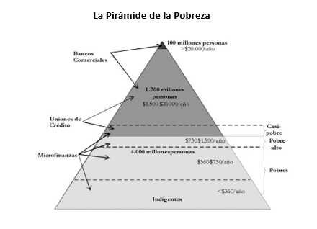
Figura 1. Clasificación de la población en la base de la pirámide
Fuente: Evaluación del impacto de las Microfinanzas como herramienta en la inclusión financiera.

En esta grafica se explica un poco a que se refiere la base de la pirámide, es aquí donde se clasifican la población y su poder adquisitivo, el sector que atiende las microfinancieras encuentran entre el peldaño penúltimo y último de la pirámide, donde el costo per cápita esta entre $ 1.19 y $ 11.00 diarios.
El objetivo de las microfinancieras además de crear un acceso financiero es apoyar al desarrollo de los países, minimizando el desempleo, generando crecimiento y una mejor calidad de vida. (Morales et al. 2019), Algunos de los productos más comunes que ofrecen las microfinancieras son ahorros y crédito, seguros, transferencias de dinero y servicios de pago (Morales-Nieto, 2008).

2.1.2 MICROFINANCIERAS EN AMÉRICA LATINA Y EL CARIBE
En América Latina las instituciones microfinancieras nacen como herramienta para combatir la pobreza a través de los servicios financieros, recalcando que el de mayor impulso es el microcrédito (Carvajal y Espinoza, 2020). En la década de los ochenta se comenzaron a realizar los primeros microcréditos en EE. UU. y en la década de los noventa ya había IMFs en todos los 50 estados (Richardson, 2009).
Uno de los mejores éxitos en los programas de microcréditos más exitosos de ACCION International en países de Latinoamérica tienen una política de tolerancia cero en incumplimientos de préstamos. (Bhatt, Painter y Tang, 1999). En el mundo de las microfinanzas hay muchos riesgos a los cuales se confronta y las microfinancieras luchan para poder controlarlos, a través de controles rigurosos y de presión hacia al cliente.
A nivel latinoamericano y el caribe existen redes de organizaciones privadas sin fines de lucro, que promueven el desarrollo social y económico por medio de microfinancieras. La Red Solidarios, constituida por 7 países y 19 instituciones microfinancieras en Latinoamérica y el Caribe y también a nivel de región centroamericano y el Caribe se tiene a la Redcamif.

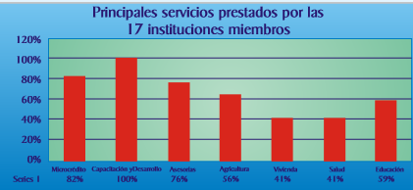
Figura 2. Principales servicios prestados por las Microfinancieras
Fuente: Memoria anual 2014 de la Red Solidarios
En esta tabla se puede observar el compromiso de las Microfinancieras donde sus mayores esfuerzos lo tienen en el otorgamiento de Microcrédito y el de Capacitación y Desarrollo.
A nivel de Honduras se muestran los siguientes datos según la revista de Redcamif, la cual atiende a varias instituciones del sector del microcrédito
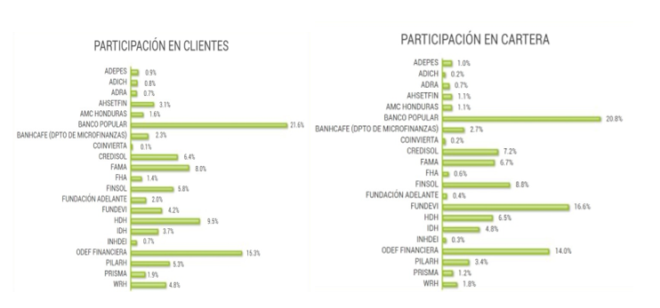
Figura 5 Participación de clientes y tamaño de cartera de prestamos
Fuente Revista Redcamif 2018
En la figura se enlista todas las instituciones del sector que atiende a la población de escasos recursos en Honduras inscritas en Redcamif.

2.1.3 INCLUSION FINANCIERA EN CENTROAMERICA
En el caso de Centroamérica donde las actividades económicas y productivas de los países tienen un fuerte componente de informalidad, el micro financiamiento se ha convertido en una alternativa para la reducción de la pobreza y las desigualdades sociales. Según un estudio realizado por la CEPAL-GTZ (Álvarez, 2009), el sector MIPYME representa más del 90% de la estructura empresarial de la región y se estima que contribuye con entre el 20% y el 50% del PIB. (La importancia del sector micro financiero en CA, marzo 2015)
El Índice de Inclusión Financiera, tiene por objeto medir la accesibilidad universal a productos y servicios financieros a poblaciones que siempre han estado excluidas, con el fin de estimular el crecimiento y el desarrollo económico que les permita mejorar sus condiciones de vida y se basa en algunos indicadores: Apoyo del gobierno a la inclusión financiera, capacidad de regulación y supervisión para la inclusión financiera, regulación prudencial, regulación y supervisión de carteras de crédito, regulación y supervisión de actividades de captación de depósitos, regulación de seguros dirigidos a poblaciones de bajos ingresos, regulación y supervisión de sucursales y agentes, requisitos para entidades de crédito no reguladas, regulación de pagos electrónicos, sistemas de información crediticia, reglas de conducta del mercado.
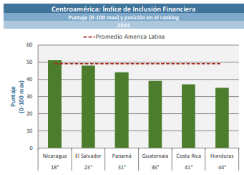
Figura 5. Índice de inclusión Financiera
Fuente: Dirección de inteligencia económica (SIECA) con información de The Economist
En la gráfica anterior se puede observar como a nivel de Centroamérica el índice de inclusión financiera predomina más en Nicaragua encontrándose en la posición 18 del Ranking con un puntaje aproximadamente de 51, por encima del promedio de América Latina.
El Salvador se encuentra cerca del promedio de América Latina con un puntaje de 48 sobre 100 estando en la posición 23 del Ranking. Por otra parte, Panamá, Guatemala, Costa Rica y Honduras se encuentran por debajo del promedio de América Latina, estando Honduras en la posición 44 del Ranking con un 35 de puntaje sobre 100 en el índice de inclusión Financiera.
Los autores de The Routledge hand book of international development discuten la evolución del concepto de microfinanzas y su impacto en el desarrollo económico, social y humano. Además, se analizan las limitaciones y críticas de las microfinanzas y se examinan los desafíos y oportunidades para la inclusión financiera a nivel mundial. Los autores concluyen que la inclusión financiera es esencial para el desarrollo sostenible y que las microfinanzas pueden ser un medio efectivo para lograrla, siempre y cuando se aborden adecuadamente sus limitaciones y desafíos. (La importancia de la inclusión financiera en el desarrollo económico, marzo 2023).

2.1.4 IMPACTO DE LA APLICACIÓN DE CONTROL INTERNO EN LAS OPD.
El impacto de manera primordial sería que esta área servirá de mucho apoyo al consejo administrativo o Dirección para poder vigilar que los objetivos de la Institución, incluyendo procesos de reporte de información confiable, oportuna y relevante; asimismo, las funciones de gestión de riesgo, Cumplimiento y Auditoría Interna se estén llevando a cabo de conformidad, esto como una buena práctica a lo que establece el ente regulador.
Al aplicar un sistema de control interno se debe de diseñar una estructura adecuada en función al tamaño y complejidad de las OPD siempre teniendo en cuenta que se deben de documentar manuales, políticas y procedimientos de gestión y control de riesgos, así como en otras normas de naturaleza similar establecidas por la Institución Supervisadas. (CIRCULAR 015/2022 CNBS).
El diseñar una estructura del control interno ayuda a para ayudar a minimizar los “vacíos” en los controles y las duplicaciones innecesarias de tareas asignadas relacionadas con el riesgo y el control. Los riesgos son inherentes a todo tipo de negocios, pero en ese sentido el consejo administrativo y/o dirección está en responsabilidad de buscar mecanismos para dilatarlos y/o mitigarlos a su máxima expresión. El apetito de riesgo de igual forma es parte del negocio y estos se puede llegar a dilatar o eliminar. Existes varias formas de mitigar los riesgos, pero el mecanismo más acertado es diseñar e implementar un área preventiva como es la de control interno.

2.1.5 SUPERVISION DE EFICIENCIA EN LOS CONTROLES.
En los últimos tiempos en las instituciones se ha mal interpretado el rol y el origen de la estructura y las funciones que debe ejercer el área de auditoría interna, donde se le ha delegado actividades de control interno y la gestión de los riesgos, desviando un poco sus responsabilidades.
Las actividades que están fuera del marco de la auditoría interna no se pueden señalar que está siendo incorrecto sin embargo se pierden esfuerzos para poder tratar las actividades que realmente deben estar realizando y no perder el enfoque que estos tienen, que es el de revisar y asegurarle al consejo administrativo y dirección que los lineamientos establecidos a nivel de la organización estén cumpliendo y de sugerir las mejoras que se deben implementar para mitigar los riesgos.
La supervisión de la eficiencia de los controles es parte de las responsabilidades del área de control interno, la realización de esta actividad es asegurar que los controles estén siendo los más adecuados en cada área de la organización vigilando que los mismos estén aplicados de la mejor manera y que estos estén ayudando a la eficiencia de la ejecución de las tareas asignadas evitando que existan reprocesos creando interrupciones en los objetivos organizacionales.
El realizar los cambios pertinentes en los controles dependerá de mucho de los resultados que se puedan obtener al realizar evaluaciones a los diferentes riesgos de una manera periódica y de la eficacia de estos de manera continua. Los factores internos y externos son un precedente para tomar decisiones de cambio para los controles que en su tiempo fueron lo más adecuados y efectivos pero que perdieron la seguridad que le brindaban a la dirección

2.1.6 AUDITORIA INTERNA Y LA GESTION DE RIESGOS EN IDH.
En el Instituto para el Desarrollo Hondureño (IDH) en la actualidad se tiene El sistema de control interno lo constituyen desde la asamblea a través del comité de auditoría. También se tiene a nivel de Junta Directiva un comité de: RRHH, Riesgos, IT, Cumplimiento y Comité de Gobierno Corporativo, por otro lado, cada año contrata una firma auditora externa con la categoría de A por el ente regulador (Comisión Nacional de Banca y Seguros).
El IDH como una buena práctica para la gestión de riesgos, lo establece desde un gobierno corporativo bajo el modelo estratégico, esta gobierna bajo un marco de políticas y con un alineamiento a las normativas de la entidad reguladora del país y ser gestor del monitoreo y control gerencial.
Como uno de los planes de corto plazo es fortalecer el sistema del control interno, la rendición de cuentas a nivel interno y externo, el seguimiento de las actividades de control en cada una de las áreas, la verificación y divulgación de resultados y el cumplimiento con las disposiciones de junta directiva, de la administración y de los entes reguladores, esto como una medida preventiva y de mitigación de los posibles riesgos en los aspectos más relevantes de institución como ser los crediticios, operativos, esto para que el margen de error que la tercer defensa pueda encontrar estén subsanadas.
Actualmente el IDH utiliza en cierta medida lo que estipula el documento elaborado por la colaboración entre el Comité de Organizaciones Patrocinadoras (COSO), donde establece ayudar a las instituciones a mejorar su estructura general del gobierno corporativo, donde le establece medidas, responsabilidades, funciones específicas para poder aplicar sistemas de mitigación de riesgos.
El COSO establece un marco integral donde establece las tres líneas de defensa en una organización , la cuales son: primer línea de defensa control interno bajo las responsabilidades designadas por el Consejo administrativo o la Dirección, estas son las duelas de los procesos, la segunda línea de defensa realiza la supervisión o vigilancia que es responsable por muchos aspectos de la gestión del riesgo siempre está bajo el mando de la alta dirección y la tercer línea de defensa asegura al consejo de administración que el desempeño que realiza la primera y la segunda líneas son consistentes con las expectativas que la alta dirección a provisto en ellas.

CONCEPTUALIZACIÓN
Cultura de ética: La cultura ética en una empresa se refiere al conjunto de valores, normas y principios que guían el comportamiento y las decisiones de sus miembros. Es fundamental para fomentar el compromiso, el trabajo en equipo y el respeto profesional, así como para mejorar aspectos como el entorno laboral, promover la igualdad y el respeto a los derechos. La cultura ética empresarial es clave para la imagen de la empresa, la atracción del mejor talento y el cumplimiento normativo. Se manifiesta a través de documentos como el código de ética y se puede promover a través de la implementación de elementos como el Código de Ética y conducta, la Línea Ética y la evaluación del "pulso ético" de la organización. (Editorial RSyS, 2017)
La ética es más importante que nunca, no solo para la imagen que una compañía proyecta hacia sus clientes y el público en general, sino también para atraer al mejor talento, aquellos profesionales que pueden llegar a aportar muchísimo valor al negocio. (Factorial, 2023)
Información confiable: La información confiable en una microfinanciera se refiere a datos precisos y veraces que permiten evaluar la situación financiera de la institución y tomar decisiones fundamentadas. Esto incluye informes financieros, indicadores y ratios financieros, así como el cumplimiento normativo en cuanto a la protección de los datos de los clientes. La transparencia y la seguridad en la gestión de la información financiera son aspectos cruciales para generar confianza en los clientes e inversionistas. Además, es importante que las empresas financieras confiables manejen buenas prácticas, como tener un aviso de privacidad y uso de datos personales visible. (ConnectAmericas, 2019)
Gestión de riesgos: La gestión de riesgos en una microfinanciera se refiere a la identificación, evaluación y mitigación de las posibles amenazas financieras que la institución pueda enfrentar. Estos riesgos pueden incluir el riesgo crediticio, el riesgo de mercado, el riesgo operativo, entre otros. Para abordar estos riesgos, es fundamental desarrollar informes, políticas y procedimientos específicos, así como integrar la gestión de riesgos con los objetivos de negocio.
La gestión del riesgo financiero implica la utilización de herramientas para evaluar y predecir riesgos, la diversificación de riesgos a través de un portafolio de inversiones equilibrado, y la evaluación continua de los resultados obtenidos. Es crucial contar con un equipo de profesionales bien formados y altamente especializados en las nuevas tendencias del sistema financiero para una gestión efectiva del riesgo financiero. (Piranirisk, 2014)
Apetito de riesgo: El apetito de riesgo se refiere a la cantidad y tipo de riesgo que una organización está dispuesta a asumir para alcanzar sus objetivos estratégicos. Es un concepto fundamental en la gestión de riesgos, ya que al determinar el nivel de riesgo que la empresa enfrentará, se sabrá qué recursos y esfuerzos se requieren para manejarlo y mitigar un posible impacto. Según la norma ISO 31000, el apetito de riesgo se define como la exposición de riesgo que la organización está dispuesta a aceptar.
Este concepto es dinámico y debe ser revisado continuamente para asegurarse de que sea coherente con los objetivos de la organización. La definición del apetito de riesgo es una tarea que debe involucrar a la alta dirección y ser comunicada de manera precisa a todos los niveles de la organización. En resumen, el apetito de riesgo es esencial para alinear la gestión de riesgos con las expectativas y objetivos de la organización, y debe ser revisado periódicamente para adaptarse a los cambios en el entorno empresarial. (Global Suite Solutions, 2023)
Mejora continua: La mejora continua es una práctica de gestión que busca mejorar constantemente los procesos de una empresa para ser más eficiente y tener un mejor desempeño en el mercado. En el sector financiero, la mejora continua puede contribuir a reducir costos, aumentar la calidad de los productos o servicios, mejorar la satisfacción del cliente y aumentar la adaptabilidad y competitividad de la empresa. Además, la mejora continua puede contribuir a reducir la rotación de los empleados y mejorar su satisfacción.
Para aplicar la mejora continua en una empresa, es importante identificar los puntos que hay que mejorar, crear prioridades y entender si se necesitan recursos adicionales. También es importante crear una cultura de mejora continua en la empresa para que todos los empleados estén comprometidos con el proceso. (Sydle, 2022)
Consejo Administrativo: El Consejo de Administración de una empresa es el máximo instrumento de gobierno corporativo. Los propietarios y accionistas de la empresa delegan sus funciones en este órgano. Para ello, nombran un grupo de consejeros con un perfil profesional especializado en administración de empresas.
Desde el Consejo de Administración se toman las decisiones clave que determinan el rumbo de la empresa desde el punto de vista interno y externo. Las decisiones de este órgano pueden afectar a cualquier área o departamento de la organización. El Consejo de Administración es también donde se establecen las principales directrices que deberá seguir el equipo directivo o ejecutivo (los directores de cada departamento). (Convene, 2021).
En resumen, el consejo de administración en el sector financiero cumple un papel crucial en la toma de decisiones estratégicas, el control financiero y la salvaguarda de los intereses de la empresa y sus accionistas.
Modelo Coso: El COSO (Committee of Sponsoring Organizations of the Tradeway Commission) es una organización establecida en los Estados Unidos, dedicada a proporcionar un modelo común de orientación a las entidades sobre aspectos fundamentales como la gestión ejecutiva y de gobierno, ética empresarial, control interno, gestión del riesgo empresarial, control del fraude y presentación de informes financieros.
El marco integrado de control interno COSO surge para dar respuesta a los riesgos de fraude, blanqueo o robo que aparecen en la banca, por las malas intenciones de algunas organizaciones para utilizar en su beneficio los procedimientos. Según COSO, el Control Interno es un proceso llevado a cabo por la dirección y el resto del personal de una entidad, diseñado con el objeto de proporcionar un grado de seguridad razonable en cuanto a la consecución de eficacia y eficiencia de las operaciones, confiabilidad de la información financiera y cumplimiento de las leyes, reglamentos y normas que sean aplicables. En 1992, COSO publicó el Marco Integrado de Control Interno (Internal Control – Integrated Framework, conocido como COSO I). En 2004, surgió COSO II, que ampliaba el concepto de control interno a la gestión de riesgos. En 2013, se publicó el Modelo COSO ERM (Enterprise Risk Management – Integrated Framework) o COSO III, permitiendo a las compañías mejorar su gestión de control interno mediante un proceso más completo. 2015 ayuda a que las empresas mejoren sus estructuras generales de gobierno en este modelo se definen de una manera precisa las funciones y responsabilidades de las tres líneas de defensa. En 2017, se actualizó el modelo COSO ERM para permitir una mayor cobertura de los riesgos a los que se enfrentan las organizaciones. (Global Suite Solutions, 2023)

Riesgo crediticio: El riesgo de crédito, o riesgo crediticio, es la posibilidad que tiene un acreedor de sufrir pérdidas derivadas de un impago, parcial o total, de los créditos concedidos a sus clientes/deudores en una operación financiera o comercial.
Frente a otros tipos de riesgo que afectan de forma sistemática a todas las partes, como son los propios del mercado, el riesgo de crédito se asocia específicamente a la empresa potencialmente deudora, en cuanto a la posibilidad de que ésta incumpla sus obligaciones de pago con sus acreedores (financieros, comerciales o públicos).
Para hacer frente al riesgo de crédito es necesario analizar la viabilidad financiera y la capacidad de pago por parte de los clientes/deudores.
Riesgo de Liquidez: El riesgo de liquidez se refiere a la dificultad que enfrenta una empresa para cumplir con sus obligaciones de pago a corto plazo debido a la incapacidad de convertir sus activos en efectivo sin sufrir una pérdida significativa de valor.
Este riesgo puede dividirse en liquidez de fondos, que se refiere a la incapacidad de la empresa para hacer frente a sus pagos debido a la reducción de fondos, y liquidez de mercados, que está relacionada con la imposibilidad de comprar o vender activos a un precio adecuado. La gestión óptima del riesgo de liquidez implica mantener suficiente efectivo, acceder a préstamos, diversificar las fuentes de financiación y poder convertir los activos líquidos en efectivo con rapidez.
Riesgo operativo: El riesgo operativo se refiere a la posibilidad de pérdidas financieras que pueden ocurrir debido a fallas o insuficiencias en los procesos, personas, sistemas internos, tecnología y eventos externos imprevistos en una organización. Este tipo de riesgo incluye el riesgo legal, pero excluye los riesgos sistemáticos y de reputación, así como las pérdidas ocasionadas por cambios en el entorno político, económico y social.
Las pérdidas asociadas a este tipo de riesgo pueden originarse en fallas de los procesos, en la tecnología, en la actuación de la gente, y también debido a la ocurrencia de eventos extremos externos. Para evaluar el riesgo operativo, generalmente se toman en cuenta dos variables: la frecuencia o probabilidad de suceso de un evento de riesgo y la severidad o importancia del impacto de los eventos de riesgo sobre los resultados o el patrimonio de la organización. Las compañías pueden implementar diferentes sistemas de administración de riesgos para lograr los objetivos propuestos. (Auditool, 2023).
Vigilancia: uno de los elementos importantes en los sistemas de control interno es la vigilancia y supervisión de los controles que se aplican en las organizaciones, desde los aplicados para controlar y/o mitigar los riesgos de mayor impacto financieros, hasta aquellos que operativamente puedan ocasionar interrupciones para el desenvolvimiento eficiente de las actividades del negocio y que la marcha sea conforme a los tiempos estipulados en los planes de corto y largo plazo.
La vigilancia es vital para ir evaluando que los objetivos de las organizaciones se estén realizando de una manera eficaz y eficiente, esto bajo la responsabilidad del consejo administrativos que deberá establecer y mantener los controles más adecuados y en una constante vigilancia cercana velara porque estos estén rindiendo los frutos esperados para el cumplimiento de sus objetivos.
Ente regulador: Son instituciones designadas de vigilar y regular el buen funcionamiento de los intermediarios financieros. Intermediarios financieros: son instituciones que obtienen recursos de un prestamista y los ofrece a los prestatarios.
El ente regulador se encarga de salvaguardar el sistema de pagos de la economía y proteger los derechos de propiedad de los depositantes.
En el diseño institucional de la regulación y la supervisión se deben adicionar a las entidades encargadas de vigilar la actividad bancaria, mecanismos de mercado que estimulen a los bancos a reducir sus riesgos los cuales permitan disminuir los costos de la supervisión. También deben garantizar que las instituciones bancarias cuenten con un capital necesario (como porcentaje de los activos en riesgo) para que sean sólidos y puedan tener una solvencia para poder confrontar los compromisos obtenidos.
Organizaciones privadas de desarrollo Financiera (OPDF) estas son instituciones que están sometidas bajo un régimen regulatorio, bajo las normas, reglamentos y procesos estipulados por el ente regulador, donde imperativamente deben dar fiel cumplimiento a los requerimientos expuestos. El sector que atiende las OPDF son los micro y pequeños empresarios.
La fiscalización y la vigilancia interna en las Organizaciones Privadas de Desarrollo Financieras (OPDF), estará a cargo de 7 una Junta de Vigilancia elegida de su seno anualmente por la Asamblea General. Sin embargo y de conformidad al Reglamento de esta Ley, en los Estatutos podrán contemplarse otros organismos y mecanismos de fiscalización, internos o externos complementarios o auxiliares de este órgano. (Artículo 29 ley reguladora en Honduras)
Organización Privada de Desarrollo (OPDs: Organizaciones no gubernamentales sin fines de lucro, en su evolución las ONG que manejaban programas de desarrollo social o financiero se fueron denominando OPDs, y las que incursionaron con mayores servicios de crédito se les paso a denominar Instituciones Microfinancieras “IMFs”. Así como las OPDF estas organizaciones están orientadas a atender al sector de la población de bajos recursos, donde el objetivo es patrocinar el desarrollo económico en los países que lo requieran.
Una de las características que tienen las OPD no tienen una instancia de supervisión especifica. Las OPD como una forma de tener control y supervisión de los riesgos se autorregula y aplica una estructura adecuada en conformidad a los lineamientos que tiene establecido el ente regulador.

TEORÍAS DE SUSTENTO

2.3.1 BASES TEÓRICAS

2.3.1.1 GESTION DE PROCESOS
La Gestión de Procesos de Negocio (BPM, acrónimo en inglés para Business Process Management) es, por tanto, una disciplina de gestión que propone las mejores prácticas en cómo gestionar la empresa, con un enfoque en la optimización de los procesos que la componen. Es importante recordar que BPM también es una piedra angular de la transformación digital.
La gestión de procesos enfocado en el control interno de la microfinanciera hace referencia a la implementación de un enfoque sistemático para diseñar, ejecutar, monitorear y mejorar continuamente los procesos operativos y administrativos de la empresa. Esto puede incluir la adopción de tecnologías nuevas, la modernización de procesos y conocer nuevas arquitecturas de procesos específicos para la microfinanciera. La optimización de procesos es fundamental para mantener la competitividad en el mercado, ya que puede dirigir a una mayor eficiencia, menores errores y una mejor experiencia del cliente.
A principios del siglo XX, empresarios estadounidenses como Taylor y Ford, fueron quienes introdujeron los conceptos que se relacionan con la gestión por procesos en los negocios. A partir de allí surgen iniciativas para mejorar los procesos de una organización. La gestión de procesos resulta una necesidad para las condiciones de la economía, inmersa en un entorno inestable, agresivo y turbulento, no sólo de un sistema de control que propicie el despliegue de la estrategia, sino conectar ese rumbo estratégico con la gestión de los procesos de la organización.
Riley (1989) precursor de la gestión por procesos, plantea acerca de la necesidad de su introducción la en las empresas caracterizado por lo que llama las seis (6) ces: cambio, complejidad, clientes (peticiones), competencia (presión de la), costos (impacto de los), y condicionantes. Todas con gran impacto sobre la capacidad de la organización para cumplir sus metas y los objetivos. Tradicionalmente, las organizaciones respondían a estos factores con nuevos productos y servicios. Rara vez, a solución se buscaba en introducir cambios en los procesos de apoyo a los productos y servicios que se elaboraban (Riley, 2002).
Se reconocen dos razones primarias para la introducción de la gestión por procesos. Primero, dada que las transformaciones en los procesos fluyen horizontalmente a través de los departamentos funcionales y es lo que permite que fructifiquen los productos, esos que compran los clientes y justifican la existencia de la organización. Una segunda razón, el mal funcionamiento de los procesos está en el natural deterioro a que se ven sometidos en el curso de su evolución, por lo que resulta necesario velar por su corrección.
Evolución de la gestión de procesos
El concepto de gestión por procesos aparece para adaptar a las empresas al entorno, mediante una concepción más global que permite ver a la organización como un todo, en vez de áreas separadas que la componen. El enfoque por procesos consiste en la identificación y realización de los procesos, pero también en las interacciones que se producen. Así es como la gestión por procesos aparece gradualmente como una alternativa para adaptar las organizaciones al entorno.
En la actualidad, las empresas eligen trabajar con modelos blandos, donde se pueden implementar cambios y adaptar las herramientas administrativas a los nuevos tiempos, estos modelos tienen la ventaja de ser flexibles y permitir la adaptación constante que requiere el contexto actual. Las empresas de estructura rígida funcionan, pero las actividades se realizan de manera más fraccionada y muchas veces esto produce problemas en el intercambio y colaboración entre los departamentos entre sí y entre los trabajadores mismos.
Algunas de las ventajas de la gestión de procesos es que aporta una visión global sobre el funcionamiento de la empresa, aporta más flexibilidad que una organización basada en jerarquías, favorece las relaciones interpersonales, todas las personas de la organización se ven reflejadas en los procesos, conocen su rol y su aporte, promueve el trabajo en equipo, se pueden medir los procesos, mediante objetivos y métricas, mediante las métricas de medida, es posible conocer la satisfacción del cliente también promueven la mejora continua en la organización y se detectan los errores fácilmente.

2.3.1.2 PLANEACION ESTRATEGICA
En la actualidad la planificación estratégica es el proceso mediante el cual una organización define su visión a largo plazo y las estrategias para alcanzarla a partir del análisis de sus fortalezas, debilidades, oportunidades y amenazas. Esto con el fin de evaluar la situación presente de la empresa y su nivel competitivo, además supone la participación de los actores organizacionales, obtención permanente de información sobre sus factores claves de éxito, su constante revisión y ajustes periódicos para que se convierta en un estilo de gestión que haga de la organización un ente proactivo y preventivo. (Barreiros, A 2012)
En 1962 Chandler, basándose en las enseñanzas de la historia empresarial, posteriormente en a la Segunda Guerra Mundial, definió la estrategia de una empresa como: la determinación de metas y objetivos a largo plazo, la adopción de cursos de acción para alcanzar las metas y objetivos.
La planeación estratégica es una herramienta de gestión, que permite establecer el proceso mediante el cual las empresas toman decisiones, delimitan plazos y asignan sus recursos para el logro de los objetivos. Cuando la planificación estratégica se encuentra estructurada puede desempeñar un papel fundamental en el crecimiento y el éxito de la empresa, ya que te indica a ti y a tus empleados cual es la mayor manera de responder a las oportunidades y desafíos. Su concepto se centra en la integración de varios departamentos comerciales como contabilidad, investigación y desarrollo, producción, marketing, sistemas de información y gestión para lograr los objetivos de la organización. (Planeación Estratégica, Control Interno con un enfoque de gestión de riesgo, 2022)
La planeación estratégica es de suma importancia en las organizaciones, pues esta propicia el desarrollo de la empresa al establecer métodos de utilización racional de los recursos, reduciendo los niveles de incertidumbre que se pueden presentar en el futuro, preparando a la empresa para hacer frente a las contingencias que se presenten, también condiciona a la empresa al ambiente que lo rodea, estableciendo un sistema racional para la toma de decisiones y por último reduce los riesgos y aprovecha al máximo las oportunidades (Jaramillo & Delgado, 2019).

Gracias a la planeación establece una estructura para coordinar y controlar las actividades evitando que se presenten arbitrariedades, además garantiza la aplicación eficiente de esta estructura y el control constante sobre las actividades. además, proporciona un alto grado de disciplina en la dirección de la organización por demandar reuniones periódicas y seguimiento riguroso de cada iniciativa. (Planeación Estratégica, Control Interno con un enfoque de gestión de riesgo, 2022)
La planificación estratégica ha evolucionado a lo largo del tiempo, pasando de ser un ejercicio de previsión a largo plazo a uno de adaptación rápida a los cambios del entorno empresarial. La velocidad del cambio tecnológico, la globalización, la inestabilidad política y económica, y la creciente conciencia medioambiental y social son algunas de las fuerzas que han impulsado esta evolución. La planeación estratégica como sistema de gerencia surge entre las décadas del '60 y '70, con los cambios en las capacidades estratégicas de las empresas. La planificación estratégica ha pasado por diferentes etapas, desde proyecciones a largo plazo hasta presupuestos operativos y análisis FODA. (LinkedIn, 2023)
En la actualidad, la planificación estratégica se enfoca en enfoques más dinámicos y flexibles que permiten a las empresas adaptarse rápidamente a los cambios del entorno empresarial. La clave para el éxito en este nuevo contexto radica en la capacidad de innovar, aprender y colaborar, así como en la disposición para asumir riesgos y ajustar la estrategia de manera continua
La planeación estratégica ofrece varias ventajas en el control interno de una empresa. En primer lugar, permite reducir la incertidumbre y minimizar los riesgos al analizar la situación actual, los posibles sucesos futuros, proponer objetivos y trazar cursos de acción. Además, genera compromiso y motivación en los miembros de la empresa al identificarlos con los objetivos.
También sirve como base para las demás funciones administrativas, como la organización, coordinación y control, proporciona un marco de trabajo y una disciplina comunes a todos los miembros de una organización y permite optimizar los recursos de la empresa y establecer un método operativo para enfrentarse a los problemas y las oportunidades, mejorando el manejo del riesgo y reduciendo la incertidumbre. (Actio, 2019)

2.3.1.3 ANALISIS DE RIESGOS
El análisis de riesgos en una microfinanciera se refiere a la evaluación de las posibles amenazas que puedan afectar su desempeño y la probabilidad de que estas amenazas se concreten, así como a la identificación y mitigación de los riesgos financieros a los que se enfrenta. Este análisis implica la evaluación de factores externos, como las condiciones políticas, económicas o sociales, que puedan afectar la empresa, y la adopción de medidas para controlar, evitar o asumir los riesgos de acuerdo con el nivel de tolerancia de la empresa.
El origen del análisis de riesgos en las microfinancieras se debe a que la competencia bancaria ha incrementado en los últimos años, no solo en las instituciones microfinancieras sino también entre las entidades bancarias que han abierto programas de crédito en sectores que son rentables, debido a esto el riesgo se considera un factor importante para la empresa, teniendo en cuenta que el análisis del riesgo abre campo a la investigación bancaria incluyendo su gestión en la toma gerencial de decisiones de las entidades financieras.
El análisis de riesgos se concibe actualmente como una herramienta que puede apoyar la toma de decisiones de los directivos de una forma proactiva si se tienen en cuenta la incertidumbre, la posibilidad de futuros sucesos y los efectos sobre los objetivos planificados. Asimismo, se concibe como un proceso de planificación y aplicación de acciones que se ponen en práctica con el objetivo de modificar aquellas condiciones generadoras de riesgos.
Su principal propósito se centra en prevenir los riesgos relativos a un ámbito determinado de la sociedad. Entre los beneficios obtenidos al llevar a cabo un análisis de los riesgos se encuentran: la reducción de costos; mayor nivel de satisfacción de actores y beneficiarios; incremento de la capacidad y probabilidades de éxito; disminución drástica de la incertidumbre y las sorpresas; mayor logro de los objetivos organizacionales; y la posibilidad de evitar situaciones que podrían causar pérdidas inesperadas y no planificadas. (Planeación Estratégica, Control Interno con un enfoque de gestión de riesgo, 2022)
La administración de riesgos es la disciplina que combina los recursos financieros, humanos, materiales y técnicos de la empresa, para identificar y evaluar los riesgos potenciales y decidir cómo manejarlos con la combinación optima de costo-efectividad.
La evolución de análisis de riesgos en la implementación de mediciones cuantitativas basadas en el enfoque media-varianza que es analizar las decisiones de cartera midiendo el riesgo en términos de la media y la varianza de la distribución de probabilidad de los rendimientos del activo o la cartera.
Otra medición de riesgo es Value at risk (VaR) que representa la máxima pérdida esperada en el valor de mercado de un activo o de una cartera, para un período de tiempo determinado y con un nivel de confianza (o con un nivel de probabilidad) concreto. VaR proporciona una medida agregada del riesgo de mercado de una cartera formada por títulos de distintos tipos y permite obtener una medida integradora del riesgo financiero total, incluyendo en una sola cifra los distintos riesgos que lo conforman (mercado, crédito, operacional, etc.). (icade núm. 105, 2018)
Las ventajas del análisis de riesgos
- Minimiza las pérdidas potenciales
Ayuda a las personas y organizaciones a identificar amenazas y riesgos potenciales y a tomar las medidas adecuadas para reducir su impacto. Ayuda a prevenir o reducir las pérdidas que podrían producirse si no se identifican y reducen estos riesgos.
- Mejora la toma de decisiones
Ayuda a las personas y a las organizaciones a decidir si tomar o no una determinada medida, identificando los posibles riesgos y calculando su gravedad. Puede ayudar a las personas a evitar cometer errores que cuestan mucho dinero y a tomar mejores decisiones en general.
- Mejora la continuidad de la empresa
Identificar y mitigar los riesgos puede ayudar a las empresas a sobrevivir a imprevistos y catástrofes. Ayuda a mantener los servicios y productos críticos a disposición de los clientes al tiempo que minimiza las interrupciones de las operaciones empresariales.

2.3.2 METODOLOGÍAS DESARROLLADAS

2.3.2.1 CONTROL INTERNO HERRAMIENTA PARA LA GESTION FINANCIERA
Serrano, Señalin, Vega (2018), en el trabajo de tesis que desarrollaron, correspondía a la investigación de la importancia del “control interno como una herramienta que precisa una buena gestión financiera y contable eficiente en las empresas bananeras del Cantón Machala (Ecuador)”.
La raíz de esta investigación se originó a la debida importancia que los productores de los cultivos bananeros le dieron a ejercer actividades de control, esto viéndolo desde una perspectiva y enfoque empresarial, donde el uso de esta herramienta les proporcionaría confianza, así como para dar un buen uso a los recursos y las medidas más idóneas para la gestión de las organizaciones.
De acuerdo con Mazariegos, Águila, Pérez & Cruz (2013), la única manera de enfrentar y sobrevivir al nuevo entorno empresarial es con una visión hacia el futuro, donde las organizaciones demuestren capacidad de respuesta y adaptabilidad a los cambios, razón por la cual es indispensable que las empresas sean competitivas, donde demuestren flexibilidad en la producción y rapidez para la comercialización.
La evaluación aplicada fue por cada uno de los componentes de control interno los cuales son: ambiente de control, evaluación de los riesgos, actividades de control, información y comunicación, y supervisión y monitoreo. Los resultados de cada uno de estos se mostraban en términos generales de una aplicación constante y de cabal cumplimiento, sin embargo, se observó en cada uno de los elementos establecer mejora continua en algunos elementos, a grandes rasgos de los componentes, la mejora continua se acentuaba más en la comunicación e información y al seguimiento constante de supervisión y monitoreo.
Para desarrollar la investigación usaron una metodología cualitativa y de diseño bibliográfico documental descriptivo que les permitió adquirir información para el estudio en función a su objetivo principal. También realizo labor de campo donde se analizaron los procesos de control interno de las principales empresas bananeras de la ciudad de Machala, el muestro se basó en el no probabilístico, cada una de ellas cumpliendo ciertos criterios en común, como ser nivel de producción y exportación.
La conclusión de esta investigación dio a lugar a definir que la herramienta de control interno es de mucha importancia para la toma de decisiones en una empresa donde el mismo establece cuales son los puntos de mejora o ajustes a los procedimientos establecidos para el cumplimiento de los objetivos, así como proporcionar seguridad razonable de que la información que rinde fue preparada en condiciones de certidumbre, garantizando eficiencia y efectividad en el cumplimiento de sus metas. (Serrano, Señalin, Vega 2018)
También Serrano, Señalin, Vega 2018 en los resultados obtenidos observaron que las empresas encuestadas cumplen con la mayor parte de los componentes del control interno, donde concluyeron que el control interno aportaba legalidad y razonabilidad de la información que se generaba. Es por ello que concluyen y exhortan a que las empresas deben aportar un compromiso a que se cumpla el control interno debido a que es el consejo administrativo el responsable de su información financiera.

2.3.2.2 PROPUESTA DE MEJORA EN CONTROL INTERNO EN EL PROCESO DE FACTURACIÓN
“Propuesta de sistema de control interno para mejorar el proceso de facturación en la EPS Marañon S.R.L “
Quispe Estela (2020) en su Tesis de “Propuesta de sistema de control interno para mejorar el proceso de facturación en la EPS Marañon S.R.L, 2020“Perú, la elaboró con el objetivo de lograr una eficiencia de mayor impacto en cuanto al proceso de facturación mensual, así como el volumen productivo, aplicando políticas, estrategias, procedimientos que permita a la EPS una gestión practica y oportuna.
La metodología empleada en esta Tesis es descriptivo-prospectivo, se describieron las teorías de cada una de las variables de acuerdo con los objetivos y luego dio lugar a lineamientos respectivos.
En la investigación se aplicó un diseño No Experimental, donde las variables no son manipuladas, solo se observan, para dar solución al problema, en este caso la viabilidad de la propuesta de mejorar el sistema de control interno en facturación.

Las evaluaciones aplicadas a lo interno de la empresa dieron resultados positivos para la aplicación de una mejora en el proceso de facturación, colocando a un sistema de control interno, para que facilite el proceso de facturación, organice la información y contribuya a la eficiencia operacional de la empresa.
En función a los resultados de la investigación las propuestas establecidas por el investigador para que se implemente el control interno para el proceso de facturación se centraron en obtener mayor eficiencia, seguridad a los activos, el cumplimiento a las normas legales del país y la garantía de brindar un excelente servicio al usuario final y los clientes.
También emplear un programa de actualización de perfiles y funciones para evitar los reprocesos en las actividades de facturación y tener puestos desarrollados de manera óptima, alineado a los colaboradores, emplear capacitaciones constates para garantizar estabilidad, y de manera bilateral generara eficiencia, seguridad y confiabilidad en el proceso de facturación.
La evaluación constante al control interno es indispensable que se realiza de manera periódica, a modo tal que se garantice el fiel cumplimiento a los procesos establecidos o en su defecto realizar cambios conforme a los aspectos del entorno interno y/o externo.

2.3.3 INSTRUMENTOS UTILIZADOS

2.3.3.1 CONTROL INTERNO HERRAMIENTA PARA LA GESTION FINANCIERA
En la tesis por Serrano, Señalin, Vega (2018), “El control interno como herramienta indispensable para una gestión financiera y contable eficiente en las empresas bananeras del Cantón Machala (Ecuador)” para poder comprobar el objetivo de su investigación aplico un cuestionario de encuesta aplicada a los directivos de las 12 empresas más importantes de la ciudad dedicas a la producción y exportación de bananos.
El cuestionario de encuesta consistió en un conjunto de preguntas relacionadas directamente a los cinco componentes de evaluación de control interno los cuales son: ambiente de control, evaluación de riesgos, actividad de control, información y comunicación, y supervisión y monitoreo, en cada uno de los componentes se derivaban preguntas en cuestión.

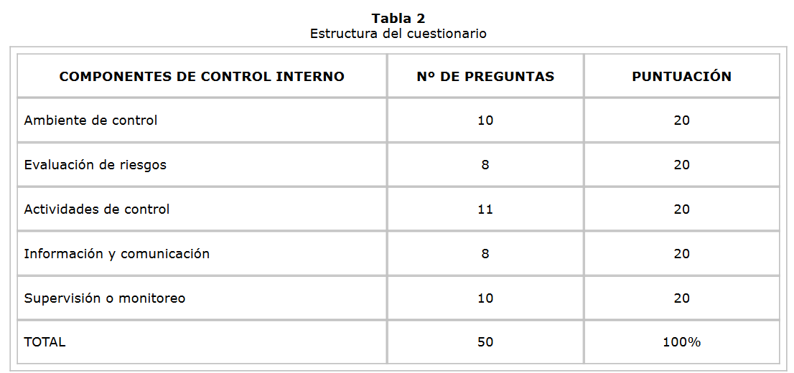
Figura 6: Diseño de instrumento de encuesta aplicado a 12 empresas productoras y exportadoras de bananos
Fuente: Serrano, Señalin, Vega (2018)

Las preguntas expuestas a cada gerente de las empresas más importantes de producción y exportación de bananos se realizaron por cada componente. Se detallan algunas de las realizadas
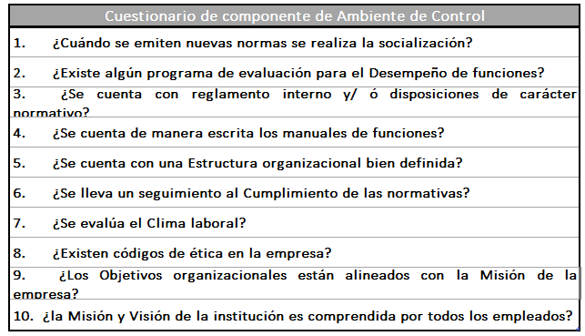
Figura 7: Cuestionario del componente de ambiente de control
Fuente: Serrano, Señalin, Vega (2018)
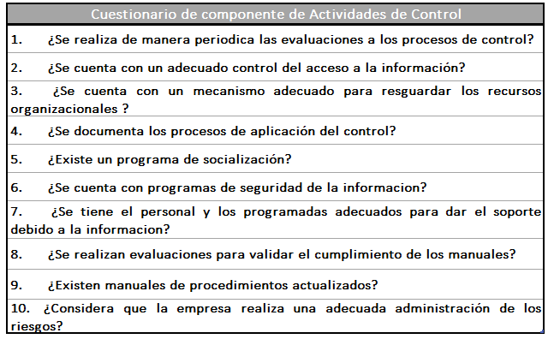
Figura 8: Cuestionario del componente de Actividades de Control
Fuente: Serrano, Señalin, Vega (2018)

2.3.3.2 PROPUESTA DE MEJORA EN CONTROL INTERNO EN EL PROCESO DE FACTURACIÓN
En la Tesis de “Propuesta de sistema de control interno para mejorar el proceso de facturación en la EPS Marañon S.R.L, 2020“Perú, realizada Quispe Estela (2020), aplico el instrumento de entrevista y encuesta.
Su muestra poblacional que utilizo para aplicar el instrumento fue a 11 colaboradores que laboran en el área de facturación y cobros, los cuales son los que intervienen en el proceso de principio a fin. La encuesta aplicada es por medio de cuestionario donde las respuestas a las preguntas son cerradas con el objetivo de agilizar el proceso de resultado y el análisis de estos.
Se usaron variables operacionales dependientes e independientes para determinar las dimensiones relevantes para el estudio. En este estudio la variable dependiente fue el Sistema de Control Interno, y la independientes el proceso de facturación.
Para determinar la encuesta de determino todo el bosquejo de la operacionalización de las variables dependientes e independientes, a continuación, se muestra:
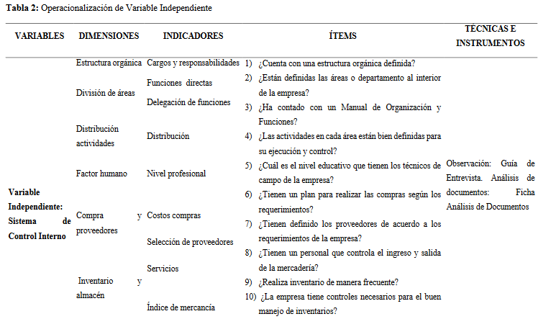
Figura 9: operacionalización de variable independiente
Fuente: Quispe Estela (2020)

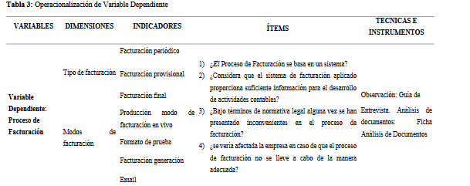
Figura 10: operacionalización de variable dependiente
Fuente: Quispe Estela (2020)

MARCO LEGAL
En Honduras la Comisión Nación de banca y seguros (CNBS) es la encargada de regular las instituciones financieras, sin embargo, IDH pertenece a las instituciones no reguladas por lo que la CNBS no tiene intervención en ella, sin embargo, en esta investigación se deja respaldo de la importancia del control interno en una institución, según el Articulo 41 y 42 del Reglamento de gobierno corporativo para las instituciones supervisadas.
Artículo 41.- sistema de control interno
Las Instituciones Supervisadas deben contar con un sistema de control interno como mecanismo de apoyo al Órgano de Administración o Dirección. Este sistema abarca todo el personal, las políticas, los procesos, los límites, la cultura de ética y otros aspectos que apoyan el logro de los objetivos de la Institución, incluyendo procesos de reporte de información confiable, oportuna y relevante; asimismo, las funciones de gestión de riesgo, Ética y Cumplimiento y Auditoría Interna. Además, incluye políticas y procedimientos que faciliten la eficiencia de las operaciones, que contribuyan a la gestión eficaz del riesgo, cumplir las leyes y reglamentos aplicables, administración de los sistemas informáticos que garanticen su buen funcionamiento, medidas de seguridad y planes de contingencia que cumpla con los estándares de confidencialidad e integridad de la información transmitida o almacenada en las bases de datos. Todo esto fortalece la capacidad de la Institución Supervisada para responder a las oportunidades de negocio y los desafíos que enfrenta.

El sistema de control interno, debe incluir además, procesos mediante los cuales el Órgano de Administración o Dirección, sus Comités de apoyo, la Alta Gerencia, otros funcionarios o ejecutivos y las áreas dentro del ámbito de su competencia, verifiquen el cumplimiento de las metas y objetivos de la Institución, así como, la confiabilidad de los informes financieros y administrativos para uso interno, de la Comisión, otros órganos reguladores y fiscalizadores, o para efectos de revelación de información a los Grupos de Interés.
El sistema de control interno debe ser adecuado a la naturaleza, tamaño, complejidad y perfil de riesgos del negocio debiendo revisarse periódicamente, a fin de adaptarlo a los cambios y necesidades del entorno de la Institución.
Artículo 42.- documentación del sistema de control interno
El sistema de control interno debe estar debidamente documentado en manuales, políticas y procedimientos de gestión y control de riesgos, así como en otras normas de naturaleza similar establecidas por la Institución Supervisada.
Es importante mencionar que IDH no es una entidad regulada, sin embargo, está regida bajo la ley que estipula el código de comercio, donde se determina que la empresa debe de mantenerse sostenible y evitar obtener perdidas en 5 años consecutivos para evitar el cierre de esta. (Artículo 1323, Código de comercio)

CAPÍTULO III. METODOLOGÍA

CONGRUENCIA METODOLÓGICA
En este apartado se verá la coherencia y consistencia entre los diferentes elementos de la metodología utilizada en la investigación que contribuye a asegurar que los procedimientos utilizados para recopilar y analizar datos sean fiables y consistentes.
La metodología orienta a que variables se deben evaluar para entender la importancia de establecer el área de control interno en la microfinanciera IDH ya que la matriz de congruencia proporciona una estructura clara y sistemática para el desarrollo y la organización de la investigación.

3.1.1 MATRIZ METODOLÓGICA
MATRIZ DE METODOLÓGICA
TITULO DE LA INVESTIGACIÓN | OBJETIVOS DE LA INVESTIGACIÓN |  | VARIABLES
TITULO DE LA INVESTIGACIÓN | GENERAL | ESPECIFICOS | VARIABLES
Implementación del área de Control Interno en IDH Microfinanciera | Diseñar una unidad de control interno a través de un marco de políticas, procesos, lineamientos, responsabilidades y metodologías a utilizar, que identifiquen, evalúen, gestionen y controlen los riesgos internos y externos que afectan la entidad. Así mismo que permita realizar de manera eficiente los procesos para garantizar el desarrollo sostenible de la microfinanciera. | 1. Identificar los factores que influyen en la necesidad de diseñar una estructura del área de control interno en IDH | Compromiso de la alta gerencia
 |  | 2. Establecer políticas y procesos de evaluación y seguimiento de los riesgos más importantes para la microfinanciera para poder mitigarlos en un futuro, garantizando la continuidad del negocio protegiendo los intereses de los clientes, inversionistas y socios. | Gestión y administración del talento humano
 |  | 3. Evaluar la calidad de las bases de datos y los protocolos de seguridad que protegen las mismas dentro de la microfinanciera. | Gestión de procesos
 |  |  | Gestión de accesos a los recursos e información
 |  | 4. Elaborar una propuesta de mejora a IDH que permita implementar la unidad de control interno. | Sistema de evaluación del sistema de control interno
 |  |  | Infraestructura tecnológica
Fuente: Elaboración Propia

3.1.2 ESQUEMA DE VARIABLES DE ESTUDIO
En este esquema se refleja la importancia que tiene la infraestructura tecnológica sólida, una gestión efectiva del talento humano, una adecuada gestión de accesos a la información, una eficiente gestión de procesos y un compromiso firme por parte de la alta gerencia, son pilares fundamentales para el establecimiento y mantenimiento de un control interno efectivo en la microfinanciera. Esto no solo garantiza la protección de los activos y la mitigación de riesgos, sino que también contribuye al éxito a largo plazo de la organización.

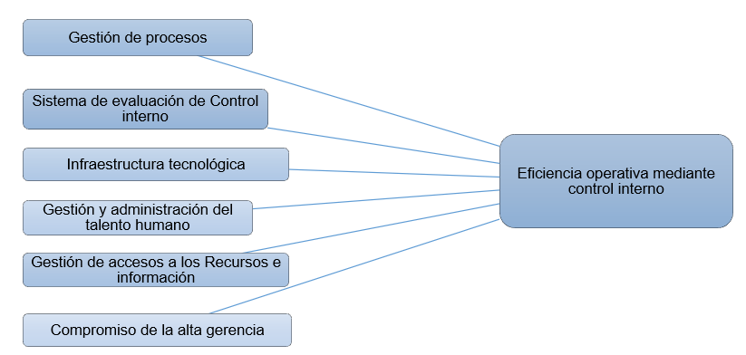

3.1.3 OPERACIONALIZACIÓN DE LAS VARIABLES
Variable | Definición Conceptual | Definición Operacional | Dimensiones | Ítems
Compromiso de la alta gerencia | El compromiso de la alta gerencia sobre el control interno se refiere a la responsabilidad y participación activa de los líderes más altos de una organización en la implementación y mantenimiento de un sistema de control interno efectivo. (Escuela europea excelencia, 2017) | La importancia de la gerencia de promover una cultura ética e invertir en herramientas y recursos para integrar, comunicar y administrar el control interno de manera eficiente | Expectativas | ¿Tiene conocimiento que es y para qué sirve el control interno? si su respuesta es sí, explique.
 |  |  |  | ¿Considera importante que IDH cuente con un área de control interno? si su respuesta es sí, explique.
 |  |  |  | ¿Al implementar el área de control interno, cuál cree que sería el enfoque principal de este modelo en IDH?
Compromiso de la alta gerencia |  |  | Estructura organizacional | ¿La institución cuenta con una estructura organizacional adecuada para mitigar los riesgos que puedan afectar los objetivos institucionales?
Compromiso de la alta gerencia |  |  | Gestión | ¿La alta gerencia participa activamente en la revisión y mejora continua de los controles internos
 |  |  |  | ¿Qué aspectos considera claves en la relación entre el control interno y la gestión de riesgos
Gestión y administración del talento humano | La gestión del talento humano es un proceso que se centra en la captación, desarrollo, retención y optimización del talento dentro de una organización. Este enfoque busca identificar, fomentar y retener a los mejores colaboradores, con el objetivo de mejorar la productividad y la competitividad de la empresa. (Ispring, 2023) | La gestión del talento humano se enfoca en potencializar las habilidades de los colaboradores. Brindar capacitación en políticas y procedimientos, así como en normativas y regulaciones financieras, que es esencial para garantizar que el personal cumpla con los estándares éticos y de cumplimiento. | Capacitación | ¿Considera que existen suficientes recursos y herramientas en las capacitaciones para comprender los controles internos?
 |  |  |  | ¿Con que frecuencia considera usted que se deben capacitar en asuntos de control interno?
Gestión y administración del talento humano |  |  | Rotación de Personal | ¿Considera que la rotación del personal afecta a la efectividad de los procesos?
Gestión y administración del talento humano |  |  | Funciones | ¿Cómo evalúa las asignaciones de sus funciones?
 |  |  |  | ¿De acuerdo a su criterio existe una eficiente segregación de funciones?
Gestión de procesos | Es una disciplina de gestión que propone la optimización de los procesos de un negocio de principio a fin, para así generar más valor para el cliente y mejorar el desempeño de la empresa orientándolo al logro de sus objetivos estratégicos. (Sydle, 2023) | Incluye desde la originación de préstamos hasta la gestión de riesgos y la atención al cliente. La documentación clara de los procesos, la identificación y mitigación de riesgos, así como la implementación de controles internos, estos son aspectos críticos de la gestión de procesos. | Políticas y procesos | ¿Considera que las políticas y procesos con los que cuenta la organización son adecuados y suficientes para el logro oportuno de los objetivos estratégicos?
 |  |  |  | ¿En su área de trabajo las políticas están bien establecidos y comunicadas?
Gestión de procesos |  |  | Supervisión y seguimiento a los procesos | ¿Existe una metodología adecuada para la supervisión de los procesos?
 |  |  |  | ¿Qué tan efectiva considera usted la supervisión y revisión de los procesos?
 |  |  |  | ¿Se realiza un seguimiento regular de los procesos internos para garantizar su correcto funcionamiento?
Gestión de procesos |  |  | Documentación de los controles y procesos | ¿Existe documentación de los procesos de su área?
 |  |  |  | ¿Porque considera usted importante la documentación de los procesos?
 |  |  |  | ¿Cómo le gustaría que se la proporcionaran la documentación?
Gestión de accesos a los recursos e información | Se refiere a la disciplina de seguridad que permite que las entidades correctas (personas o cosas) utilicen los recursos correctos sin interferencias, utilizando los dispositivos que deseen utilizar. (IBM, 2023) | La gestión de accesos asegura que solo las personas autorizadas puedan acceder a datos confidenciales y críticos de la microfinanciera, esto se logra mediante la implementación de controles de acceso físico y lógico. | Disponibilidad de la información | ¿Cómo considera el acceso a la información para realizar con eficiencia sus tareas?
Gestión de accesos a los recursos e información |  |  | Monitoreo de accesos físico y lógico | ¿Existe un sistema de monitoreo de accesos a la información en su área?
Sistema de evaluación de control interno | El sistema de evaluación de control interno es un conjunto de acciones y procedimientos establecidos por las empresas con el objetivo de prevenir riesgos y asegurar la eficacia y eficiencia de sus operaciones. (KPMG, 2023) | Este sistema incluye mecanismos que permiten verificar y evaluar todas las operaciones de la empresa, identificar de qué manera se almacena la información y los recursos, y si esto cumple con los objetivos organizacionales. | Auditoría Interna | ¿Considera que existe una planificación adecuada de auditoría interna para valorar los controles y procesos de cada área?
Sistema de evaluación de control interno |  |  | Auditoría externa | ¿Auditoría externa realiza una valorización en cuanto a los controles y procesos de los riesgos más relevantes en la institución?
 |  |  |  | ¿Considera usted que se les da un seguimiento oportuno a las sugerencias realizadas por auditoría externa relacionadas a control interno?
Sistema de evaluación de control interno |  |  | Monitoreo continuo | ¿Qué tan efectivo considera el monitoreo continuo de las actividades para el cumplimiento del control interno?
Infraestructura Tecnológica | Es la gestión y supervisión de los sistemas, hardware, software y elementos de red que soportan las operaciones de una organización. (Revista Caribeña de Ciencias Sociales, 2016) | Una infraestructura tecnológica es el recurso necesario para mejorar la eficiencia operativa, la seguridad de los datos, la capacidad de análisis y la capacidad de adaptación a las cambiantes necesidades del mercado. | Programas | ¿La institución cuenta con sistemas informáticos óptimos para obtener eficiencia en los procesos?
 |  |  |  | ¿Qué oportunidades de mejora ve usted en aspectos tecnológicos para eficientar los procesos?
Infraestructura Tecnológica |  |  | Recursos | ¿Con que frecuencia le realizan evaluaciones a su equipo tecnológico asignado?

ENFOQUE Y MÉTODOS

3.2.1 ENFOQUE
El enfoque de esta investigación es mixto donde el propósito es entender y analizar la calidad y la naturaleza de los procesos actuales de la microfinanciera, a través de encuestas realizadas a personal de la empresa tanto jefes como personal operativo con el fin de comprender las complejidades, percepciones y experiencias de las personas involucradas en los procesos.
Este enfoque puede proporcionar una comprensión más profunda y contextualizada de los desafíos y oportunidades de mejora en los diversos controles y operatividad de la microfinanciera.
Con la ayuda de entrevistas y encuestas a gerentes, auditores internos, empleados de diversas áreas se obtendrá información donde se puedan conocer que documentos internos son necesarios para realizar los procesos, y otras prácticas relacionadas con el control interno para comprender su efectividad, sus puntos fuertes y sus limitaciones.

3.2.2 ALCANCE
El alcance descriptivo en esta tesis de control interno se refiere a un enfoque metodológico que busca comprender, describir, y documentar los aspectos de un sistema de control interno en la microfinanciera IDH.
El alcance de la investigación es descriptivo ya que se pretende detallar que procesos y controles son los adecuados para cada área en la microfinanciera, como ser controles financieros, operativos y de cumplimiento para que se pueda evaluar la eficiencia de la gestión de los riesgos inherentes al otorgamiento de los créditos y los procesos posteriores a este.
Asimismo, se describe la correcta asignación de responsabilidades y la supervisión de estas, proporcionando una visión clara de la propuesta de mejora para cada proceso.

3.2.3 DISEÑO
El control interno en la microfinanciera IDH es un aspecto crucial para garantizar la estabilidad y eficiencia en las operaciones financieras. En el contexto de un país donde las microfinancieras desempeñan un papel fundamental en el acceso al crédito para los sectores más vulnerables de la sociedad, comprender y fortalecer los mecanismos de control interno se convierte en una prioridad estratégica.
Esta investigación se basa en un diseño transversal considerando que la información a obtener se realizara en un solo periodo de tiempo, con el propósito de analizar la eficiencia de los sistemas de control interno. A través de este diseño, se exploran diferentes aspectos del control interno, incluyendo la estructura organizativa, los procesos operativos y la supervisión interna, con el objetivo de identificar áreas de mejora y promover prácticas óptimas que contribuyan a la sostenibilidad y solidez financiera de la empresa.

DISEÑO DE LA INVESTIGACIÓN

3.3.1 POBLACIÓN
La población de esta tesis es población interna que se compone de empleados y directivos de las diferentes áreas de la microfinanciera. Esta población refleja una diversidad de roles y responsabilidades dentro de cada proceso operativo, administrativo y de gestión. Además, abarca tanto a colaboradores con experiencia en la industria financiera como a aquellos que pueden ser nuevos en el rubro. Esta diversidad en la población proporciona una amplia gama de perspectivas y experiencias que son importantes para entender la eficacia y la implementación del control interno en la microfinanciera.

3.3.2 MUESTRA
En esta investigación se realizó un análisis basado en una muestra de 56 personas. Se recopilaron datos de todas las áreas funcionales. Esta inclusividad garantiza una representación completa de los procesos de control interno en toda la organización. Ya que se procura abarcar tanto a empleados de nivel operativo como a directivos, con el propósito de obtener una vista general de las prácticas y percepciones relacionadas con el control interno en todos los niveles jerárquicos de la microfinanciera. Este enfoque permite un entendimiento profundo y preciso de las actividades de control interno.
n = N * Z² * p * q
e² * (N - 1) + Z² * p * q

n= 66 * 1.96^{2 *} 0.50 * 0.50
0.05² * (66 – 1) + 1.96² * 0.50 * 0.50

n = 56

3.3.3 TÉCNICAS DE MUESTREO
La técnica que se utilizó en esta investigación es el muestreo por conveniencia lo que hace más practica la actividad de poder realizarlo a cada persona, además ayuda a que el proceso sea más eficiente ya que las personas se encuentran fácilmente y disponibles dentro de la organización.
Lo que brinda que la recolección de la información sea más oportuna y sin costos elevados y abarcar las diferentes áreas involucradas, esta aplicación proporciona una visión desde cero y relevante sobre el estado del control interno en distintas perspectivas.

TÉCNICAS, INSTRUMENTOS Y PROCEDIMIENTOS APLICADOS

3.4.1 INSTRUMENTOS
En la presente investigación se obtiene información por medio del instrumento de cuestionario, que le proporciona a las personas resultadas de la muestra una serie de preguntas que permita conocer los diferentes puntos de vista en distintos procesos operativos de la microfinanciera. Dicho cuestionario se les compartirá a personal que realiza funciones en las áreas de auditoría, contabilidad, seguridad de la información, negocios, operaciones, recursos humanos cumplimiento como a jefes de las diferentes áreas involucradas.
Asi mismo se aplicó una entrevista al director ejecutivo con el propósito de obtener información importante desde el punto de vista de este puesto, considerado un pilar fundamental para la implementación del área de control interno.

3.4.2 TECNICAS
Para este trabajo se decidió aplicar el instrumento mediante encuestas a cada uno de los colaboradores como resultado de la muestra, de igual manera se realizarán una serie de preguntas mediante una entrevista al director de la microfinanciera, donde se podrá obtener información cualitativa y cuantitativa de diferentes perspectivas de las distintas áreas involucradas en el control interno en la microfinanciera.

3.4.3 PROCEDIMIENTOS APLICADOS
Considerando el tema de investigación y la importancia de este se seleccionó una muestra reducida a nivel de jefaturas y supervisiones, estos siendo los encargados de supervisar y dar la debida diligencia a la ejecución de controles y procesos.
- El instrumento se elabora, aplica y tabula en office 365 esta herramienta permite obtener los resultados de la encuesta de una manera ágil y rápida.
- La aplicación de la encuesta se socializó vía correo, explicando el alcance y objetivo, por medio de un enlace generado desde la herramienta office 365 se obtendrán las respuestas de la encuesta.
- La encuesta se habilita por un tiempo determinado (máximo 3 días hábiles), se considerará la limitación de respuestas por cada encuestado para evitar duplicidad.
- La entrevista se realizó de forma personal con el director ejecutivo.

FUENTES DE INFORMACIÓN
Según (Sampieri, metodología de la investigación, 2014) las fuentes de información son diversos tipos de documentos que contienen datos útiles donde se puede encontrar información valiosa para el desarrollo de una investigación a desarrollar o para una mayor comprensión de algún tema en específico. Para sustentar el trabajo de investigación se deben establecer instrumentos de recolección de información, para ello existen dos tipos de fuentes de información, las primarias y secundarias cada una de ellas tienen sus propias características y funciones.

3.5.1 FUENTES PRIMARIAS
En esta investigación para adquirir la información de primera en relación con el tema de la eficiencia operacional del control interno, se incluyó:
Encuestas a colaboradores que están en puesto claves de la institución como ser los jefes de área y supervisores del IDH, en la encuesta lo que se pretendió es obtener la percepción y experiencia que tienen en relación con la eficiencia operativa del control interno que actualmente aplica IDH.

3.5.2 FUENTES SECUNDARIAS
Para esta investigación las fuentes secundarias que se utilizaron sirvieron para proporcionar un contexto de la importancia de un control interno eficiente en las instituciones, para lo cual se incluyeron los siguientes referentes:
Literatura Relacionada:
1. Estudios sobre la importancia del control interno en las instituciones del sector financiero como ser las normas establecidas por el ente regulador de Honduras.
2. Documento sobre la estructura optima y adecuada del control interno en las instituciones
3. Tesis de estudio sobre asuntos de control interno y su efectividad.

CAPÍTULO IV. RESULTADOS Y ANÁLISIS

INFORME DE PROCESO DE RECOLECCIÓN DE DATOS
Se planificó aplicar una encuesta a una población de 66 personas, las cuales correspondían a diferentes áreas administrativas del IDH microfinanciera, obteniendo una tasa de respuesta de un 89.4%.

4.2 RESULTADOS Y ANÁLISIS DE LAS TÉCNICAS APLICADAS
A continuación, se estará planteando las preguntas aplicadas a los encuestados, asi mismo cada una de ellas contendrá un resultado y análisis de los observado en función a cada respuesta de la muestra.

4.2.3 RESULTADOS CUANTITATIVOS Y ANALISIS CUALITATIVO

Encuesta
A continuación, se detallan los resultados obtenidos de las encuestas aplicadas a empleados de IDH de diferentes áreas como, auditoría interna, sistemas, recursos humanos, negocios, finanzas y contabilidad y cumplimiento.

Figura 11 Conocimiento sobre control interno
Fuente: Elaboración Propia

Figura 12 Funcionamiento de control interno
Fuente: Elaboración Propia

El 98% de las personas encuestadas mencionaron que, si tienen conocimiento sobre control interno, donde el 76% explicó que el mismo está enfocado en mejorar los procedimientos establecidos por la empresa para realizar las operaciones diarias verificando y supervisando que todos los procesos se cumplan y se rijan conforme a los lineamientos y manuales previamente autorizados por la entidad, así como para garantizar el cumplimiento de las políticas internas de la microfinanciera.
Es importante destacar que el 24% de las personas encuestadas mencionaron que el control interno estaba ligado al cumplimiento de las metas, en función de los objetivos de corto y largo plazo de la microfinanciera. Dando como resultado la importancia que tiene el control interno para poder identificar las oportunidades y las amenazas que se presentan al prestar servicios al sector informal de la sociedad hondureña, así como a los factores internos que se presentan en las operaciones.
También se destacó que el control interno sirve para optimizar las fortalezas de la empresa, trasmitiendo una seguridad a los usuarios internos y externos donde se refleja la aplicabilidad de los controles y procesos de manera efectiva y eficiente.

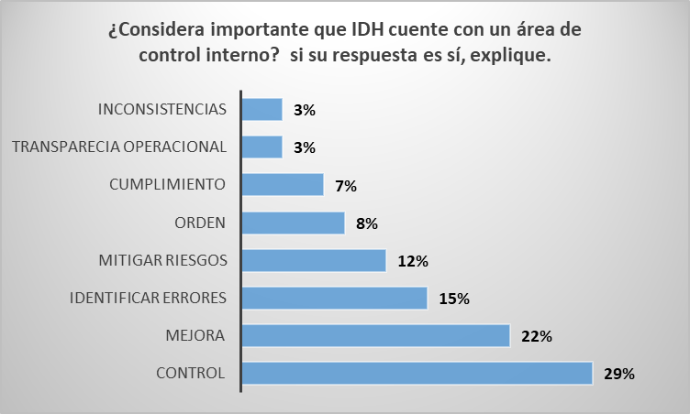
Figura 13. Importancia del área de control interno en IDH
Fuente: Elaboración Propia

Para el 98% de las personas encuestadas si es importante que IDH cuente con el área de control interno, donde el 78% resaltó que la importancia de control interno es mitigar riesgos que pueden ser resultado de errores en las operaciones, esto se puede contrarrestar a través de un mejor control de los procesos, políticas y actividades que se realizan. La importancia del control interno es para evitar situaciones a futuro que por descuido o por falta de controles puedan llegar a causar una pérdida de valores económicos y crear una mala reputación en la empresa. El área de control interno también es importante ya que da lugar a la mejora continua en cada uno de los procesos de las diferentes áreas de la empresa.
El 22% menciona que la importancia del control interno es evitar las inconsistencias en los procesos en las diferentes agencias del país, el mismo también incita a trabajar a los colaboradores de manera ordenada y transparente, teniendo como resultado el cumplimiento de los lineamientos establecidos por la empresa.

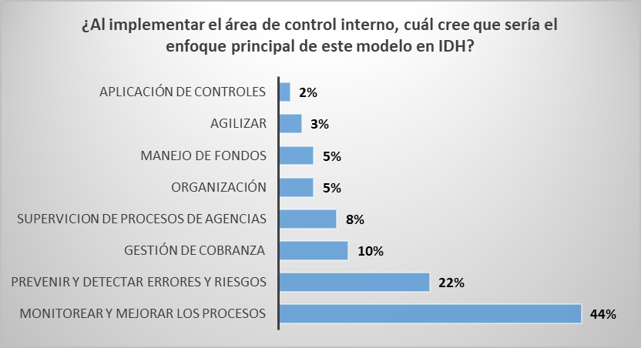
Figura 14. Enfoque principal de control interno en IDH
Fuente: Elaboración Propia

El enfoque principal al implementar el área de control interno según el 76% de la muestra es proporcionar un monitoreo constante a los procesos para identificar las posibles mejoras a los mismos, tomando en cuenta la flexibilidad del negocio enfocado principalmente a la gestión de cobranza, como la recepción y posteos de los pagos realizados por clientes. Que el mismo pueda ayudar a establecer principios, métodos y procedimientos que coordinados entre si buscan proteger los recursos de la entidad, además de prevenir y detectar fraudes y errores dentro de los diferentes procesos desarrollados en la empresa.
La opinión del 24% de la muestra menciona que al implementar el área de control interno algo fundamental aplicar una supervisión adecuada en las agencias teniendo en cuenta que en esta área se origina el negocio de la microfinanciera y que funcione para establecer un eficiente diseño de los controles en temas de manejo de recursos como los fondos administrados por el área de caja, tesorería y el personal de campo, siendo este uno de los riesgos más latentes para la microfinanciera.

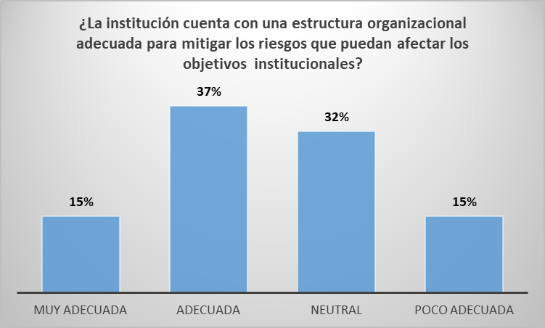

Figura 15. Estructura organizacional
Fuente: Elaboración Propia

De acuerdo con la muestra el 37% considera que la estructura de IDH es adecuada al tamaño de la organización, teniendo en cuenta que este resultado propone una estructura más adecuada de acuerdo lo que se requiere para que exista una eficiencia operacional.
Es importante mencionar que el 32% de las personas encuestadas no cuentan con conocimiento de la estructura organizacional generando desde este punto de vista una oportunidad de mejora para que los empleados tengan certeza que la estructura organizacional está lista para mitigar los riesgos existentes y futuros.
Lo que indica que se pueden ofrecer programas de capacitación, establecer canales de retroalimentación y aprovechar herramientas tecnológicas, con esto la empresa puede mejorar la comprensión y la eficiencia de la estructura organizacional, aumentando la confianza de los empleados y fortaleciendo la capacidad de la organización para gestionar riesgos y alcanzar sus objetivos estratégicos.
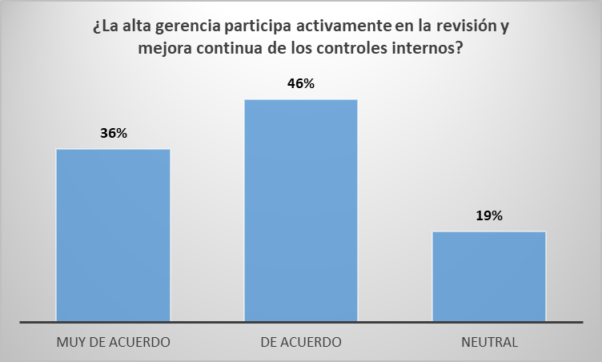
Figura 16. Participación de la alta gerencia
Fuente: Elaboración Propia

Se puede observar que existe un compromiso de la alta gerencia en la revisión y mejora continua de los controles internos de la microfinanciera, esto desde el punto de vista de cada uno de los colaboradores de la muestra asignada para esta investigación, dando como resultado el 81% de satisfacción con la alta gerencia en esta actividad.
Teniendo en cuenta el resultado de la figura 13 que la estructura de la organización no está totalmente adecuada al tamaño y complejidad de la organización, el compromiso de la alta gerencia da lugar a mejorar y/o rediseñar la estructura ideal conforme a las necesidades y crecimiento de la empresa mediante el control interno.
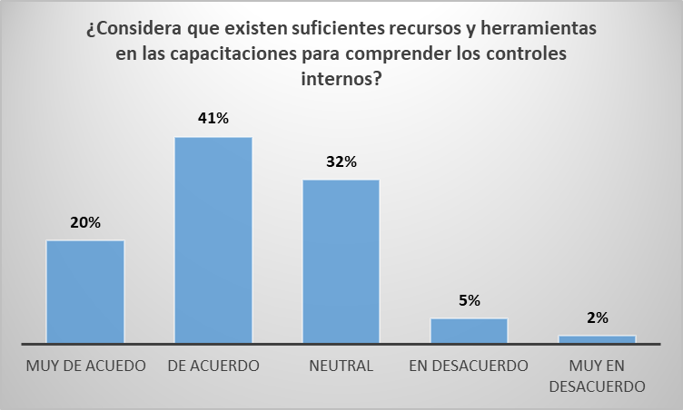
Figura 17. Comprensión de controles internos
Fuente: Elaboración Propia

El 61% de la muestra considera que si les brindan suficientes recursos y herramientas en las capacitaciones y que estos les ayuden a comprender de mejor manera el funcionamiento y el objetivo principal del control interno en IDH.
Se puede concluir que es necesario un enfoque especial en el 39% de la muestra, rediseñando las capacitaciones de manera que cada uno de los colaboradores cuente con los recursos necesarios para comprender la importancia del control interno en las diferentes áreas de IDH.

Figura 18. Frecuencia de capacitación sobre control interno
Fuente: Elaboración Propia

En la presente grafica se puede observar que alrededor del 85% prefiere recibir capacitaciones sobre control interno cada trimestre o de manera semestral esto puede deberse al gran porcentaje que se encontraba en posición neutral en la anterior pregunta, dando como resultado la necesidad de conocer más sobre el tema.
Se recomienda a la empresa realizar capacitaciones tres veces al año, donde se puedan analizar en cada sesión hallazgos sobre el control interno en la empresa, ejemplos o recomendaciones de los mismos, para que exista una mejor comprensión y retroalimentación del tema, tomando en cuenta las perspectivas de las diferentes áreas involucradas en los procesos, también tomando en cuenta los mínimos porcentajes de las personas que recomiendan que se impartan las capacitaciones de manera mensual o anual.
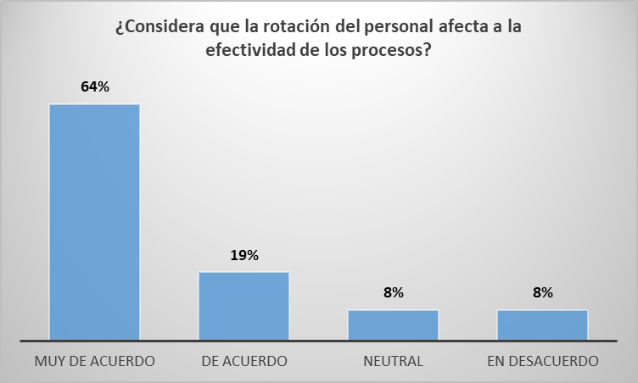
Figura 19. Efectividad de los procesos debido a la rotación de personal
Fuente: Elaboración Propia

Se puede determinar que la rotación del personal si afecta la efectividad de los procesos debido a que el 64% de la muestra está muy de acuerdo con esta teoría, reforzando esta respuesta con un 19% de personas que piensan que están de acuerdo.
Es necesario que la empresa tome en consideración que no es factible para el cumplimiento de los procesos y la efectividad de los mismos que exista una constante rotación de personal, ya que esto afecta la manera en que se realiza el proceso debido a las diferentes maneras de trabajar de cada persona, o la falta de estandarización de los procesos.
Por lo que se sugiere a la empresa contar un proceso de reclutamiento y selección adecuado y óptimo para garantizar la adaptación de las personas a la misión y los objetivos de la microfinanciera.

Figura 20. Asignación de funciones
Fuente: Elaboración Propia

Con este resultado podemos determinar que la empresa cuenta con una eficiente asignación de funciones, teniendo como resultado que el 88% de los empleados de la muestra tienen claras sus funciones.
Es necesario que la empresa preste atención al 12% de personas que consideran que sus funciones son confusas, y tratar de minimizar ese porcentaje detallando las actividades con un perfil asignado para cada puesto de trabajo. Así como realizar retroalimentación en las diferentes áreas, escuchando si los empleados tienen claras sus funciones.

Figura 21. Segregación de funciones
Fuente: Elaboración Propia

De acuerdo con el 66% de la muestra se puede determinar que las funciones que realizan están bien distribuidas y claras, esto indica que existe un buen perfil de puesto para esta parte de la muestra. Existe la posibilidad que esta muestra se encuentra en una posición de comodidad con sus funciones, dando como resultado que a mayor entendimiento de sus funciones existe una eficiencia operacional.
En relación con el 34% de la muestra considera que no existe una segregación adecuada de sus funciones de acuerdo con el puesto que desempeña en la empresa, o considera que realiza actividades que le corresponden a otro puesto u otra área y se siente sobre cargada con las mismas.
El resultado de esta pregunta se puede respaldar al porcentaje de personas que consideran que sus funciones están claras y confusas.

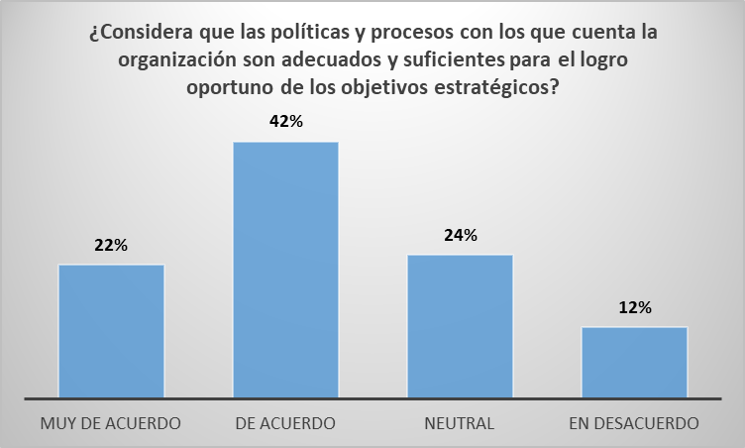
Figura 22. Políticas y procesos para el logro de los objetivos
Fuente: Elaboración Propia

Se puede observar que el 64% de las personas encuestadas consideran que las políticas y los procesos existentes en la empresa los guían a cumplir con los objetivos estratégicos de la empresa. Un factor a considerar es que pueden ser personas que ya cuentan con varios años en la empresa y tienen un amplio conocimiento en las mismas.
Para el restante 34% de la muestra, la empresa se puede enfocar en que las personas conozcan bien las políticas y procesos existentes, ya que puede ser falta de conocimiento de estas lo que los haya llevado a estar en una posición neutral ante esta pregunta.

Figura 23. Políticas establecidas y comunicadas por área
Fuente: Elaboración Propia

Existe un 71% de personas que piensan que en su área de trabajo las políticas están bien definidas y las mismas son bien comunicadas, dando como resultado el conocimiento en cada empleado y los guíen a desarrollar su trabajo en base a los lineamientos ya establecidos, evitando márgenes de error en las diferentes áreas de la microfinanciera.
El porcentaje del 29% pone en evidencia a que la empresa debe fortalecer el conocimiento en relación a las políticas de la microfinanciera considerando que esto es de suma importancia para el logro de los objetivos estratégicos de la misma y que los empleados puedan trabajar en base al conocimiento transmitido por los gerentes de cada área.
A nivel general se recomienda realizar una retroalimentación periódica de las políticas existentes de la empresa, teniendo un mayor enfoque en las políticas específicas del área en que se desarrollan los empleados.
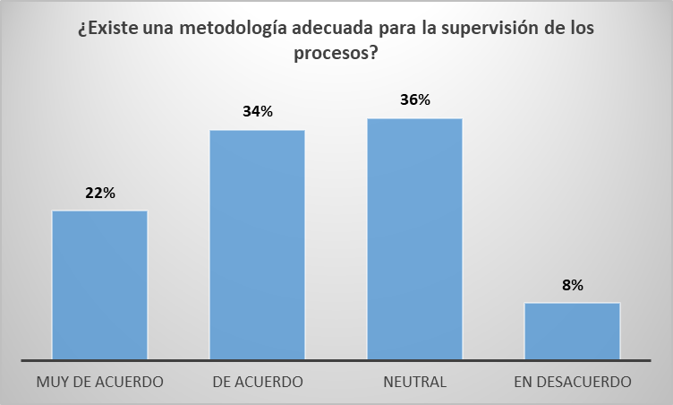
Figura 24. Metodología en la supervisión de procesos
Fuente: Elaboración Propia

Existe un 56% que indica que en ciertas áreas si se realizan supervisiones de los procesos que realizan y que dichas supervisiones se enfocan en ciertos niveles de la empresa y no a nivel general.
Por otro lado, se puede observar que existe un alto porcentaje de personas se encuentran en posición neutral, dando a demostrar que los procesos carecen de una supervisión profunda, lo que pone en evidencia que para el 44% existe una necesidad de crear una metodología ideal para la supervisión de estos a través del área de control interno.
Esto indica que existe una oportunidad de mejora y este punto refuerza la necesidad de crear el área de control interno, donde uno de los pilares de esta área es precisamente supervisar que los procesos se estén realizando conforme a los lineamientos, proporcionando seguridad a la organización.
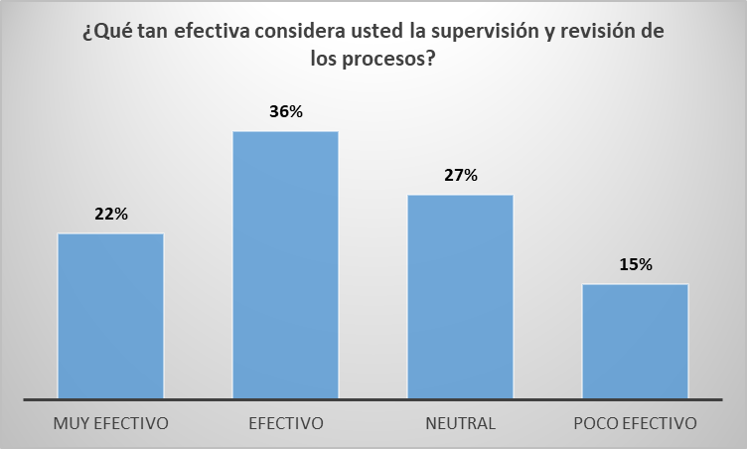
Figura 25. Supervisión y revisión de procesos
Fuente: Elaboración Propia

El 58% considera que la supervisión y revisión de los procesos en IDH se realiza de manera efectiva, lo que da como resultado a que los objetivos se cumplan de manera eficiente, de esta manera se da fe de la integridad en los datos al contar con una constante revisión en los procesos que se realizan en las áreas de la empresa.
Como un punto de mejora para la empresa en este sentido se recomienda una supervisión profunda e integral de cada de uno de los procesos de las diferentes áreas con las que cuenta la empresa y no solo de las áreas cruciales de la misma, que obtengan como resultado un alto porcentaje de efectividad en la supervisión y revisión de los procesos, reduciendo el porcentaje de personas que se encuentran en posición neutral y poco efectivo.

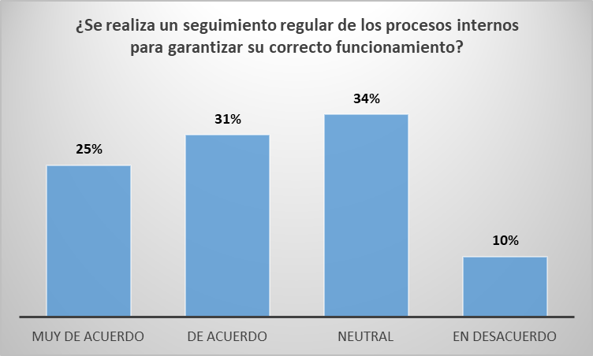
Figura 26. Seguimiento de procesos
Fuente: Elaboración Propia

El porcentaje de personas que se encuentran en posición neutral es del 34% de la población lo que demuestra que desde el punto de vista de estas personas no ven un seguimiento evidente de los procesos que ellos realizan, o consideran que no se aplica a nivel general en la empresa.
Desde el punto de vista del 56% de la muestra, existe un seguimiento de los procesos, sin embargo, es recomendable aumentar este porcentaje arriba del 90% para garantizar una alta eficiencia en el cumplimiento de todos los procesos a nivel general, basado en el seguimiento de los mismos, de igual manera evaluar cuales son los que requieren ser modificados de acuerdo a las nuevas necesidades que puedan existir.
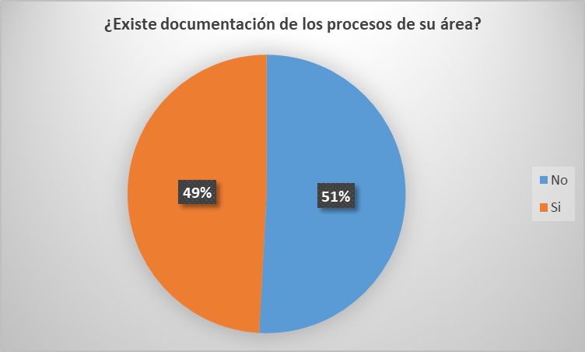
Figura 27. Documentación de procesos
Fuente: Elaboración Propia

En esta grafica se confirma la necesidad de implementar la correcta documentación de los procesos ya que se observa que para el 51% de los empleados de la muestra no cuenta con documentación de los procesos de su área, mientras que el 49% menciona que, si existe, por lo que se puede concluir que, si se encuentran documentados los procesos, pero no a nivel general.
Conforme a estos resultados obtenidos, la falta de documentación de los procesos da lugar a que la microfinanciera implemente el área de control interno, considerando que dicha área sería la encargada de verificar, supervisar y dar fe que en cada área se documentan los procesos, asi como indicar y/o sugerir la aplicación de controles pertinentes para el cumplimiento de estos.

Figura 28. Importancia de la documentación de procesos
Fuente: Elaboración Propia

Para el 42% de los empleados la documentación de los procesos es importante para que exista un respaldo en cada una de sus actividades en su puesto de trabajo, teniendo como fundamentar cualquier inconveniente en los procesos sometidos a alguna revisión.
La documentación es importante porque sirve como una guía a seguir para realizar las actividades de manera correcta y que dé lugar a una eficiencia en el cumplimiento de los procesos, así mismo puede existir una estandarización de esas actividades para que se realicen de la misma manera por diferentes personas, ya que una vez documentados los procesos se pueden transmitir a las personas que son nuevas en la organización.
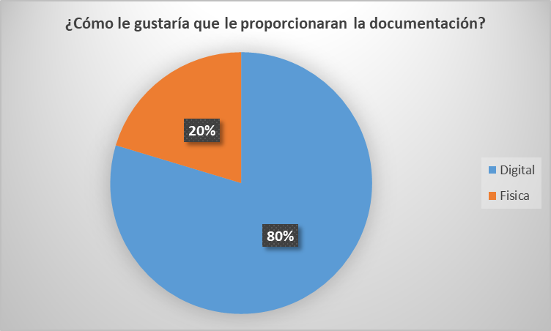
Figura 29. Formas de proporcionar la información
Fuente: Elaboración Propia

Es evidente la importancia que tiene la digitalización de la documentación en la microfinanciera dando como resultado que el 80% de la muestra piensa que es más accesible buscar información en medios digitales como la nube, ya que garantiza que la información siempre estará al alcance de las personas que cuenten con acceso a ella y se evitan procesos tardados para obtener la documentación que necesitan, lo que también lleva a reducir el uso excesivo de papel generando un beneficio para el medio ambiente y reducir costos en la empresa.

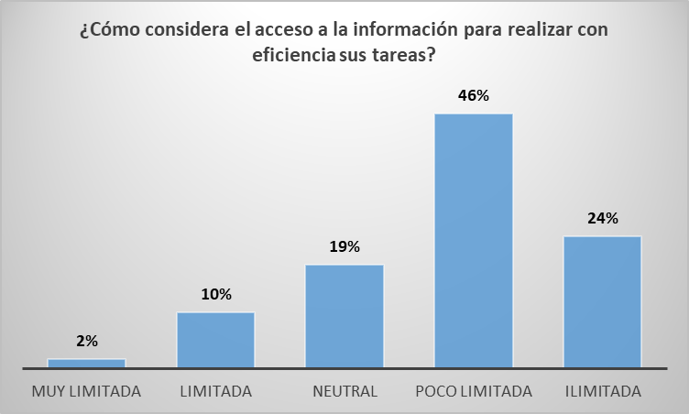
Figura 30. Acceso a la información
Fuente: Elaboración Propia

Se observa que hay un 46% de colaboradores que consideran que no hay mucha restricción en cuanto a obtener información de las diferentes áreas para poder realizar su trabajo de forma eficiente y proactiva, se sienten libres al momento de solicitar la información que requieren, ya que existe acceso a la distinta información de la empresa. De igual manera se aprecia que un 24% de los empleados consideran la información ilimitada, reforzando la teoría que se sienten en confianza y abiertos a solicitar información de cualquier tipo para poder desempeñarse de mejor manera en el área correspondiente.
El 31% de la muestra piensa que existe una limitación de la información al momento de solicitarla, lo que resulta como una limitación para que los colaboradores puedan realizar su trabajo de manera oportuna.
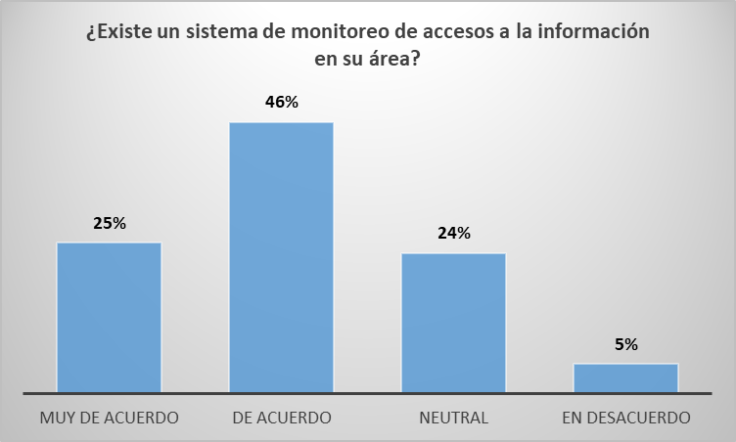
Figura 31. Monitoreo de acceso a la información
Fuente: Elaboración Propia

Se determina que si existe un eficiente sistema de monitoreo en los accesos a la información a pesar de que gran parte de los empleados consideran que no existen muchas limitaciones a la información, es importante resaltar que el 71% de los empleados afirman que cuentan con un monitoreo en el acceso a la información al momento de solicitarla o usarla.
Por otro lado, se ve que hay personas que desconocen si existe o no un monitoreo evidente en el acceso a la información, pueden ser puestos que no necesitan información de otras áreas y ellos ya cuentan con su propio sistema que dé como resultado la información necesaria para realizar sus tareas diarias o que el monitoreo en ciertas áreas es muy mínimo ya que existe un 5% de empleados que consideran que no existe un sistema de monitoreo en el área respectiva.
Tomando en cuenta que uno de los riesgos más grandes en las empresas es la exposición a la información, es importante considerar que este activo intangible es de suma importancia someterlo a control, en este sentido, esto apunta a valorar la implementación del área de control interno, para que este de manera periódica revise los controles y procesos para verificar la integridad, precisión y seguridad con la que cuenta la información.

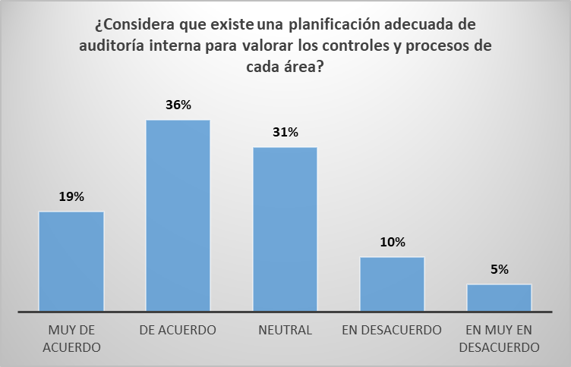
Figura 32. Planificación de auditoría interna para valorar los controles
Fuente: Elaboración Propia

Un 54% de los empleados de la muestra consideran que auditoría interna cuenta con una planificación adecuada para poder valorar los controles y los procesos que existen en las diferentes áreas de la empresa, se observa que es un porcentaje bajo en relación con la eficiencia en este tema.
Teniendo en cuenta que el 46% de la muestra está en desacuerdo o no tiene una respuesta concreta para esta consulta, da como resultado una oportunidad de mejora para el área de auditoría interna, por lo que se recomienda a la empresa realizar una evaluación en la planificación de auditoría interna al momento de realizar las evaluaciones de los procesos que se realizan en la empresa.

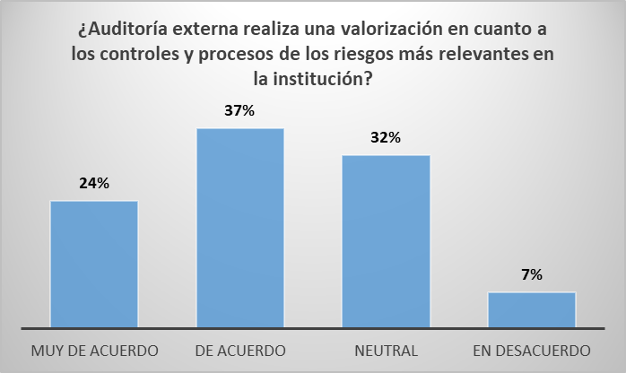
Figura 33. Valoración de controles por parte de auditoría externa
Fuente: Elaboración Propia

El 61% de la muestra considera que auditoría externa si realiza una valoración de los riesgos a los que está expuesta la microfinanciera, de acuerdo a esta muestra se determina que auditoría externa realiza una revisión eficiente a los controles y procesos que involucran la operatividad de la microfinanciera, que mediante esa revisión se pueden mitigar los riesgos inherentes al rubro del negocio, de esta manera se puede tener confianza en que se pueden evitar riesgos financieros, operativos o reputacionales, generando una confianza en la alta gerencia en los controles y procesos de la empresa.
Con relación al 39% restante se puede determinar que son áreas en las cuales no se realiza auditoría externa porque no son áreas esenciales en la operatividad del negocio y desconocen si se realiza en otras áreas de la empresa.

Figura 34. Seguimiento a las sugerencias de auditoría externa
Fuente: Elaboración Propia

Para el 65% de la muestra consideran que, si se realiza el seguimiento correspondiente a los hallazgos encontrados por parte de auditoría externa con relación a temas de control interno en la empresa, esto indica que para la empresa es de mucha importancia y relevancia que los procesos se realicen de conformidad a los lineamientos establecidos para reducir los márgenes de errores o en su defecto realizar mejoras y/o modificaciones a sus políticas, procesos y controles.
Se puede decir que el 35% de la muestra, su respuesta está de conformidad a la pregunta anterior, se puede concluir que estas áreas están aisladas a las actividades y la aplicabilidad que realiza la auditoría externa siendo áreas no tan susceptibles a los riesgos más relevantes que puedan generar un impacto significativo económico a la empresa.

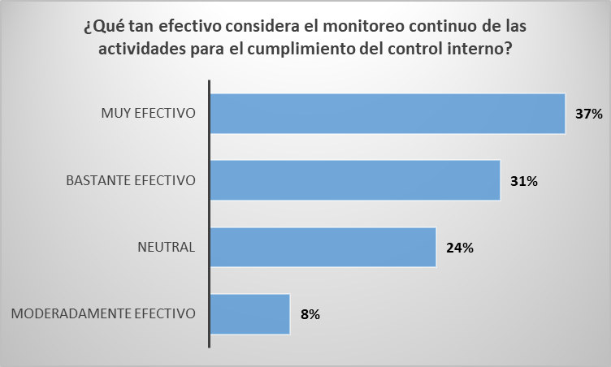
Figura 35. Monitoreo de actividades
Fuente: Elaboración Propia

El 68% de la muestra considera que es efectivo el monitoreo que se realiza a las actividades que se realizan en la microfinanciera, cabe mencionar que aquí se ven reflejadas las distintas áreas de la empresa, por lo que se demuestra que si existe un monitoreo continuo en los procesos que realizan los empleados en las áreas que se desempeñan y que este se considera efectivo para cumplir con el control interno.
De acuerdo a la tendencia del 31% de respuestas anteriores de personas que están en posición neutral en la aplicación de este instrumento, podemos observar en esta grafica que solo el 24% de la muestra no se encuentra segura si el monitoreo de sus actividades es efectivo, dejando un 8% de personas que piensan que el monitoreo de las actividades no es tan efectivo para el control interno, por lo que la empresa se puede enfocar en realizar un monitoreo más eficiente en las diferentes áreas, para que garantice un 95% de efectividad en dicho monitoreo.

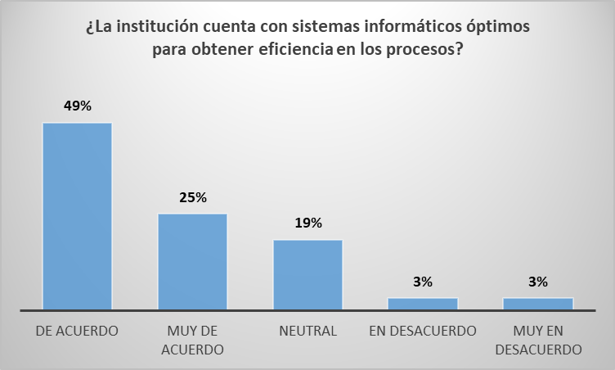
Figura 36. Sistemas informáticos óptimos para la eficiencia en los procesos
Fuente: Elaboración Propia

El 75% de la muestra considera que IDH cuenta con sistemas informáticos que les permitan realizar su trabajo de manera eficiente, esto teniendo en cuenta las áreas de cumplimiento, auditoría interna, sistemas, contabilidad y negocios, se puede determinar ellos se sienten satisfechos con los sistemas informáticos para realizar sus funciones sin inconvenientes.
Es importante tener una mayor satisfacción para el resto de la muestra que son los que piensan que no existen sistemas informáticos óptimos para realizar su trabajo, para ellos quizá existen mejores sistemas en los cuales puedan ser más eficientes en sus tareas, es importante prestar atención a la muestra que está en desacuerdo ya que piensan que debido a esto no pueden realizar su trabajo de manera eficiente.
En relación con estos resultados y conforme al enfoque de esta investigación este punto resalta la necesidad de que la Microfinanciera implemente el área de control interno, considerando que estos vigilan la eficiencia que debe tener cada área para que los objetivos estratégicos se realicen como están estipulados y que no resulten afectados por no contar con una tecnología adecuada y en óptimas condiciones.
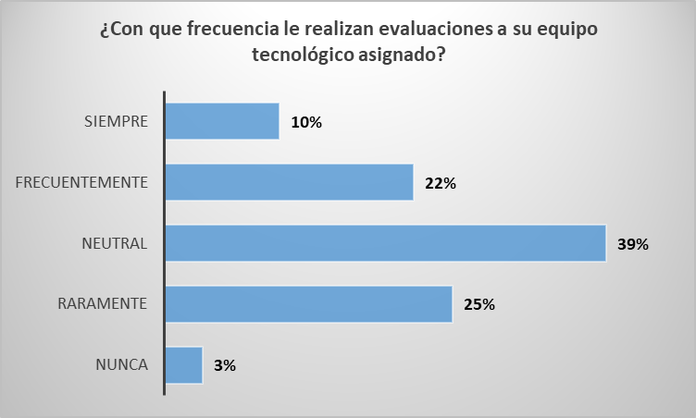
Figura 37. Evaluaciones al equipo tecnológico
Fuente: Elaboración Propia

Es importante destacar que el 39% las personas que están en posición neutral demuestran que casi nunca les realizan evaluación al equipo tecnológico en el cual trabajan, quizás a las personas nuevas desde que entraron nunca les han realizado una evaluación o personas que llevan varios años muy rara vez le realizaron alguna evaluación.
Solo existe un mínimo porcentaje al que si le realizan evaluaciones a su equipo lo que pone en evidencia la necesidad de implementar evaluaciones periódicas para verificar que los equipos son óptimos para realizar el trabajo, y evaluar qué actualizaciones son necesarias para que el equipo este en total funcionamiento para que el empleado pueda ser eficiente en su operatividad.

4.2.3.2 Entrevista
El siguiente instrumento aplicado dio lugar a obtener la opinión y el punto de vista de la alta gerencia en cuanto a la importancia de implementar el área de control interno en la microfinanciera, valorando que esta área tiene una relación directa en la rendición de cuenta hacia la administración.

- ¿Considera la alta gerencia que las políticas y procesos con los que cuenta la organización son adecuados y suficientes para el logro oportuno de los objetivos estratégicos?
En efecto, es importante el plantear la implementación del área de control interno debido a que el crecimiento de la organización en los últimos años ha sido acelerado por lo que esto conlleva a tener una presión más fuerte de control.

- ¿Las políticas y procesos son comunicados y entendidos por todos los empleados y partes interesadas y de qué manera lo realiza?
Las políticas son desarrolladas una vez están aprobadas por la Junta Directiva órgano autorizado para dicha actividad, posterior se emiten manuales para que los colaboradores tengan una guía a seguir y así desenvolverse conforme a los lineamientos, en cuanto a los procesos estos se desarrollan en cuanto a las directrices de las políticas siendo estas aplicadas de manera adecuada.

- ¿Cuál es el mecanismo actual que la alta dirección aplica para obtener retroalimentación del cumplimiento de las políticas y procesos y si las mismas son efectivas y/o eficaces al cumplimiento de los objetivos estratégicos?
Se ha implementado dos mecanismos, Uno es rendimiento de cuentas y que está integrado por auditoría interna. Auditoría externa, seguridad de la información, riesgos y cumplimiento. Y el otro monitoreo y gestión gerencial, en donde medimos la gestión a través de un seguimiento contable financiero y seguimiento al plan estratégico y los planes operativos anuales.
- ¿Al implementar el área de control interno, cuál sería su enfoque principal de este sistema?
Que permita revisar procesos, documentarlos y eliminar aquellos procesos que no agregan valor. Documentar los procesos de control de los productos y servicios y diseñar reportes en conjunto con área de tecnología en aquellos procesos críticos y con ello reducir el riesgo de auditoria inherente a la operación.

- ¿Qué apoyo brindaría la alta dirección al sistema de control interno?
Crear la unidad con el recurso humano idóneo, el presupuesto requerido, niveles de autoridad para revisar, diseñar y rediseñar los mismos. Comunicación a la entidad sobre el objeto del trabajo que hará el área correspondiente.

- ¿Por qué la gestión de riesgos a través del control interno es esencial para el éxito en la ejecución de la estrategia de la organización?
La gestión del riesgo es fundamental para reducir los diferentes riesgos de la organización. El enfoque principal para este tipo de industria es mitigar los principales riesgos como ser el operativo, liquidez, legal, reputacional, etc.

- ¿La alta gerencia participa activamente en la revisión y mejora continua de los controles internos?
Si, conforme a lo que establecen las NIA’s donde tipifica que debe haber un compromiso de la entidad para ejercer el control y desde luego que la iniciativa para fortalecer el mismo nace en la alta gerencia. Al final, lo que buscamos es reducir riesgos que afecten el negocio en marcha.

- ¿Cómo planea involucrar a los diferentes niveles de la organización en el proceso de implementación del control interno?
La estrategia sobre el control interno nace en nuestro objetivo estratégico No.1 Contar con un gobierno corporativo bajo el modelo estratégico, que gobierne bajo un marco de políticas y con un alineamiento. Partiendo de este objetivo la organización tiene una estrategia operativizada a través de bases y pilares (modelo de gestión empresarial) y en cada uno de ellos hay objetivos específicos para gestionar el control, por lo tanto, esto conlleva a involucrar a toda la organización a seguir el mismo lineamiento estratégico.

- ¿Qué desafíos anticipa que podrían surgir durante el proceso de implementación del control interno en la microfinanciera y cómo planea abordarlos?
R/ Los desafíos son muchos: resistencia al cambio, desaprender los procesos que no agregan valor o están obsoletos, aprender nuevos procesos, digitalización de procesos de control lo que probablemente anticipe mucho tiempo de reflexión y diseño, costos de desarrollo, incremento de gastos de reservas, disminución de ingresos. En fin, son muchos se irán realizando de forma gradual y sin afectar el flujo normal del negocio.

- ¿Cómo evaluaría la efectividad del control interno una vez implementado y qué indicadores utilizaría para monitorear su desempeño continuamente?
En la organización se estilan varios objetivos estratégicos relacionados a la efectividad organizaciones, fortalecer el sistema de control a través de rendición de cuentas, considerando esto último, la efectividad del control interno será medido por medio de planes operativos dichos pilares se cuentas por objetivos específicos, actividades, metas y KPI’s que medirán la efectividad de este.

4.2.3.3 Entrevista realizada a un experto en control interno
1. ¿Cuál es la estructura básica que debería tener el control interno en una microfinanciera?
La estructura depende del tamaño de la empresa. Pero como base debe iniciar con un jefe o responsable y dos subalternos uno para que gestione el control en los procesos de crédito y otro que gestione las demás áreas.

2. ¿Cuáles son los estándares o regulaciones relevantes que una microfinanciera debería considerar al establecer su control interno?
Debe considerar como estándar los lineamientos del modelo COSO. Ir acercándose a cada uno de los principios del modelo. Además de considerar las normativas del ente regulador para tomar de ellos las mejores prácticas.

3. ¿Cuál es la mejor manera de integrar el control interno en los procesos operativos diarios de una microfinanciera sin obstaculizar la eficiencia?
El Control Interno funciona si se crea un ambiente de control, es decir desde los dueños o directores hasta el empleado de puestos más bajos deben comprometerse con el control. Para aplicar se debe iniciar escribiendo las políticas y procesos y en ellas insertar controles. Para que sea efectivo esos controles deben trabajarse en conjunto con las personas que ejecutan los procesos. Para que tomen los controles como propuestas de ellos mismos. Luego se debe analizar los tiempos y el costo beneficio para ir haciendo ajustes. Al final también es necesario supervisar y a los que incumplen hacerles actos de disciplina de acuerdo al reglamento interno de trabajo de la microfinanciera.
4. ¿Cómo puede el control interno contribuir al crecimiento sostenible y la rentabilidad de una microfinanciera?
El control interno da seguridad a los colaboradores, porque al tener guías y procesos que les digan cómo hacer las operaciones ellos son más eficientes porque trabajan sin dudas y sin temores. El control interno da seguridad a los clientes porque al ver que cuidamos sus recursos confían más en la institución. El control también da fluidez a los procesos y esto hace que se dé respuesta más rápido a los clientes lo que provoca mayor aceptación y se refleja en mayor rentabilidad. También el control interno reduce los desperdicios es decir la pérdida de tiempo y la perdida en utilización de recursos con gastos innecesarios.
5. ¿Qué consejos o recomendaciones tiene para una microfinanciera que está implementando su área de control interno por primera vez?
Debe iniciar con documentar los procesos y los primeros documentos a revisar deben ser el reglamento interno de trabajo, el código de ética, luego las políticas de los procesos más importantes como el de créditos, captación, compras y otros. El control interno no se logra con el esfuerzo de un departamento, es importante concientizar a todas las áreas para que apliquen el control interno. No confundirse con las tareas de Auditoría Interna ya que ellos suelen revisar posterior al proceso y Control Interno es durante el proceso. El mejor aliado es el área de riesgos porque a todo riesgo se le deben colocar controles. Las áreas deben ver a control interno como un área que les revisará pero que también les apoyará con sus gestiones.

CAPÍTULO V. CONCLUSIONES Y RECOMENDACIONES

CONCLUSIONES
- Como resultado de la encuesta a los empleados de la microfinanciera es evidente que los factores que influyen en la necesidad de crear el área de control interno es la falta de integración por parte de auditoría interna en relación con la planeación para valorar los controles y los procesos de las diversas áreas de la empresa, donde el 39% de los empleados consideró que existía deficiencia en ese ámbito, así como la falta de documentación de los procesos el 51% de la muestra expresó que no se documentaban los procesos, y la falta de monitoreo continuo de las actividades con un resultado del 31% de la muestra que consideró no es tan efectivo. Asimismo, un 25%, influye la insatisfacción que existe respecto a los sistemas óptimos para realizar de forma eficiente sus labores.
- Existe una oportunidad de mejora en la supervisión y el seguimiento global de los procesos dentro de la microfinanciera, ya que es un alto porcentaje que en este tema se encuentra en posición neutral y no están seguros de la eficiencia de dicha acción, estos representaron un 44% de los resultados obtenidos en esta encuesta. Se concluye que existe la necesidad de profundizar en las supervisiones y garantizar el cumplimiento de los procesos con el objetivo de maximizar la productividad para que la empresa se pueda adaptar a las necesidades cambiantes de la misma.
- Tomando en cuenta que uno de los riesgos más grandes en las empresas es la exposición a la información, se concluye que es necesario que existan protocolos de seguridad y supervisión que puedan verificar la integridad, precisión y calidad con la que cuenta los datos. Conforme a la encuesta el 71% confirma tener un monitoreo en el acceso a la información no siendo lo suficientemente adecuado el resultado considerando lo importante que es la información en las organizaciones.

- Los resultados extraídos demuestran la urgencia de mejorar la supervisión de procesos el cual se encuentra en un desfase del 42% según la opinión de los colaboradores, un 46% expresaron que se debe fortalecer la planificación de auditoría interna, también se debe implementar programas de capacitación integral tomando en cuenta que el 39% consideraron que las capacitaciones no se les proporciona los recursos y herramientas suficientes para la comprensión y por último realizar evaluaciones periódicas del equipo tecnológico, en este aspecto solo el 32% están de acuerdo que se realizan de manera constante. Estas medidas se pueden implementar mediante el área de control interno ya que son críticas para optimizar la eficiencia operativa, promover la transparencia y mitigar los riesgos en la microfinanciera, permitiendo así una adaptación efectiva a las demandas del entorno.

RECOMENDACIONES
- Es favorable que el área de control interno mantenga una relación estrecha con la auditoría interna y las diferentes áreas de la empresa para evaluar y fortalecer los controles y procesos existentes, de igual manera se propone establecer un sistema de documentación de procesos en todas las áreas, asegurando que las políticas y procedimientos estén claramente definidos y disponibles para todos los empleados.
Es ideal diseñar aplicativos que ayuden a que los colaboradores realicen sus actividades de manera eficiente donde se puedan eliminar procesos de forma manual con el fin de optimizar el recurso tiempo, también que el área de control interno pueda contar un sistema de monitoreo de sus asignaciones.
- Aplicar procedimientos de supervisión de manera periódica por las tres líneas de defensa, control interno, riesgos y auditoría interna, centrándose en primera instancia en los procesos más críticos (negocios y finanzas), sin dejar aún lado el resto de los procesos, esto conforme a los lineamientos del sistema integral COSOS. las supervisiones se deben aplicar de manera integral. En apoyo a este procedimiento realizar comités de manera integral en las áreas antes mencionadas y poder evaluar cada una de sus responsabilidades y poder determinar donde se centran los puntos de mejora en la institución y posterior aplicar planes de acción y correctivos.
- Supervisar de manera periódica los protocolos de seguridad a través de un área especializada con personal y perfiles idóneos y/o especializados para validar la calidad, integridad y precisión de la información. También se deben aplicar monitoreos de capacidad instalada, así como la supervisión de los mantenimientos preventivos que se le deben proporcionar a los equipos y bases de datos con el fin que los sistemas estén en óptimas condiciones para proveer eficiencia a toda la institución,
- Implementar el área de control interno en el corto plazo, en consecuencia, a que la estructura organizacional con la que cuenta el IDH lo amerita y debido al crecimiento constante del portafolio es importante diseñar una estructura ideal al tamaño de la microfinanciera y establecer procesos adecuados para cada área crítica, guiado a través de políticas orientadas en el modelo COSO, midiendo la efectividad de esta nueva área a través de métricas para el logro de los objetivo y sostenibilidad de la empresa.
CAPÍTULO VI. APLICABILIDAD

DISEÑO DEL ÁREA DE CONTROL INTERNO EN IDH
Proponer un diseño adecuado del área de control interno en función al tamaño y estructura organizacional de la microfinanciera IDH, esto en base a los resultados de la encuesta aplicada a los colaboradores, y la alta dirección de la necesidad de la implementación del área, el cual tendrá como beneficio la mejora de la eficiencia operativa de las áreas más críticas de la organización y la mitigación de los riesgos que generan más impacto, enfocados en las necesidades que puedan surgir en un corto y largo plazo.

JUSTIFICACIÓN DE LA PROPUESTA
La implementación de un área de Control Interno en la microfinanciera es esencial para fortalecer la estructura organizativa y garantizar la eficiencia, transparencia y cumplimiento normativo en todas las actividades que se realizan.
Por lo que en base a los resultados extraídos de las encuestas realizados a la muestra de empleados de la microfinanciera IDH es evidente la necesidad de reforzar los procesos existentes y que exista una supervisión profunda y eficaz de cada uno de ellos en las diferentes áreas de la empresa, esto para establecer identificar áreas de mejora y fortalecer los controles, así como la sociabilización de políticas para que sea del conocimiento de la mayor parte de la microfinanciera y que cada colaborador trabajé en base a ellas.
Se plantea una propuesta en la que se puedan establecer procesos y procedimientos claros para mejorar la eficiencia operativa de la microfinanciera, esto incluye la estandarización de procesos, la asignación adecuada de recursos y la optimización de flujos de trabajo.
Se pretende proporcionar programas de formación y sensibilización a todos los empleados para promover la importancia del control interno y garantizar su comprensión y cumplimiento. Esto creará una cultura organizativa orientada hacia la excelencia y el cumplimiento.
La creación del área de Control Interno fortalecerá la capacidad para gestionar riesgos, mantener una estabilidad financiera, mejorar la eficiencia operativa y proteger la reputación de la microfinanciera. Es una inversión fundamental para garantizar el éxito a largo plazo y mantener la confianza de nuestros clientes, inversionistas y colaboradores.

ALCANCE DE LA PROPUESTA

6.3.1 OBJETIVO GENERAL
Diseñar el área de control interno en IDH orientado a fortalecer la eficiencia operativa y mitigación de riesgos y que la misma ayude a garantizar la integridad y transparencia de cada uno de los procesos que llevan a cabo las diferentes áreas de la empresa.

6.3.2 OBJETIVOS ESPECÍFICOS
- Definir políticas para guiar las operaciones y que ayuden a garantizar el logro de los objetivos de la microfinanciera.
- Redefinir procesos y controles que aseguren la eficiencia operativa y la sostenibilidad de la empresa.
- Generar un plan de socialización del funcionamiento e importancia del control interno.

DESCRIPCIÓN Y DESARROLLO

6.4.1 DESCRIPCIÓN
El presente documento tiene como propósito desarrollar y estructurar lo elementos más esenciales para crear la unidad de Control Interno en el IDH, siendo diseñados cada uno de ellos de una forma adecuada considerando el tamaño de la institución y la complejidad del negocio que actualmente tienen.
La propuesta de los elementos y herramientas a desarrollar va desde la creación de la estructura organizacional del sistema de Control Interno, también establecer un diseño de los perfiles adecuados para el área, otro aspecto de relevancia la creación de las políticas por las cuales el área deberá regirse y por último rediseñar algunos procesos importantes para los colaboradores.

6.4.2 DESARROLLO

6.4.2.1 Propuesta de la Estructura Organizacional de la Unidad de Control Interno
Para tener una mejor orientación de la estructura organizacional del área de Control Interno y la necesidad de la creación de esta, a continuación, se observa el organigrama general de la institución, donde está liderada por la junta directiva; también existen cuatro comités, una dirección ejecutiva y cinco áreas administrativas-operativas.
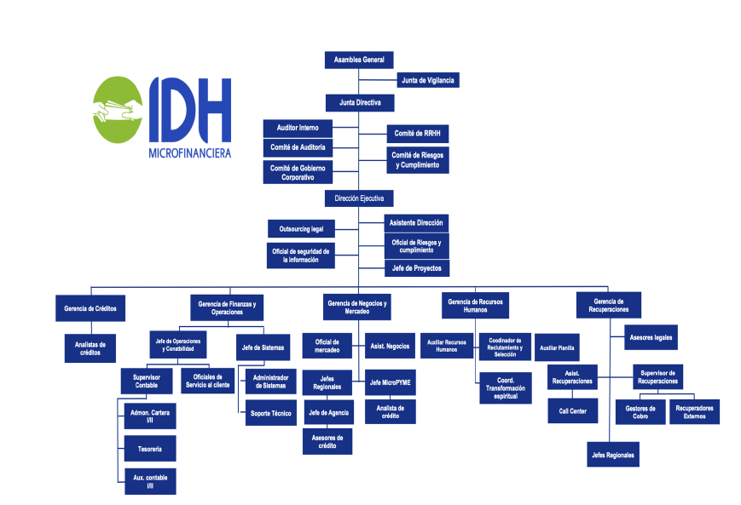
Figura 38. Estructura Organizacional

En función al organigrama organizacional, se puede observar y confirmar que el tamaño de la institución da lugar a la creación de la unidad de Control Interno la cual esta deberá de posicionarse como un área en apoyo a la junta directiva y la dirección ejecutiva donde en forma general esta área se encargara de adueñarse y gestionar el riesgo y el control teniendo una comunicación fluida con las máximas autoridades transmitiendo la evolución de la eficiencia operativa o en su defecto haciendo propuesta de mejora.
La posición en el organigrama institucional el área de control interno es de una forma de asistencia, a continuación, se muestra la propuesta de la estructura organizacional del área de Control Interno.

Figura 39. Propuesta de la Estructura Organizacional del Área de Control Interno
Director Ejecutivo
El acompañamiento de la alta dirección en la unidad de Control Interno es vital para el buen funcionamiento de esta, siendo este el responsable que el desarrollo y la evaluación del sistema de control interno se esté dando de manera favorable, también interviene en esta labor de supervisión el consejo administrativo siendo este en IDH la Junta Directiva. La alta dirección y el consejo administrativo deberán de asegurar que la estructura de la organización sea la más adecuada para gestionar el riesgo y tener los mejores controles para mitigarlos.

Comité de Control Interno
Se propone que esté formado por el jefe del área, miembro de la junta directiva y un miembro de un área sensible de la organización como ser Créditos y/o Finanzas/Operaciones, tendrá como un objetivo poder discutir los informes realizados por el área para poder identificar y tener varios criterios y puntos de vista para buscar una solución a los posibles hallazgos encontrados para luego elevarlo al consejo administrativo y dirección ejecutiva tanto los hallazgos como el plan correctivo para tomar decisiones.
Se mencionan algunas de las funciones del comité de crédito:
- Supervisar la gestión del área de la Unidad de Control Interno y fomentar la mejora continua de políticas para la mitigación de los Riesgos Operativos.
- Participar en la aprobación de las políticas y procedimientos de todas las áreas o unidades de negocio en apoyo de la entidad.
- Establecer estrategias de comunicación interna para asegurar que los controles, procesos y políticos estén debidamente comunicadas.
- Revisar de manera colectiva los controles más importantes que aportan a la mitigación de los riesgos y si estos son adecuados para contrarrestar los factores internos o externos.
- Revisar de manera periódica los eventos ocasionados por la falta de aplicación de procesos y políticas como corresponden ocasionando perdidas a la institución, asi como los resultados de los planes en acción para dichos eventos.
- Informar de manera periódica a la dirección y consejo administrativo sobre las evaluaciones en materia de prevención de riesgos operacionales, sus hallazgos, correctivos y/o planes de mejoras a los procesos y controles.

La unidad de control interno tendrá como objetivo aplicar en cierta medida el marco integrador del COSO el cual tiene responsabilidades de manera general por cada uno de los componentes que lo conforman, siendo estos la evaluación de riesgo, actividades de control, información y comunicación asi como la supervisión de actividades, cada una de estas secciones provee principios básicos de como implementar cada una de ellas, y si estas están vinculadas a las operaciones de la institución el resultado es favorable al someterse a cambios.

      - Funciones y Responsabilidades a nivel del general del área de control interno

Responsibilidades
- Identificar y evaluar los riesgos operativos, financieros y de cumplimiento que enfrenta la organización.
- Crear políticas y procedimientos internos para mitigar los riesgos identificados y promover el cumplimiento de regulaciones y estándares internos y externos.
- Establecer controles internos adecuados para mitigar los riesgos identificados y garantizar la integridad de los procesos operativos y financieros.
- Supervisar continuamente los controles internos para asegurarse de que estén funcionando de manera efectiva y ajustarlos según sea necesario para abordar cambios en el entorno operativo o en los riesgos.
- Comunicar los resultados de las evaluaciones de riesgos y revisiones de controles internos a la alta dirección y a otras partes interesadas relevantes, proporcionando recomendaciones para mejorar la eficacia de los controles.
- Proporcionar capacitación y orientación a los empleados sobre la importancia de los controles internos y su responsabilidad en su implementación y cumplimiento.
- Investigar irregularidades o discrepancias identificadas en los controles internos y colaborar en su resolución y prevención en el futuro
- Asegurarse de que la organización cumpla con todas las leyes y regulaciones aplicables en sus operaciones y actividades.
- Evaluar regularmente la efectividad de los controles internos y buscar oportunidades para mejorar la eficiencia y eficacia de los procesos de control.

Funciones
- Revisar y monitorear los procesos internos para garantizar que sean eficientes, efectivos y estén alineados con los objetivos estratégicos de la institución.
- Segregar funciones que garanticen la separación adecuada de responsabilidades dentro de la microfinanciera para prevenir fraudes y errores.
- Supervisar la calidad de la cartera de préstamos y establecer mecanismos para identificar y abordar los préstamos en riesgo.
- Establecer y monitorear indicadores clave de desempeño para evaluar la salud financiera y operativa de la microfinanciera.
- Informar regularmente a la alta dirección y al consejo de administración sobre el estado de los controles internos, los riesgos identificados y las acciones tomadas para mitigarlos.

6.4.1.2 Propuesta de Perfiles y Descripción de Puestos del Área de Control Interno
Los puestos a ocupar en la unidad de Control Interno y en función a la estructura de cada área que posee IDH, es idóneo que la unidad este constituida por cuatro personas de la siguiente manera; un jefe de área y dos oficiales junior con aspiración a llegar a Senior, todos con experiencia en asuntos de control interno.
Conforme a la nueva estructura propuesta del área de la unidad de Control Interno a continuación se describen los nuevos perfiles de puestos del jefe de área y profesionales junior.

Tabla 2. Descripción y Perfiles de Puestos del Gerente del área de Control Interno.
PÉRFIL DE JEFE DE CONTROL INTERNO
Nivel: Ejecutivo | No. de puestos: I
Área: Control Interno | Nivel de Reporte: Junta Directiva y Director General
Supervisión Directa: Supervisor de área | Supervisión indirecta: Resto del personal cuando el caso lo amerite en ausencia del supervisor
Objetivos del cargo o puesto: Administrar el sistema de control interno de IDH para dar seguimiento al cumplimiento de las normas, políticas y procesos que ejecuta todo el personal en la institución, con la finalidad de establecer y/o actualizar los controles para subsanar cualquier deficiencia detectada por medio de las planificaciones de supervisión.

Competencias del cargo:
- Compromiso organizaciónal
- Integridad
- Creatividad e Innovación
- Ética Profesional
- Liderazgo
- Pensamiento estrategico
- Toma de Decisiones
Requisitos o exigencias del cargo o puesto de trabajo:
Género: Indistinto
Nivel Académico Requerido: Maestría en Administración Financiera, Dirección Empresarial, Auditoria y/o carreras afines.
Experiencia Profesional: Experiencia de tres años como Gerente de Área de Auditoria y/o Control Interno de preferencia en instituciones bancarias u organizaciones dedicadas a microfinanzas, desempeñando labores de auditoría, gestión de riesgos, y/o actividades a fines.
Destrezas Técnicas y/o Conocimientos Especiales:
a) Habilidad para administrar Recursos Humanos en forma pro-activa con un enfoque de
apertura al cambio y acompañamiento para crecimiento profesional del personal.
b) Alto conocimientos contables, financieros y administrativos
c) Conocimiento y aplicación de NIC y NIIF.
d) Conocimiento del entorno legal y de regulación, aplicable a IDH Microfinanciera.
e) Conocimiento y aplicación del sistema COSO
f) Conocimiento y aplicación de las NIAS.
g) Manejo de paquetes office, Excel financiero, Word, Power Point.
h) Conocimiento de programas para manejo de base de datos a nivel de usuario.
i) Elaborar informes ejecutivos
Características Personales:
a) Poseer excelentes relaciones humanas y capacidad de trabajo en equipo.
b) Reconocida integridad y ética profesional.
c) Capacidad de asimilar y aceptar las opiniones y sugerencias de sus colegas.

Principales Funciones
- Coordinar las actividades de gestión del área para dar seguimiento a que los planes organizacionales se alcancen con apoyo del equipo de trabajo.

- Revisar, validar y autorizar cada uno de los procesos y controles, los cuales deben estar diseñados de una manera adecuada y que puedan responder a los riesgos que está expuesta la institución.

- Analizar las propuestas de cada área, para la actualización anual de los objetivos en conformidad a los lineamientos del sistema de control interno.

- Coordinar las revisiones a los cambios y/o actualizaciones a la normativa y políticas de la institución para adecuar los lineamientos del sistema de control interno

- Verificar que exista una fluida comunicación de los cambios institucionales en cuanto a cambios de las políticas y/o normativas que estos sean informados en tiempo y forma y posterior dar seguimiento al cumplimiento de estos.

- Planificar las actividades de supervisión conforme a los riesgos más inherentes y de impacto en la organización, sin dejar a un lado el resto de los riesgos.

- Analizar los resultados de las supervisiones de control interno, identificando y evaluando los posibles hallazgos que afectan los riesgos y controles de la organización

- Definir la estrategia de implementación de políticas y procedimientos en observancia a su entorno generando la mejora continua.

- Realizar plan de acción para enfrentar las fallas en el control y comunicar a las principales partes interesadas de cada actividad.

- Coordinar la aplicación de la Evaluación del Sistema de Control Interno Institucional para que, derivado de los resultados de esta, se elabore el Informe Anual del estado que guarda dicho Sistema; así como para la determinación de las acciones de mejora correspondientes.

- Planificar reuniones con el comité de control interno para revisar los informes relacionados a las actividades de supervisión realizadas y evaluar y consensuar los correctivos pertinentes

- Revisar y dar seguimiento a los reportes de manera trimestral del trabajo y actividades de trabajo de control interno.

- Evaluación de cumplimiento de recomendaciones formuladas por auditoría interna y externa

- Presentar informes ejecutivos a la alta administración, determinando las actividades realizadas en el área, los resultados y las propuestas de mejora para someterlas a su aprobación.

Relaciones de trabajo
Relaciones Internas: Junta Directiva, Dirección Ejecutiva, Gerentes de Área y resto del personal cuando sea necesario

Relaciones externas: Instituciones Bancarias, Instituciones de Crédito y Organismos Internacionales Organismos Nacionales, Empresas Auditoras y Ente Regulador.

Condiciones de Trabajo
Área |  | Descripción
Esfuerzo Mental: |  | Requiere un esfuerzo mental que exige concentración intensa en periodos hasta del 80% de su tiempo laborable.
Esfuerzo Físico: |  | Esfuerzo físico esporádico que no compromete la salud del  trabajador.
Ambiente Físico: |  | Oficina climatizada.
Régimen de Trabajo y Descanso: |  | Requiere de un horario de 8:00 a.m. a 5:00 p.m. de lunes a viernes
Riesgos más comunes: |  | Condiciones que no propician riesgos.

Elaboración: | Revisión: | Autorizado:
Por:  Fecha: | Por:  Fecha: | Por: Dirección Ejecutiva  Fecha:

Tabla 3. Descripción y Perfiles de Puestos del Supervisor del área de Control Interno.
PÉRFIL DE OFICIAL DE CONTROL INTERNO
Nivel: Tecnico | No. de puestos: I
Área: Control Interno | Nivel de Reporte: Gerente de Área Control Interno
Supervisión Directa: Profesionales Juniors del Área | Supervisión indirecta: Resto del personal cuando el caso lo amerite
Objetivos del cargo o puesto: Coordinar y Supervisar las actividades asignadas a los profesionales juniors del área de Control Interno en función a lineamientos establecidos para aplicar control interno en la institución.

Competencias del cargo:
- Compromiso e identificación con la organización
- Comunicación
- Integridad
- Trabajo en Equipo
- Capacidad de Análisis
- Liderazgo
Requisitos o exigencias del cargo o puesto de trabajo:
Género: Indistinto
Nivel Académico Requerido: Licenciatura y/o pasante con un 80% de clases cursadas en las carreras en
Contaduría Pública, Administracion de empresas, auditoria y/o carreras a fines

Experiencia Profesional: Mínimo 1 año, en puestos como auditor junior, contador general y/o administrador

Destrezas Técnicas y/o Conocimientos Especiales:
- Conocimiento de las NIAS
- Altos conocimientos contables y administrativos
- Paquete de office
- Marcada destreza de análisis
Características Personales:
a) Poseer ética profesional, manteniendo la confidencialidad de la información
b) Tolerante, marcada capacidad de autocontrol
c) Debe ser una persona responsable y empática

Principales Funciones

- Seguimiento a la planificación de las actividades del área de manera periódica.

- Preparación de informes y discutir con el jefe de área.

- Revisión y/o participación en el desarrollo de nuevos procesos y controles de las áreas de la institución.

- Control de los incidentes detectados por falta de aplicación de procesos y controles.

- Seguimiento a los hallazgos y puntos de mejora en conformidad a los lineamientos de control interno

- Otras actividades de nivel de supervisión que asigne el gerente de aréa.

Relaciones de trabajo
Relaciones Internas: Gerente de área, profesionales juniors, y resto de las áreas de la institución

Relaciones externas: en ausencia del Gerente de área atender a las personas externas que atiende este.
Condiciones de Trabajo
Área |  | Descripción
Esfuerzo Mental: |  | Requiere un esfuerzo mental medio lo necesario para realizar el trabajo de manera eficaz
Esfuerzo Físico: |  | No requiere esfuerzo físico que comprometa al trabajador.
Ambiente Físico: |  | Oficina climatizada, con buena iluminación, donde se cuente con conexión a internet y herramientas de trabajo
Régimen de Trabajo y Descanso: |  | Requiere de un horario de 8:00 a.m. a 5:00 p.m. de lunes a viernes.  Eventualmente si se requiere el dia sábado.
Riesgos más comúnes: |  | Riesgos Mínimo de sufrir un accidente cuando se hace viajes o giras  (en el traslado de un lugar a otro)

Elaboración: | Revisión: | Autorizado:
Por:  Fecha: | Por:  Fecha: | Por: Diirección Ejecutiva  Fecha:

6.4.1.3 Propuestas de Políticas de Control Interno
Contribuir al desarrollo en la implementación de procesos de gestión de riesgo y control de la organización, a través de procesos adecuados, diseñados para identificar y evaluar los riesgos más relevantes en la institución.
Promover la responsabilidad hacia los colaboradores para asegurar la buena gestión de los riesgos utilizando los procesos y controles pertinentes para asegurar la eficiencia para la mitigación de los riesgos.
La guía para elaborar las políticas del área del control interno será a través de Marco Integrado de Control Interno del COSO1 bajo el modelo de las tres líneas de defensa, siendo esta la primera línea a través de principios básicos del sistema de control interno, los cuales se desprenden de los siguientes componentes; evaluación del riesgo, actividades de control, información y comunicación y actividades de supervisión, para una de estas se elaboran las siguientes políticas.

Política de Evaluación del Riesgo
Con el propósito de salvaguardar los objetivos institucionales en función a su planificación estratégica alineada a su visión y misión, se deberán establecer objetivos adecuados a tal modo que identifiquen los riesgos que puedan afectar el logro de los objetivos, cuantificando la tolerancia de estos, pero estableciendo un sistema de seguimiento para controlarlos. En consecuencia, a la evaluación de riesgos y a los posibles fraudes se deben establecer procesos para identificarlos y dilatarlos, asi mismo mecanismos de evaluación de los cambios internos y externos que podrían afectar significativamente en el sistema de control interno.
Objetivo
El objetivo de la Política de Evaluación del Riesgo es salvaguardar los objetivos institucionales ligados con la planificación estratégica de la organización, alineada con la visión y misión de la microfinanciera. Esto se logrará mediante la identificación, cuantificación y seguimiento de los riesgos que puedan afectar el logro de dichos objetivos.
Lineamientos Generales
- Identificación de Riesgos
Se establecerá un proceso formal para identificar los riesgos potenciales que puedan surgir en las operaciones y actividades de la microfinanciera.
- Cuantificación de la Tolerancia al Riesgo
Se asignará una tolerancia de riesgo apropiada para cada riesgo identificado, considerando los objetivos y la capacidad financiera de la microfinanciera.
- Seguimiento y Control
Se implementará un sistema de seguimiento continuo para controlar los riesgos identificados y garantizar que se tomen las medidas adecuadas para mitigarlos.
- Prevención de Fraudes
- Se establecerán controles para identificar y prevenir posibles fraudes que puedan afectar los objetivos institucionales.
- Se promoverá una cultura organizacional de integridad y ética para minimizar el riesgo de comportamientos fraudulentos
- Evaluación de Cambios Internos y Externos
Se establecerán mecanismos para evaluar los cambios tanto internos como externos que puedan tener un impacto significativo en el sistema de control interno y en el logro de los objetivos de la organización.
Responsabilidades:
- El Comité de Riesgos, en coordinación con las áreas pertinentes, será responsable de identificar y evaluar los riesgos, así como de proponer medidas para su mitigación.
- Los responsables de cada área serán responsables de implementar los controles necesarios para mitigar los riesgos identificados dentro de sus respectivas áreas de competencia.
- El Departamento de Auditoría Interna será responsable de monitorear y evaluar periódicamente la efectividad del sistema de evaluación del riesgo y de los controles internos implementados.

Cumplimiento y revisión:
La Política de Evaluación del Riesgo será revisada periódicamente para asegurar su efectividad y relevancia continua en función de los cambios en el entorno empresarial y las operaciones de la organización. Cualquier modificación o actualización será comunicada de manera oportuna a todos los empleados pertinentes y partes interesadas.

Política de Control
Aplicar políticas de control en los procesos y procedimientos de la entidad con la finalidad de reducir los riesgos que pueden afectar el logro de los objetivos. Los controles se deben aplicar por todas las áreas creando y documentando sus propias políticas y procedimientos aplicando supervisión para validar el cumplimiento por los colaboradores.
Emplear evaluación continua de control para las tecnologías creando políticas y procedimientos adecuados asegurándose de la implementación correcta de los controles para respaldar la continuidad del negocio de forma eficiente y efectiva.
Rendición de cuentas en la aplicación de actividades de control en la unidad de negocios o en áreas donde residen los riesgos más relevantes de la institución esto en periodos prudentes y de manera diligente, asegurando la eficiencia y eficacia de los controles de lo contrario realizarle cambios y actualizarlos.

Objetivo:
El objetivo de esta política es establecer un marco de control interno que permita mitigar los riesgos que puedan afectar el logro de los objetivos de la entidad, garantizando la eficiencia, eficacia y transparencia en todos los procesos y procedimientos.
Lineamientos Generales:
- Aplicación de Controles
- Todas las áreas de la microfinanciera deben establecer y documentar sus propias políticas y procedimientos de control.
- Los controles deben ser aplicados de manera supervisada para garantizar su cumplimiento por parte de los colaboradores.
- Se deben identificar y evaluar los riesgos relevantes en cada proceso, y establecer controles adecuados para mitigarlos.
- Evaluación Continua de Controles Tecnológicos
- Es fundamental asegurar la implementación correcta de los controles para respaldar la continuidad del negocio de forma eficiente y efectiva.
- Se debe realizar una revisión periódica de la eficacia de los controles tecnológicos y ajustarlos según sea necesario.
- Rendición de Cuentas
- Los responsables de cada unidad de negocios o área deben rendir cuentas en la aplicación de actividades de control.
- Se deben establecer periodos prudentes de evaluación y realizar revisiones diligentes para garantizar la eficiencia y eficacia de los controles.
- En caso de identificar deficiencias en los controles, se deben realizar cambios y actualizaciones de manera oportuna.
Responsabilidades:
- La alta dirección es responsable de establecer un ambiente de control adecuado y de promover una cultura de cumplimiento.
- Los gerentes y supervisores son responsables de implementar y hacer cumplir las políticas y procedimientos de control en sus respectivas áreas.
- Todos los colaboradores tienen la responsabilidad de cumplir con las políticas y procedimientos de control establecidos.
Cumplimiento:
El incumplimiento de esta política puede resultar en medidas disciplinarias, incluyendo acciones correctivas y, en casos graves, terminación del empleo.
Esta política entrará en vigor a partir de la fecha de aprobación y será revisada periódicamente para garantizar su relevancia y eficacia.

Políticas de Información y Comunicación
La información debe comprender los criterios de integridad, fiabilidad y también debe ser precisa y estar en la disponibilidad inmediata a modo tal de tomar decisiones con la prontitud que se requiera. Validar que los canales de comunicación para personas internas y externas tengan procesos diseñados de manera adecuada evitando la exposición de riesgo a la información, evitándolo con la aplicación de políticas y procedimientos de accesos y a la divulgación de la información fuera de la institución.
Objetivo
Garantizar la integridad y fiabilidad de la información y asegurar la disponibilidad inmediata de la información para la toma de decisiones de cada una de las áreas y que ayude a establecer procesos de comunicación interna y externa que puedan ser seguros y eficientes.
Lineamientos Generales
- Integridad de la Información
- Verificar que la información sea precisa, completa y actualizada.
- Implementar controles para prevenir la manipulación no autorizada de la información.
- Fiabilidad de la Información
- Establecer mecanismos de verificación y validación de la información.
- Asegurar que los datos sean consistentes y veraces.
- Disponibilidad de la Información
- Garantizar que la información necesaria esté disponible en el momento requerido.
- Implementar sistemas de respaldo y recuperación de datos para evitar pérdidas.
- Comunicación Interna y Externa
- Diseñar canales de comunicación seguros y eficientes para el intercambio de información.
- Establecer políticas de acceso y divulgación de información para protegerla de exposiciones no autorizadas.
- Capacitación y Concienciación:
- Brindar formación a los empleados sobre la importancia de la seguridad de la información.
- Promover una cultura organizacional que valore la confidencialidad y la protección de los datos.
Responsabilidades:
- Designar responsables para la implementación y supervisión de la política.
- Establecer mecanismos de reporte y seguimiento de incidentes relacionados con la información y la comunicación.
Cumplimiento:
Evaluar continuamente los procesos de información y comunicación para identificar áreas de mejora.

Políticas de actividades de supervisión
El fin de establecer, desarrollar y ejecutar evaluaciones periódicas para determinar y/o asegurarse que los componentes del control interno estén funcionando de manera correcta, las evaluaciones deben estar realizadas por evaluadores con conocimiento suficiente para comprender lo que está evaluando. El sistema de control interno deberá estar diseñado de una manera adecuada y alineada a las políticas de la institución asi como los procedimientos para ejercer las actividades del negocio sin poner en riesgo los objetivos institucionales.
La mejora continua de la eficiencia del sistema de control interno se podría determinar de los resultados de las auditorías internas y externas aplicadas en cada periodo del ejercicio

Objetivo
El objetivo de esta política es establecer, desarrollar y ejecutar evaluaciones periódicas para garantizar que los componentes del control interno estén funcionando de manera correcta. Además, busca mejorar continuamente la eficiencia del sistema de control interno a través de auditorías internas y externas.
Alcance
Esta política se aplica a todos los empleados, gerentes y partes interesadas involucradas en el diseño, desarrollo y ejecución de actividades de supervisión dentro de la institución.
Responsabilidades
La alta dirección es responsable de establecer un sistema de control interno adecuado y alineado con las políticas de la institución.
- Los gerentes de cada área son responsables de garantizar que se lleven a cabo evaluaciones periódicas de los componentes del control interno bajo su supervisión.
- Los evaluadores designados deben poseer conocimientos suficientes para comprender los procesos que están evaluando.
- El equipo de auditoría interna es responsable de llevar a cabo auditorías periódicas para evaluar la eficacia del sistema de control interno.
- La mejora continua del sistema de control interno es responsabilidad de todos los empleados, quienes deben reportar cualquier hallazgo o sugerencia de mejora.
Lineamientos Generales
- Se deben realizar evaluaciones periódicas de los componentes del control interno, incluyendo, pero no limitado a: políticas, procedimientos, sistemas, y controles.
- Las evaluaciones deben ser realizadas por evaluadores con conocimientos suficientes y experiencia en el área que están evaluando.
- Se deben establecer procesos para identificar y abordar cualquier debilidad o deficiencia encontrada durante las evaluaciones.
- Se deben realizar auditorías internas y externas regularmente para evaluar la eficacia del sistema de control interno.
- Se deben documentar todos los hallazgos de las evaluaciones y auditorías, así como las acciones correctivas tomadas.
- Se deben proporcionar informes periódicos a la alta dirección sobre el estado del sistema de control interno y cualquier acción correctiva tomada.
Cumplimiento
El incumplimiento de esta política puede resultar en riesgos para la institución, incluyendo pérdidas financieras, daño a la reputación y sanciones regulatorias. Por lo tanto, todos los empleados deben cumplir con esta política y participar activamente en la implementación de controles internos efectivos.

6.4.2.5 Propuesta de Procesos
El desarrollo de procesos es uno de los puntos de mejora obtenidos en la encuesta aplicada a la Microfinanciera, por lo que esto da lugar a realizar algunos procesos de mayor relevancia y de impacto para el IDH.
A continuación, se presentan algunos procesos que serán de mucha utilidad para mejorar la eficiencia operativa de la organización y servirán de guía para los usuarios que aplicarán dichos procesos:
- Proceso en la implementación de la unidad de Control Interno.
- Procedimiento de la actividad de supervisión de la Unidad de Control Interno.
- Procedimiento para la documentación de los procesos.
- Procedimiento para valoración y seguimiento de los sistemas informáticos.
Tabla 4. Proceso de Implementación de la Unidad de Control Interno
Página 107 de 3 | MACRO PROCESO CONTROL INTERNO | 
CI-P0001 | MACRO PROCESO CONTROL INTERNO
CI-P0001 | PROCESO IMPLEMENTACION DEL ARÉA DE CONTROL INTERNO
Revisión: 1 | PROCESO IMPLEMENTACION DEL ARÉA DE CONTROL INTERNO

Objetivo: Realizar actividdes especificas para dar inicio a la ejecución del trabajo del área de control interno en su primer etapa de implementacion.

Alcance: diseñar los pasos adecuados para implementar el área de control interno, con el proposito y fin que este proyecto sea socializado a todos los colaboradores de IDH.

DESCRIPCIÓN DEL PROCESO
Actividad | Responsable | Descripción
- Diagnostico de IDH | Control Interno/Jefes de Aréas | El diagnostico se basará en aplicar los componentes del modelo COSO con el objetivo de; identificar el entorno de la institución, evaluar los riesgos inherentes al negocio, verificar los controles que se aplican, validar los canales de comunicación que se utilizan y sin son los mas adecuados y cuales son las actividades de supervision y evaluacion que se realizan, todo esto para analizar cuales son los puntos de mejora que el aréa de control interno debe aplicar y la estructura de sus actividades.  Realizar entrevistas con cada jefe de aréa de IDH para comprender la operatividad de cada una de ellas y poder adecuar el manual de politicas y procesos de Control Interno, o en su defecto realizar mejoras con el enfoque de control de riesgos.
- Elaborar Manual de Politicas y procesos de Control Interno | Control Interno | Crear un manual de politcas y procesos adecuados de control interno para aplicar en el IDH considerando todos los colaterales existenten en la institucion a modo tal que esté en una misma linea para realizar de forma coherente las actividades de Control Interno.
- Reunión de Discusión de Manual de Politicas y Procesos | Control Interno-Comité de Control Interno | Convocar a reunion a Comité meditante el medio formal indicando que se presentará el manual de politicas y procesos de Conrol Internoi con el fin de obtener retroalimentación del mismo, y emitir un dictamen de aprobacion o en su defecto mejorarlo.
- Ajustes al Manual de politicas y procesos | Control Interno | En cuanto a las observaciones emitidas por el Comité se deberan de realizar los ajustes perinentes al manual de control interno.
- Reunión de aprobación de Manual de Políticas y Procesos | Control Interno /Comité | Una vez realizados los ajustes pertinentes y considerados por el comité , se emite el dictamen de aprobacion para ser escalado a la máxima autoridad.
- Aprobación de Manual de Politicas y Procesos | Comité de Control Interno/Junta Directiva | Gestionar la aprobacion del manual por medio de la maxima autoridad de IDH, enviando el documento final aprobado por el comité para su lectura y comprensión.  El comité en reunion de junta directiva dara un resumen del objetivo ,alcance del proyecto de la creación e implementación del aréa de control interno.
- Socialización del Manual de Politicas y procesos | Control Interno/RRHH | Elaborar un plan de implementacion de los manuales aprobados iniciando por la socializacion a los colaboradores, estimando costos para la realizacion de la capacitación
- Monitoreo de aplicación | Control Interno | El aréa de control interno validara que las politicas y procesos se esten llevando a cabo de conformidad , teniendo en cuenta la debida diligencia de realizar modificaciones pertinentes a los procesos siempre con el fin de tener el mas alto nivel de la eficiencia operativa.

DIAGRAMA DE FLUJO 1: PROCESO DE LA IMPLEMENTACION DEL ÁREA DE CONTROL INTERNO DE IDH MICROFINANCIERA.
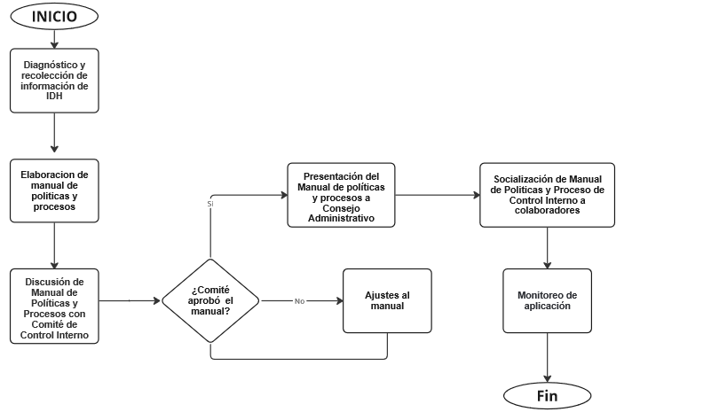

DOCUMENTOS UTILIZADOS
- Manual de Politicas
- Procesos institucionales

Datos de Entrada | Controles para el procedimiento
- Lista políticas y procesos por área | - Entrevista a cada jefe de área

Número de Revisión | Fecha de actualization | Descripción del cambio
1 | 15/5/2024 | Version Inicial
CONTROL DE EMISIÓN
ELABORÓ | REVISÓ | AUTORIZÓ

Tabla 5. Proceso para documentar los procedimientos
Página 111 de 3 | MACRO PROCESO CONTROL INTERNO
CI-P0002 | MACRO PROCESO CONTROL INTERNO
CI-P0002 | DOCUMENTACIÓN DE PROCESOS
Revisión: 1 | DOCUMENTACIÓN DE PROCESOS

Objetivo: Documentar cada uno de los procesos por aréa con el fin de que se convierta una herramienta funcional para los colaboradores y que tengan una guia para realizar cada funcion de manera eficiente. Para el proceso se utilizara la norma de la ISO 9001.

Alcance: Lograr que cada proceso este documentado con un facil acceso en el caso que los colaboradores tengan en cuestion de como hacer las tareas yreducir errores.

DESCRIPCIÓN DEL PROCESO
Actividad | Responsable | Descripción
- Calificar a persona indicada para levantamiento de proceso | Jefe de aréa de control interno | - Asignar a un oficial de control interno con experiencia para que realice el levantamiento de los procesos.
- Aplcar formato para levantar información y documentar los procesos. (hacer uso este mismo formato) | Persona asignada de CI | - El formato aplicado debe ser de facíl comprension para el usuario.  - Los pasos y actividades en cada proceso se deben escribir de manera clara ,breve y consisa.
- Entrevista a cada dueño del proceso. | Persona asignada de CI / aréa a entrevistar | - Enlistar los procesos del aréa.  - Identificar los procesos más importantes y relevantes que producen riesgo a la institución  - Realizar entrevista del que ,para que y como se realiza cada proceso.  - Escribir los aspectos mas importantes de cada proceso.
- Cambio y/o mejorar del proceso | Persona asignada de CI | - Añalizar cada proceso  - Rediseñar el proceso (si se requiere)
- Documentar el proceso | Persona asignada de CI/ Jefe de aréa | - Definir un codigo del proceso ,identificando el aréa.  - Presemtar al jefe de control interno para su visto bueno.  - Realizar cambios si se requiere
- Diseño de flujograma por cada proceso | Persona asignada de CI | - Diseñar de forma clara,breve y consisa cada paso del proceso en el flujograma
- Socializar el proceso | Perona asignada de CI/ jefe de aréa. | - Se realiza un entregable al jefe de aréa del proceso.  - El jefe del aréa se encarga de socializar con las personas que dan uso al proceso.  - Subir en un portal digital.

DIAGRAMA DE FLUJO 2: DOCUMENTACIÓN DE LOS PROCESOS DE IDH MICROFINANCIERA
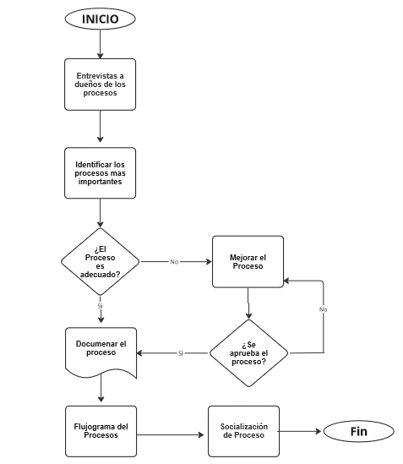

DOCUMENTOS UTILIZADOS
- Procesos establecidos
- ISO 9001

Datos de Entrada | Controles para el procedimiento
- Descripción de cada proceso por cada área. | - Entrevista a cada dueño de los procesos

Número de Revisión | Fecha de actualization | Descripción del cambio
1 | 15/5/2024 | Version Inicial

Tabla 6. Proceso para la valoración y seguimiento a los incidentes de los sistemas y/o aplicativos de IDH
Página 114 de 3 | MACRO PROCESO TECNOLOGIA
TI-P0001 | MACRO PROCESO TECNOLOGIA
TI-P0001 | VALORACIÓN ,SEGUIMIENTO A LOS SISTEMAS INFORMATICOS
Revisión: 1 | VALORACIÓN ,SEGUIMIENTO A LOS SISTEMAS INFORMATICOS

Objetivo: Valorar y dar seguimiento oportuno a las incidencias que generan los sistemas y/o aplicativos con que cuenta el IDH Microfinanciera para que brinden siempre eficiencia y eficacia operativa

Alcance: Mantener en optimas condiciones los aplicativos y/o sistemas informaticos , valorando y atendiendo de manera oportuna los mantenimientos necesarios.

DESCRIPCIÓN DEL PROCESO
Actividad | Responsable | Descripción
- Enlistar incidentes. | Aréa de Tecnología/ Colaboradores | - Elaborar una bitacora adecuada para llevar el recuento de incidentes por sistema y/o aplicativos
- Diagnosticar | Aréa de Tecnología | - Valorar los incidentes de mayor impacto que puedan irrumpir la operatividad de IDH  - Evaluar los posibles errores de los incidentes.
- Analizar los correctivos | Aréa Tecnología | - Evaluar y analizar los correctivos a los incidentes  - Aplicar en ambientes de prueba los correctivos  - Analizar el funcionamiento de los correctivos
- Aplicar los correctivos | Aréa de tecnologia | - Evaluar el horario oportuno para aplicar los correctivos en ambiente de producción.
- Seguimiento a los correctivos | Aréa de tecnologia | - Dar seguimiento oportuno a los incidentes pasados para valorar el impacto de las correcciones.

DIAGRAMA DE FLUJO 2: SEGUIMIENTO Y CORRECTIVOS A LOS INCIDENTES DEL SISTEMA Y/O APLICATIVOS DE IDH MICROFINANCIERA
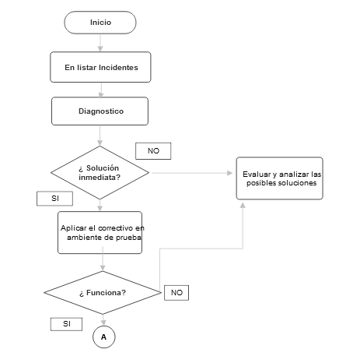

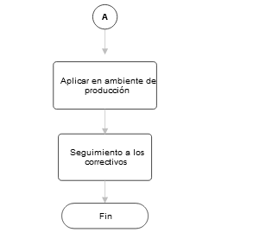

Datos de Entrada | Controles para el procedimiento
- Reporte de los incidentes por los usuarios | - Bitacoras  - Plan de accion

DOCUMENTOS UTILIZADOS
- Documentos del desarrollo de sistema y/o aplicativos
Número de revisión | Fecha de actualización | Descripción del cambio
1 | 15/5/2024 | Versión Inicial

Tabla 7. Proceso para supervisión del área de Control Interno
Página 1 de 158 | MACRO PROCESOS CONTROL INTERNO
CI-P0002 | MACRO PROCESOS CONTROL INTERNO
CI-P0002 | SUPERVISIÓN DE PROCESOS
Revisión: 1 | SUPERVISIÓN DE PROCESOS
Objetivo: Aplicar los controles pertinentes por el aréa de Control Interno, para garantizar una seguridad razonable para que el logro de los objetivos del IDH , La supervision serviria para evaluar, identificar y corregir los procesos inadecuados.

Alcance: Determinar en tiempo y forma las correcciones a los procesos de las actividades mas criticas de IDH para garantizar la eficiencia operativa

Descripción:
Actividad | Responsable | Descripción
- Supervisión a los procesos de mayor impacto en el IDH | Control Interno | En funcion a los diferentes componenetes del sistema de control interno, se aplicará supervision a aquellas politicas y procesos claves como ser en las aplicadas en las areas como ser:  - Creditos  - Evaluación de riesgos crediticios.  - Políticas de concesión de créditos.  - Seguimiento de cartera.  - Gestion de recuperación  - Cobranza y recuperación.  - Resolución de cartera en mora.  - Provisión para pérdidas crediticias.  - Ejecucion de fianzas  - Operaciones financieras  - Control de caja y efectivo.  - Conciliaciones bancarias.  - Cumplimiento normativo  -Cumplimiento de las leyes y regulaciones aplicables en IDH  - Tecnologia  -Exposiciones de riesgos en los sistemas y/o aplicativos  -Evaluación de riesgos informaticos.
- Aplicar evaluaciones a las politicas y procesos de mayor impacto | Control Interno/ Jefes de Aréa | Control interno aplicara de manera continúa evaluaciones a los diferentes procesos que realiza cada área sensitiva de la organización, comprobando el buen funcionamiento del sistema de control interno el cual tendra como fin identificar las oportunidades de mejora.
- Análisis de las evaluaciones | Control Interno | Realiza un analisis de los resultados de las evaluaciones aplicadas a los procesos y politicas y verifica el cumplimiento de las mismas y en su defecto se valida si son eficientes para la buena gestión operativa y de un adecuado manejo de los riesgos.
- Emitir un dictamen de los resultados de las evaluaciones aplicadas. | Control Interno | Aplica ponderaciones a los resultados generados de las evaluaciones, considerando aquellos que generan un mayor impacto , que vas mas haya de la tolerancia y apertito de los riesgos.  Categorias a los resultados:  Deficiencia: este evalua cuando el diseño de un control no permite a los empleados,, prevenir o detectar y corregir los errores oportunamente  Deficiencia Significativa  Deficiencia, que es menos severa que una debilidad material, aunque es lo suficientemente importante para ameritar la atención del consejo administrativo.  Debilidad Material  Posibilidad razonable de que el error no se prevendrá, detectará y corregirá oportunamente y producira perdidas significativas.
- Reunión para discusión de informes | Control Interno/Comité | Control Interno convoca a reunion con el comité para discutir informe de resultados de evaluaciones, dando mayor realce a los resultados de aquellas evaluaciones desfavorables y que ameritan un accion diligente para corregir.
- Ajustes a politicas y /o procesos | Control Interno/ Aréa | Control Interno hace de conocimiento al aréa dueña de la politica, procesos y controles de los resultados de las evaluaciones aplicadas con el fin de tomar acciones para corregir las deficiencias, cambiando y/o mejorando las politicas y procesos.
- Reunion para discusion de ajustes a politicas y procesos | Control Interno/Comité | Se hace de conocimiento al comité los correctivos a realizar para corregir los resultados de las evaluaciones aplicadas a las politicas y procesos.  Comité emite un dictamen de aprobacion y/o en su defecto mejorar.
- Comunicación de informe al consejo administrativo. | Comité de Control Interno/Junta Directiva | El comité de control interno en reuniones de junta directiva presentara informe sobre las supervisiones ,los resultados y las acciones realizadas.  La Junta Directiva aprobara aquellos cambios en cuanto a lo que corresponde a politicas.
- Seguimiento a las correcciones | Control Interno | El aréa de control interno aplicara evaluaciones de seguimiento a los correctivos de los hallazgos , con el fin de dar fiel cumplimiento.

DIAGRAMA DE FLUJO : PROCESO DE SUPERVISIÓN DE ACTIVIDADES APLICADAS POR CONTROL INTERNO
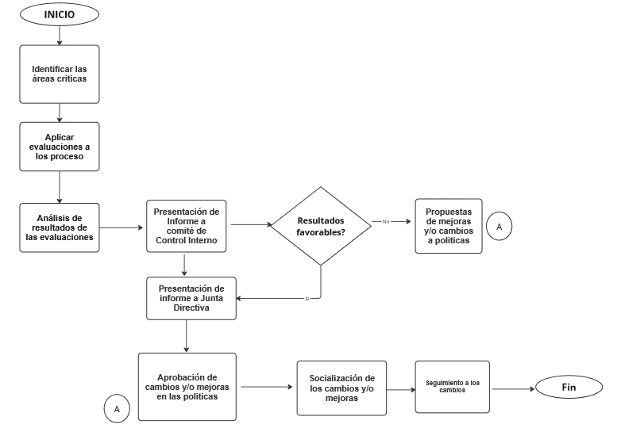

DOCUMENTOS UTILIZADOS
- Politicas -Procesos -Controles

Número de revisión | Fecha de actualización | Descripción del cambio
1 | 10/9/2023 | Versión inicial

Datos de Entrada | Procedimiento
- Descripción de cada políticas, proceso y control. | - Revisar a detalle los controles aplicados a las políticas
CONTROL DE EMISIÓN
ELABORÓ | REVISÓ | AUTORIZÓ

6.4.1.4 Propuesta de Planilla
A continuación, se presenta una propuesta de la planilla de salarios y cargas sociales de cada uno de los colaboradores de la unidad de control interno, esto como una medida de análisis para evaluar lo viable que puede resultar la creación de esta unidad en conformidad a la base presupuestaria de la Microfinanciera.

Tabla 8. Propuesta de Planilla de la Unidad de Control Interno

6.4.1.4 Propuesta de Capacitaciones y Presupuesto
A continuación, se detallan las principales capacitaciones que se propone que se desarrollen al inicio del proyecto de la creación e implementación del área de Control Interno, tendrán como objetivo dar a conocer a los colaboradores el propósito y alcance de esta nueva unidad, también esta capacitación dará a lugar de socializar las normas. políticas y procesos que esta área estará aplicando a toda la organización iniciando por las áreas que tiene un apetito de riesgo y/o controlan el mayor riesgo de la organización.
Así mismo, para fortalecer la unidad de control interno es importante que los colaboradores que integran la unidad deben estar capacitados en los aspectos que le corresponden con el fin de llevar a cabo sus funciones con un amplio conocimiento en lo que corresponde a la aplicabilidad del sistema de control interno, por medio de técnicas y habilidades obtenidas en las capacitaciones, abonando a esto a la eficiencia y eficacia del área.

Tabla 9. Capacitaciones Generales

Nombre de la Capacitación | Objetivo de la Capacitación | Fecha y Hora | Duración | Ubicación | Facilitador | Público Objetivo | Presupuesto
Implementación, Importancia y Funcionamiento del control interno | Empoderar a los participantes con el conocimiento y las habilidades necesarias para comprender, implementar y mantener un sistema de control interno efectivo en sus organizaciones. | 19 agosto 2024 9:00am | 3 horas | Local en cada región | Jefe de control interno | Todas las áreas de IDH (Regional) | L111,905.00 *
Hallazgos de control interno | Identificar, evaluar y comunicar eficazmente los aspectos relacionados con el control interno dentro de una organización, contribuyendo así a la mejora continua de sus procesos y la mitigación de riesgos. | 29-30 noviembre 2024 9:00am | 3 horas | Zoom | Jefe de control interno | Todas las áreas de IDH (Por Región) | Sin costo
Mejoras aplicadas por control interno | Fortalecer y mejorar los procesos de control interno de una organización, con el fin de mitigar riesgos, optimizar operaciones y promover una gestión eficaz y transparente. | 24-25 marzo 2025 9:00am | 3 horas | Zoom | Jefe de control interno | Todas las áreas de IDH (Por Región) | Sin costo

Tabla 10. Presupuesto Detalle de Capacitación Implementación, Importancia y Funcionamiento del Control Interno*
Puesto | Personas | Días de trabajo | Hotel | Transporte | Alimentación | Alquiler del local | Total
Jefe de Control Interno | 1 | 6 | 9,000.00 | 6,000.00 | 3,200.00 | - | 18,200.00
Región 1 | 35 |  |  | 3,000.00 | 12,075.00 | Instalaciones de IDH | 15,075.00
Región 2 | 25 |  |  | 7,500.00 | 10,545.00 | 4,075.00 | 22,120.00
Región 3 | 20 |  |  | 6,000.00 | 6,900.00 | 5,750.00 | 18,650.00
Región 4 | 25 |  |  | 7,500.00 | 6,915.00 | 2,070.00 | 16,485.00
Región 5 | 25 |  |  | 7,500.00 | 9,265.00 | 4,610.00 | 21,375.00
Total |  |  | 9,000.00 | 37,500.00 | 48,900.00 | 16,505.00 | 111,905.00

Tabla 11. Capacitaciones del Área de Control Interno

Nombre de la Capacitación | Objetivo de la Capacitación | Fecha y Hora | Duración | Ubicación | Facilitador | Público Objetivo | Presupuesto
Certificado de Control Interno COSO | Diseñar e implementar un sistema eficaz de control interno ya que un sistema de control interno requiere el uso del juicio para monitorear y evaluar su efectividad, y debe proporcionar información sobre la aplicación de los controles. | 8 al 12 de Julio 2024 de 12pm a 4pm | 25.5 horas | Virtual | The Institute of Internal Auditors | Jefe de control interno | L44,500
Buenas Prácticas de Auditoría Interna, Riesgo y Control Interno |  | 15 -16 Julio 2024 de 8am a 12pm | 8 horas | Virtual | CCIT | Oficiales de control interno | L8,100

TEMARIO DE CAPACITACION PARA JEFE DE CONTROL INTERNO
- Visión general del Marco.
- Identificar los términos, definiciones y conceptos clave del Marco Integrado de Control Interno COSO.
- Recordar la relación entre objetivos, componentes y la estructura de la entidad para lograr un sistema de control in- terno efectivo.
- Reconocer las funciones y responsabilidades dentro de una organización en relación con el control interno.
- Recordar las limitaciones del control interno.
- Recordar los conceptos clave incluidos en el Marco de Control Interno relacionados con los cinco componentes, incluyendo los principios y puntos de enfoque:
- Entorno de control.
- Evaluación de riesgos.
- Actividades de Control.
- Información y Comunicación.
- Actividades de supervisión.
- Aplicar los conceptos del Marco con respecto a los 5 componentes a varios ejemplos organizacionales en la consecución de objetivos operativos, de información y de cumplimiento.

TEMARIO DE CAPACITACION PARA OFICIALES DE CONTROL INTERNO
- Evaluación y administración de riesgo en el proceso auditor
- Rol del auditor interno en un enfoque realmente basado en riesgos
- El auditor interno como asesor de confianza
- Modelo COSO ERM 2017
- Planeación de auditoria basada en riesgos
- Auditoria y el control interno
- Ejecución de la auditoría basada en riesgos
- Hallazgo de auditoria
- Informe de auditoria
- Mejora continua del proceso de auditoría interna

TEMARIO DE CAPACITACION PARA TODAS LAS AREAS DE IDH
- Introducción al Control Interno
- Definición y propósito del control interno.
- Importancia del control interno en instituciones microfinancieras.
- Marco regulatorio y normativo en Honduras relacionado con el control interno.
- Componentes del Control Interno
- Ambiente de control:
- Cultura organizacional.
- Ética y valores empresariales.
- Evaluación de riesgos:
- Identificación de riesgos financieros y operativos.
- Análisis de riesgos específicos para microfinancieras.
- Actividades de control:
- Procedimientos y políticas internas.
- Segregación de funciones.
- Seguridad de activos.
- Información y comunicación:
- Flujo de información interna.
- Comunicación efectiva entre departamentos.
- Reportes financieros y de gestión.
- Monitoreo y seguimiento:
- Supervisión continua.
- Auditoría interna.
- Revisiones periódicas de procesos y controles.
- Tecnología y Control Interno
- Uso de sistemas de información en la gestión de control interno.
- Seguridad de la información y protección de datos.
- Herramientas tecnológicas para la detección y prevención de fraudes.
- Casos Prácticos y Ejemplos
- Análisis de situaciones reales relacionadas con control interno en la microfinanciera.
- Discusión de mejores prácticas y lecciones aprendidas.
- Evaluación y Seguimiento
- Métodos de evaluación del control interno.
- Implementación de mejoras y seguimiento de recomendaciones.
- Importancia del compromiso continuo con el control interno.
- Sesión de Preguntas y Respuestas
- Espacio para aclarar dudas y discutir inquietudes específicas de los participantes.

MEDIDAS DE CONTROL (métricas, indicadores)
Las medidas de control que aplica la microfinanciera estas van de acorde a la industria por la cual se mueve, con estas medidas se obtiene información financiara para evaluar, también es útil para poder compararse con otras microfinancieras del mismo sector. La herramienta que utiliza IDH para ir evaluando y midiendo periódicamente sus indicadores financieros se le denomina CAMEL, en base esta herramienta el área de control interno aplicara sus mediciones de eficiencia, vigilando los siguientes indicadores, los cuales son los más relevantes para que exista negocio en marcha.

- Efectividad del proceso de control interno:
Este indicador debe ser lo más cercano a 100% sin embrago un buen rango es del 95% de efectividad y con esto se debe de monitorear continuamente el desempeño para identificar áreas de mejora, cabe mencionar que es importante adaptar las expectativas a la realidad operativa y los riesgos específicos de la microfinanciera si este índice no se llegara a cumplir.

EPCI= Número de incidencias de control interno
Total, de transacciones x 100

- Índice de rotación del personal:
Este índice debe mantenerse relativamente bajo y estable en el tiempo, oscilando entre un 10% y máximo 15%, lo que indicará que la empresa está siendo exitosa en retener a su talento y mantener un equipo sólido y comprometido. Sin embargo, es importante tener en cuenta que una ratio de rotación del personal extremadamente bajo también puede indicar una falta de renovación y diversidad en el equipo, lo que podría afectar la innovación y el crecimiento a largo plazo de la empresa, por lo que es importante encontrar un equilibrio adecuado, por lo que si no se cumple dicho equilibrio es fundamental revisar la gestión de recursos humanos.
IRP = Número de empleados que dejaron la microfinanciera
Número total de empleados x 100

- Índice de eficiencia operativa:
Este indicador mide la eficiencia en el uso de recursos para generar ingresos, por lo que un Índice de eficiencia operativa ideal podría considerarse en el rango del 50 al 70%. Un índice por debajo del 50% podría indicar una eficiencia excepcional, mientras que un índice por encima del 70% podría señalar que la institución está teniendo dificultades para controlar sus gastos en relación con sus ingresos, y si no se logra se sugeriría realizar un análisis exhaustivo de los gastos y los procesos operativos para identificar áreas de ineficiencia y oportunidades de mejora.
IEO: Costos operativos Totales
Ingresos Totales x 100

- Índice de satisfacción del cliente:
Este indicador evalúa la satisfacción de los clientes con los productos y servicios de la microfinanciera. Se puede medir mediante encuestas periódicas o se calcula el porcentaje de clientes que continúan utilizando los servicios de la microfinanciera en un período específico.
En el caso de una microfinanciera, un ISC ideal podría situarse en un rango del 80% al 90%, lo que significa que alrededor del 80% al 90% de los clientes encuestados o que continúan utilizando los servicios están satisfechos con la empresa.

- Índice de Error en Procesos Clave:
Un bajo índice de error es deseable ya que indica que los procesos clave están siendo ejecutados de manera precisa y eficiente, pero para esto es importante realizar un análisis detallado de los procesos y establecer metas realistas y alcanzables basadas en los estándares de la microfinanciera, si esto no se cumple se deberá analizar las causas de los errores y aplicar acciones correctivas. Este indicador puede no ser mayor a un 20%.
IEP= Número total de errores en procesos Claves
Número total de transacciones claves x 100

CRONOGRAMA DE IMPLEMENTACIÓN Y PRESUPUESTO

Cronograma de Implementacion
Seguidamente, se encuentra un cronograma de actividades para desarrollar la propuesta del proceso de la implementación del área de Control Interno y de las diferentes capacitaciones a realizarse en el proceso de creación e implementación de la unidad.
Tabla 12. Cronograma de implementación del Área de Control Interno
Implementación Área de Control Interno
 |  |  |  |  | JULIO |  |  |  |  |  |  |  |  |  |  |  |  |  |  |  |  | AGOSTO
Tarea | Asignado | Evolución | Fecha de inicio | Fecha de finalización | 15 | 16 | 17 | 18 | 19 | 20 | 21 | 22 | 23 | 24 | 25 | 26 | 27 | 28 | 29 | 30 | 31 | 1 | 2 | 3 | 4 | 5 | 6 | 7 | 8 | 9 | 10 | 11 | 12 | 13 | 14 | 15 | 16 | 17 | 18
 |  |  |  |  | L | M | M | J | V | S | D | L | M | M | J | V | S | D | L | M | M | J | V | S | D | L | M | M | J | V | S | D | L | M | M | J | V | S | D
Diagnóstico de IDH (COSO) | Control Interno | 0% | 15/07/24 | 19/07/24
Elaboración de Manuales y Políticas | Control Interno | 0% | 22/07/24 | 31/07/24
Discusión de Manual de Políticas y Procesos | Control Interno/ Comité | 0% | 05/08/24 | 05/08/24
Ajustes a Manual de Politicas y Procesos | Control Interno | 0% | 06/08/24 | 09/08/24
Discusión de ajustes a Manual | Control Interno/ Comité | 0% | 12/08/24 | 12/08/24
Aprobación de Manuales por Junta Directiva | Junta Directiva/Comité | 0% | 16/08/24 | 16/08/24

Tabla 13. Cronograma de Capacitaciones en el proceso inicial de Implementación de Control Interno
Capacitaciones
 |  |  |  | JULIO |  |  |  |  |  |  |  |  |  |  |  |  |  |  |  | AGOSTO
Tarea | Asignado | Evolución | Fecha de inicio |  | Fecha de finalización | 8 | 9 | 10 | 11 | 12 | 13 | 14 | 15 | 16 | 17 | 18 | 19 | 20 | 21 |  | 22 |  | 23 |  | 24 |  | 25 |  | 26 | 27 |  | 28 |  | 29 |  | 30 |  |  | 31 |  | 1 | 2 |  | 3 |  | 4 |  | 5 |  | 6 |  | 7 |  | 8 | 9 |  | 10 |  | 11 |  | 12 |  | 13 |  | 14 |  | 15 |  | 16 | 17 |  | 18 |  | 19 |  | 20 |  | 21 |  | 22 |  | 24 |  | 25
 |  |  |  |  |  | L | M | M | J | V | S | D | L | M | M | J | V | S | D |  | L |  | M |  | M |  | J |  | V | S |  | D |  | L |  | M |  |  | M |  | J | V |  | S |  | D |  | L |  | M |  | M |  | J | V |  | S |  | D |  | L |  | M |  | M |  | J |  | V | S |  | D |  | L |  | M |  | M |  | J |  | V |  | S
Certificado de Control Interno COSO | Jefe de área | 0% | 08/07/24 |  | 12/07/24
Buenas Prácticas de Auditoría Interna, Riesgo y Control Interno | Oficiales de Control Interno | 0% | 15/07/24 |  | 16/07/24
Implementación, Importancia y Funcionamiento del control interno | Control Interno- Colaboradores | 0% | 19/08/24 |  | 23/08/24

6.6.2 Presupuesto Anual
A continuación, se presenta el costo anual de la inversión inicial que se estará derogando en el proceso de la creación e implementación del área de la unidad de control interno.
Este presupuesto representa un promedio de la planilla anual en el primer año, siendo esta revisable y modificable de manera periódica conforme a cambios inflacionarios y/o políticas de incrementos salariales que contempla la microfinanciera, lo reflejado en esta tabla presupuestaria se estila el promedio conforme a los aranceles que se manejan en el mercado de conformidad a los puestos sugeridos.
A si mismo se detalla un aproximado de la inversión en cuanto a capacitaciones que las mismas cada año deben ser revaluadas y actualizadas en conformidad a la necesidad que se vaya presentando en el área con el fin que el personal este actualizado, generando habilidades y competencias para el buen desarrollo de la unidad.
Con esta área se pretende que los riesgos sean mitigados de manera proactiva sin que estos lleguen a ocasionar perdidas cuantificables a la organización por la falta de seguimiento, vigilancia y aplicación de controles a las políticas y procesos o en su defecto aplicar mejora continua a los mismos para evitar materialidad. Por lo tanto, el área se convierte más haya de generar un gasto a la organización en una inversión.
El retorno de la inversión de este proyecto se observará cuando el área de control interno realice ajustes a algunos procesos que generan valor a la institución como ser en la eficiencia para colocar prestamos, ocasionara un incremento de volumen de colocación de manera más oportuna, la reducción de mora y riesgos ocasionara una disminución en sus reservas incobrables , sus flujos de caja incrementaran, ayudara a que el indicador de suficiencia operativa se posicione de acuerdo a los estándares deseables menores a un 20%.

Tabla 14. Presupuesto Anual
Detalle | Julio | Agosto | Septiembre | Octubre | Noviembre | Diciembre | Total semestre implementación | Anualizado
Planilla de sueldos salarios y Carga social | L 56,322.00 | L 56,322.00 | L 56,322.00 | L 56,322.00 | L 56,322.00 | L 114,822.00 | L 396,432.00 | L 792,864.00
Capacitación de Implementación del área de Control interno | L - | L 111,905.00 | L - | L - | L - | L - | L 111,905.00 | L 111,905.00
Capacitación jefa de Control Interno | L 44,500.00 | L - | L - | L - | L - |  | L 44,500.00 | L 44,500.00
Capacitación de Oficiales de Control Interno | L 8,100.00 |  |  |  |  |  | L 8,100.00 | L 8,100.00
 | L 108,922.00 | L 168,227.00 | L 56,322.00 | L 56,322.00 | L 56,322.00 | L 114,822.00 | L 560,937.00 | L 957,369.00

6.2.3 Beneficio cuantitativo de Propuesta de Implementación del Área de Control Interno
Implementar el área de Control Interno en IDH Microfinanciera brindará beneficios que le permitirá justificar la creación de esta unidad y el retorno de esta inversión serán cuantificables.
Uno de los aspectos que la Institución hoy en día brega por mejorar son los tiempos de respuesta en la colocación de créditos por lo que este sería uno de los mayores retos en que control interno podría enfocarse, en establecer procesos adecuados y/o modificaciones en sus políticas que den como resultado una retención de clientes.
A continuación, se detallan algunos aspectos que al implementar el área de control interno generaría beneficios.
- Mejorar los tiempos de respuesta de la colocación de créditos, modificando y /o mejorando los procesos y políticas establecidas, así como una supervisión en tiempo y forma.
De acuerdo con las estadísticas IDH Microfinanciera por asuntos de tiempos de respuesta deja de colocar de manera mensual un promedio de dos millones de lempiras, lo cual representa ingresos NO percibidos. A continuación, se plantea una proyección aproximada de lo que se deja de percibir en ingresos.

- Supervisar el cumplimiento al implementar una estrategia de digitalización documental, esto generaría un doble impacto, aspecto económico e impacto en el medio ambiente.
IDH en la actualidad tiene un gasto operativo promedio mensual de doscientos mil lempiras en las líneas de papelería, consumo de energía y fotocopias, por lo que al aplicar un proceso de optimización de recursos donde esta sea de cumplimiento en general se podría reducir en un 30% en general a esas líneas.

- Se pretende minimizar el fraude en un 5% de los cobros de L3,000,000 aproximadamente que realizan los gestores de crédito, dinero que tiene que ser depositado en las cuentas de IDH, por lo que se presenta el riesgo de auto robos o situaciones similares, al contar con una vigilancia del cumplimiento a los controles aplicados al proceso de recaudación de pagos recibidos por la nueva herramienta de cobros, gestionados y administrados por el personal de campo esto se evitaría.
El aplicar un riguroso control en la herramienta de cobros, permitiría no tener perdidas por asuntos propiamente de fraude, sin embargo, podría presentarse otro tipo de situaciones ajenas a los administradores de esta herramienta, pero al tener un control sobre la misma, minimizaría el riesgo.
En función a los beneficios planteados, se realiza un breve análisis del costo beneficio de dichos aspectos en relación con la implementación del área de control interno.
Objetivo | Alcance | Actualidad | Impacto financiero Anual | Beneficio Anual
Mejorar los tiempos de respuesta en la colocación y minimizar los rechazos. | Minimizar a un 80% los rechazos | Aproximadamente L2,000,000.00, de rechazos promedio mensual. En ingresos representa Lps 446,489.00 | L 5,357,875.00 | L 4,286,300.00
Vigilar que el proceso de digitalización documental sea efectivo | Minimizar un 30% el consumo de papelería, energía y fotocopias | Gasto mensual aproximado Lps 200,000.00 | L 2,400,000.00 | L 1,680,000.00
Monitorear la aplicación de control al proceso de la herramienta de gestión de cobros administrados y gestionados por personal de campo. | Minimizar en un 95% la generación de fraude | Recaudación promedio mensual L3,000,000.00, por 5% Captados por aproximadamente 100 empleados. | L 1,800,000.00 | L 1,800,000.00
 |  |  | Total | L 7,766,300.00

En términos de retorno de inversión y los beneficios que esta unidad generará en función a los aspectos antes mencionados, su retorno será de 7 veces, por lo que esto justificaría la importancia y el valor agregado que le ocasionará a IDH esta área, tomando en cuenta que hay otros aspectos de importancia que la institución valoraría y que de igual manera le generará valor agregado.

CONCORDANCIA DE LOS SEGMENTOS DE LA TESIS CON LA PROPUESTA
Capítulo I |  |  | Capítulo II | Capítulo III |  |  | Capítulo V | Capítulo VI
Titulo investigación | Objetivo general | Objetivos específicos | Teorías/Metodologías de sustento | Variables | Poblaciones | Técnicas | Conclusiones | Nombre de la propuesta | Objetivos de la propuesta
Implementación de la unidad de control interno en la microfinanciera IDH | Diseñar una unidad de control interno a través de un marco de políticas, procesos, lineamientos, responsabilidades y metodologías a utilizar, que identifiquen, evalúen, gestionen y controlen los riesgos internos y externos que afectan la entidad. Así mismo que permita realizar de manera eficiente los procesos para garantizar el desarrollo sostenible de la microfinanciera. | - Identificar los factores que influyen en la necesidad de diseñar una estructura del área de control interno en IDH  mismas dentro de la microfinanciera. | 1. Gestión de procesos | Compromiso de la alta gerencia | Empleados | Encuestas | - Como resultado de la encuesta a los empleados de la microfinanciera es evidente que los factores que influyen en la necesidad de crear el área de control interno es la falta de integración por parte de auditoría interna en relación con la planeación para valorar los controles y los procesos de las diversas áreas de la empresa, asi como la falta de documentación de los procesos, y la falta de monitoreo continuo de las actividades. Asimismo, influye la insatisfacción que existe respecto a los sistemas óptimos para realizar de forma eficiente sus labores. | Diseño del área de control interno en IDH | 1. Definir políticas para guiar las operaciones y que ayuden a garantizar el logro de los objetivos de la microfinanciera.
 |  |  | 2. Planeación estratégica | Gestión y administración del talento humano | Empleados | Encuestas | - Se concluye que existe una oportunidad de mejora en la supervisión y el seguimiento global de los procesos dentro de la microfinanciera, ya que es un alto porcentaje que en este tema se encuentra en posición neutral y no están seguros de la eficiencia de dicha acción. Se concluye que existe la necesidad de profundizar en las supervisiones y garantizar el cumplimiento de los procesos con el objetivo de maximizar la productividad para que la empresa se pueda adaptar a las necesidades cambiantes de la misma. | Diseño del área de control interno en IDH | 2. Redefinir procesos y controles que aseguren la eficiencia operativa y la sostenibilidad de la empresa.
 |  | - Establecer políticas y procesos de evaluación y seguimiento de los riesgos más importantes para la microfinanciera para poder mitigarlos en un futuro, garantizando la continuidad del negocio protegiendo los intereses de los clientes, inversionistas y socios. | 2. Planeación estratégica | Gestión de procesos | Empleados | Encuestas | - Tomando en cuenta que uno de los riesgos más grandes en las empresas es la exposición a la información, se concluye que es necesario que existan protocolos de seguridad y supervisión que puedan verificar la integridad, precisión y calidad con la que cuenta los datos | Diseño del área de control interno en IDH | 3. Generar un plan de socialización del funcionamiento e importancia del control interno.

Capítulo I |  |  | Capítulo II | Capítulo III |  |  | Capítulo V | Capítulo VI
Titulo investigación | Objetivo general | Objetivos específicos | Teorías/Metodologías de sustento | Variables | Poblaciones | Técnicas | Conclusiones | Nombre de la propuesta | Objetivos de la propuesta
 |  | - Evaluar la calidad de las bases de datos y los protocolos de seguridad que protegen las mismas dentro de la microfinanciera. | 3. Análisis de riesgos | Gestión de accesos a los recursos e información | Directivos | Entrevista | - Como conclusión, los resultados extraídos demuestran la urgencia de mejorar la supervisión de procesos, fortalecer la planificación de auditoría interna, implementar programas de capacitación integral y realizar evaluaciones periódicas del equipo tecnológico. Estas medidas se pueden implementar mediante el área de control interno ya que son críticas para optimizar la eficiencia operativa, promover la transparencia y mitigar los riesgos en la microfinanciera, permitiendo así una adaptación efectiva a las demandas del entorno.
 |  | - Elaborar una propuesta de mejora a IDH que permita implementar la unidad de control interno. | 3. Análisis de riesgos | Sistema de evaluación de control interno
 |  |  |  | Infraestructura Tecnológica

REFERENCIAS BIBLIOGRÁFICAS

J. Anderson y Eubanks (2015). COSO en las Tres lineas de defensa. Obtenido de
https://laflai.org/documentos/COSO_2015-3LOD-Thought-Paper-FULL_r3_ES.pdf
Comision Nacional de Bancos y Seguros (2022, 4 de octubre). Circular CNBS No.015/2022.
https://circulares.cnbs.gob.hn/Archivo/Viewer/2498/1
L.Vega y F. Delgado (2021). Evolución del control interno hacia una gestión integrada al control de gestion.
https://doi.org/10.32719/25506641.2021.10.10
Armendáriz, Beatriz; Morduch, Jonathan. La Economía de las microfinanzas. México: Fondo de Cultura Económica, Centro de Investigación y Docencia Económicas, 2011. 484p.
https://www.scielo.org.mx/scielo.php?script=sci_serial&pid=2448-718X&lng=es&nrm=iso
Comision Nacional de Bancos y Seguros (2024). Control Interno Institucional.
https://www.cnbs.gob.hn/control-interno-institucional/
Serrano, Señalin, Vega y Herrera (2017). El control interno como herramienta indispensable para una gestión financiera y contable eficiente en las empresas bananeras del cantón Machala (Ecuador)
https://www.revistaespacios.com/a18v39n03/a18v39n03p30.pdf
Quispe Estela (2020). Propuesta de Sistema de Control Interno para Mejorar el Proceso de Facturación en la EPS Marañon S.R.RL. JAÉN
https://repositorio.uss.edu.pe/bitstream/handle/20.500.12802/6657/Quispe%20Estela%2C%20Perla%20Edeli.pdf?sequence=1&isAllowed=y
Red de Microfinanzas y el Cribe (2018). Publicaciones estadísticas
https://redcamif.org/
Campion, Ramírez y Sanchez (2002) Manual de Control Interno Para una Entidad de Microfinanzas.
https://pdf.usaid.gov/pdf_docs/PNADJ635.pdf
Buelvas (2023 marzo). La Importancia de la Inclusión Financiera en el Desarrollo Económico (Vols.21). Neuro Quantology.

Policy Brief N°10 (2015 marzo). La importancia del sector micro financiero en Centroamérica.
https://estadisticas.sieca.int/documentos/ver/Policy%2010_Importancia%20del%20Sector%20Microfinanciero%20en%20CA.pdf
Arbizu (2016 abril). La ética del sistema financiero: Un sistema de cumplimiento.
https://www.bbva.com/es/la-etica-del-sistema-financiero-sistema-cumplimiento/
SYDLE (2021 marzo 15). Gestión de Procesos
https://www.sydle.com/es/blog/como-funciona-la-gestion-por-procesos-6037e16a28cdd30c1ccf052d
A Medina, Nogueira, Sánchez, y Medina. (2020). La Gestion por Procesos, antecedentes y vigencia.
https://www.researchgate.net/publication/345814154_La_gestion_por_procesos_antecedentes_y_vigencia

Drew. (2020). Gestión por Procesos. obtenido en.
https://www.wearedrew.co/gestion-por-procesos
Ojeda (2022). Planeación Estratégica, Control Interno con un enfoque de gestión de riesgo
https://rein.umcc.cu/bitstream/handle/123456789/1724/TD22%20%20Adriana.pdf?sequence=1&isAllowed=y
M. Martínez (2013). Gestión de Riesgos en las Entidades Financieras: El Riesgo de Crédito y
Morosidad
https://uvadoc.uva.es/bitstream/handle/10324/3654/GESTION%20DE%20RIESGOS%20EN%20LAS%20ENTIDADES%20FINANCIERAS%20EL%20RIESGO%20DE%20CREDITO%20Y%20MOROSIDAD.pdf%3Bjsessionid=D7B564F0D8840E967887DCFB324ABAD0?sequence=1
Goldberg y Palladini (2011) Gestión de Riesgos y Creación de valor con las Microfinanzas
https://documents1.worldbank.org/curated/ru/761001468147869311/pdf/Gestion-de-riesgos-y-creacion-de-valor-con-las-microfinanzas.pdf
Ortega (2022). Análisis de Riesgos: Qué es y como realizarlo
https://www.questionpro.com/blog/es/analisis-de-riesgos/
J.Lara (2010). La Gestión del Riesgo de Crédito en las Instituciones de Microfinanzas. Obtenido de
https://digibug.ugr.es/bitstream/handle/10481/5648/18892656.pdf?isAllowed=y&seque

ANEXOS

Carta de autorización

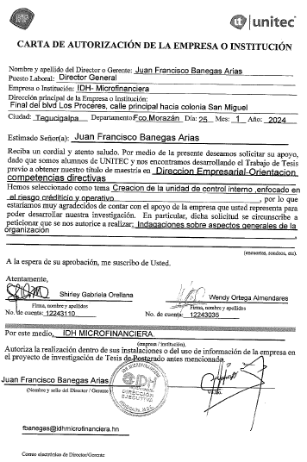

Encuesta
